Часть III. Проекты договоров на право размещения нестационарных торговых объектов на территории города Ставрополя – открытых площадок по продаже хвойных деревьев (лоты 1-26).

Лот № 1

ПРОЕКТ ДОГОВОРА
на право размещения нестационарного торгового объекта на территории
города Ставрополя – открытой площадки по продаже хвойных деревьев
г. Ставрополь __ _________20__ г.
_____________________________________________________________________________
(полное наименование победителя конкурсного отбора)
в лице _______________________________________________________________________,
(должность, Ф.И.О.)
действующего на основании______________________________________, именуемое (ый) в дальнейшем «Хозяйствующий субъект», с одной стороны, и комитет муниципального заказа и торговли администрации города Ставрополя, в лице руководителя_________________________________________________________________,
действующего на основании Положения, именуемый в дальнейшем «Комитет», с другой стороны, а вместе именуемые «Стороны», по результатам проведения конкурсного отбора на право размещения нестационарных торговых объектов на территории города Ставрополя – открытых площадок по продаже хвойных деревьев (далее – конкурсный отбор) в соответствии с приказом руководителя Комитета от __.__.2020 № ___
о проведении конкурсного отбора и на основании протокола конкурсного отбора
от ________№ ____ заключили настоящий договор (далее – Договор) о нижеследующем:

1. Предмет Договора.
1.1. Комитет предоставляет Хозяйствующему субъекту право разместить открытую площадку по продаже хвойных деревьев (далее – Объект) по адресу: г. Ставрополь, переулок Расковой, 3, согласно ситуационному плану размещения нестационарного торгового объекта на территории города Ставрополя по лоту № 1 «Размещение открытой площадки по продаже хвойных деревьев по адресу: г. Ставрополь, переулок Расковой, 3» (Приложение 1), а Хозяйствующий субъект обязуется разместить и обеспечить в течение всего срока действия Договора функционирование Объекта на условиях и в порядке, предусмотренных Договором, конкурсной документацией по проведению конкурсного отбора на право размещения нестационарных торговых объектов на территории города Ставрополя – открытых площадок по продаже хвойных деревьев (далее – конкурсная документация), законодательством Российской Федерации и нормативными правовыми актами города Ставрополя.
1.2. Договор является подтверждением права Хозяйствующего субъекта на осуществление торговой деятельности в месте, установленном Схемой размещения нестационарных торговых объектов на территории города Ставрополя, утвержденной решением Ставропольской городской Думы от 24.12.2015 № 802 (далее – Схема), и пунктом 1.1 Договора.
1.3. Период размещения Объекта устанавливается с 15.12.2020 по 31.12.2020 согласно передаточному акту (Приложение 2).

2. Плата за право размещения Объекта и порядок расчетов.
2.1. Размер платы за право размещения Объекта за весь период его размещения (установки) (далее – размер платы) составляет __________________________ и вносится Хозяйствующим субъектом в течение пяти рабочих дней со дня подписания Комитетом и Хозяйствующим субъектом настоящего договора единовременным платежом.
2.2. Платеж осуществляется путем перечисления денежных средств в доход бюджета города Ставрополя по следующим реквизитам: УФК по СК (комитет муниципального заказа и торговли администрации города Ставрополя) ИНН 2636023448 КПП 263601001 р/с 40101810300000010005 в Отделение Ставрополь г. Ставрополь БИК 040702001 КБК 60511502040040000140 ОКТМО 07701000.
2.3. Размер платы за право размещения Объекта не может быть изменен по соглашению сторон.
2.4. Неиспользование места размещения Объекта не является основанием для невнесения платы за право размещения Объекта за весь период размещения (установки).

3. Права и обязанности Сторон.
3.1. Хозяйствующий субъект имеет право:
3.1.1. Использовать (разместить) Объект по местоположению в соответствии с пунктом 1.1 Договора.
3.1.2. Использовать Объект для осуществления торговой деятельности в соответствии с требованиями законодательства Российской Федерации и нормативными правовыми актами города Ставрополя.
3.1.3. В случае изменения градостроительной ситуации на территории города Ставрополя переместить Объект с места его размещения на компенсационное место размещения.
3.2. Хозяйствующий субъект обязан:
3.2.1. Своевременно вносить плату за право размещения Объекта в доход бюджета города Ставрополя.
3.2.2. Сохранять вид и специализацию, местоположение и размеры Объекта в течение установленного пунктом 1.3 Договора периодом размещения.
3.2.3. Обеспечивать функционирование Объекта в соответствии с требованиями Договора, конкурсной документации по проведению конкурсного отбора на право размещения нестационарных торговых объектов на территории города Ставрополя – открытых площадок по продаже хвойных деревьев, действующего законодательства Российской Федерации, и нормативных правовых актов города Ставрополя.
3.2.4. Разместить Объект в соответствии с пунктом 1.1 Договора и требованиями конкурсной документации по проведению конкурсного отбора на право размещения нестационарных торговых объектов на территории города Ставрополя – открытых площадок по продаже хвойных деревьев в период с 15 декабря 2020 года.
3.2.5. Обеспечить соблюдение санитарных норм и правил, вывоз мусора и иных отходов от использования Объекта.
3.2.6. Соблюдать при размещении Объекта требования градостроительных регламентов, правил благоустройства, строительных, экологических, санитарно-гигиенических, противопожарных и иных правил, нормативов.
3.2.7. Использовать Объект способами, которые не должны наносить вред окружающей среде.
3.2.8. Не допускать загрязнение, захламление места размещения Объекта.
3.2.9. Не допускать передачу прав по Договору третьим лицам.
3.2.10. Обеспечить демонтаж и вывоз приспособлений для торговли и хвойных деревьев за счет собственных средств и привести место размещения в первоначальное состояние в течение 1 (одного) дня с момента окончания срока действия Договора, либо в случае досрочного прекращения действия Договора.
В случае если Объект конструктивно объединен с другими нестационарными торговыми объектами, обеспечить демонтаж Объекта без ущерба другим нестационарным торговым объектам.
3.2.11. При наличии обременений места расположения Объекта инженерными сетями в случае возникновения технической необходимости, либо по требованию соответствующей ресурсоснабжающей организации обеспечить перемещение Объекта за счет собственных средств на компенсационное место в течение 1 (одного) дня с момента получения уведомления о необходимости перемещения Объекта.
В случае если Объект конструктивно объединен с другими нестационарными торговыми объектами, обеспечить демонтаж Объекта без ущерба другим нестационарным торговым объектам.
3.3. Комитет имеет право:
3.3.1. В любое время действия Договора проверять соблюдение Хозяйствующим субъектом условий Договора на месте размещения Объекта.
3.3.2. Требовать расторжения Договора в случае, если Хозяйствующий субъект размещает Объект не в соответствии с его видом, специализацией, периодом размещения, Схемой и иными существенными условиями Договора.
3.3.3. В случае отказа Хозяйствующего субъекта демонтировать и вывезти Объект при прекращении Договора в установленном порядке, либо в случае наступления событий, указанных в пункте 3.2.11 Договора, самостоятельно осуществить указанные действия за счет Хозяйствующего субъекта и обеспечить ответственное хранение Объекта.
3.3.4. В случае изменения градостроительной ситуации переместить Объект с места его размещения на компенсационное место размещения.
3.4. Комитет обязан предоставить Хозяйствующему субъекту право на размещение Объекта в соответствии с условиями Договора.

4. Срок действия Договора.
4.1. Договор действует с момента его подписания Сторонами и до окончания периода размещения Объекта, устанавливаемого в соответствии с пунктом 1.3 Договора, а в части исполнения обязательств по оплате – до момента исполнения таких обязательств.
4.2. Хозяйствующий субъект вправе в любое время отказаться от Договора, предупредив об этом Комитет не менее чем за 10 дней.

5. Ответственность Сторон.
5.1. В случае неисполнения или ненадлежащего исполнения обязательств по Договору Стороны несут ответственность в соответствии с действующим законодательством Российской Федерации.
5.2. За нарушение срока внесения платы за право размещения Объекта за весь период его размещения (установки) Хозяйствующий субъект оплачивает пеню в размере 1/300 от ставки рефинансирования за каждый день просрочки от не уплаченной в срок суммы (начиная со следующего дня после истечения срока исполнения обязательства по договору).

6. Изменение и прекращение Договора.
6.1. По соглашению Сторон Договор может быть изменен. При этом не допускается изменение существенных условий Договора, которыми являются:
1) основание заключения Договора;
2) размер платы, за которую победитель конкурсного отбора (единственный участник конкурсного отбора) приобрел право на заключение Договора, а также порядок и сроки ее внесения;
3) адрес размещения (за исключением случая, предусмотренного пунктом 6.6 Договора), площадь, вид, специализация, период размещения Объекта;
4) срок действия Договора;
5) ответственность Сторон.
6.2. Внесение изменений в Договор осуществляется путем заключения дополнительного соглашения к Договору, подписываемого Сторонами.
6.3. Расторжение Договора допускается по соглашению Сторон, по решению суда,
в случае одностороннего отказа Комитета от исполнения Договора в случае нарушения Хозяйствующим субъектом существенных условий Договора другой Стороной.
6.4. Право на односторонний отказ от исполнения Договора осуществляется Комитетом путем уведомления Хозяйствующего субъекта об отказе от исполнения Договора:
6.4.1. Уведомление об отказе от исполнения Договора направляется Хозяйствующему субъекту по почте заказным письмом с уведомлением о вручении по адресу Хозяйствующего субъекта, указанному в Договоре, либо телеграммой, либо посредством факсимильной связи, либо по адресу электронной почты, либо с использованием иных средств связи и доставки, обеспечивающих фиксирование такого уведомления и получение Комитетом подтверждения о его вручении Хозяйствующему субъекту.
6.4.2. Уведомление об отказе от исполнения Договора размещается Комитетом на официальном сайте администрации города Ставрополя в информационно-телекоммуникационной сети «Интернет» (далее – официальный сайт) в течение рабочего дня, следующего за днем направления Хозяйствующему субъекту уведомления об отказе от исполнения Договора.
6.4.3. Выполнение Комитетом требований, указанных в подпунктах 6.4.1, 6.4.2 Договора, считается надлежащим уведомлением Хозяйствующего субъекта об одностороннем отказе от исполнения Договора. Датой такого надлежащего уведомления признается дата получения Комитетом подтверждения о вручении Хозяйствующему субъекту указанного уведомления либо дата получения Комитетом информации об отсутствии Хозяйствующего субъекта по его адресу, указанному в Договоре. При невозможности получения указанных подтверждения либо информации датой такого надлежащего уведомления признается дата по истечении тридцати дней с даты размещения уведомления об одностороннем отказе от исполнения Договора на официальном сайте.
6.4.4. Договор прекращается с даты надлежащего уведомления Комитетом Хозяйствующего субъекта об одностороннем отказе от исполнения Договора.
6.5. В случае одностороннего отказа от исполнения Договора Договор считается расторгнутым.
6.6. В Договор могут быть внесены изменения в случае перемещения Объекта с места его размещения на компенсационное место размещения.
6.7. Соглашение об изменении или о расторжении Договора совершается в той же форме, что и Договор.
7. Заключительные положения.
7.1. Любые споры, возникающие из Договора или в связи с ним, разрешаются Сторонами путем ведения переговоров, а в случае не достижения согласия передаются на рассмотрение арбитражного суда в установленном законодательством Российской Федерации порядке.
7.2. Договор составлен в 2-х экземплярах, имеющих одинаковую юридическую силу, по одному для каждой из Сторон, один из которых хранится в Комитете не менее 3 лет с момента его подписания Сторонами.
7.3. Приложения к Договору составляют его неотъемлемую часть.

8. Реквизиты и подписи Сторон.

Хозяйствующий субъект  ______________________  Подпись  М.П. |  | Комитет муниципального заказа  и торговли администрации  города Ставрополя  ИНН 2636023448 КПП 263601001  Юридический адрес: 355035  г. Ставрополь, пр. Карла Маркса, 87  р/с 40101810300000010005 в Отделение Ставрополь  г. Ставрополь БИК 040702001  ОКПО 36831805  ОГРН 1022601955782  ________________________  Подпись  М.П.

Приложение 1
к Договору от __. .2020 №

Ситуационный план размещения нестационарного торгового объекта на территории города Ставрополя по лоту № 1: «Размещение открытой площадки по продаже хвойных деревьев на территории города Ставрополя по адресу:
город Ставрополь, переулок Расковой, 3».

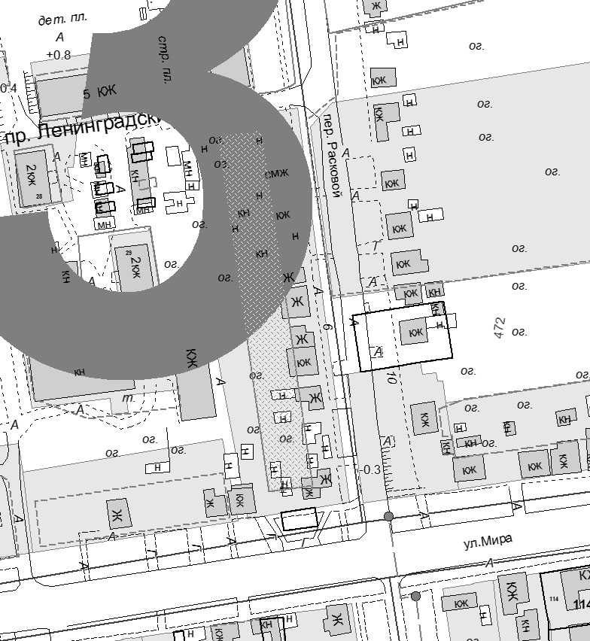

Хозяйствующий субъект: Комитет

Приложение 2
к Договору от __. .2020 №

ПЕРЕДАТОЧНЫЙ АКТ
места размещения нестационарного торгового объекта на территории
города Ставрополя – открытой площадки по продаже хвойных деревьев

г. Ставрополь «___» ___________20__ г.
_____________________________________________________________________________
в лице _______________________________________________________________________,
(должность, Ф.И.О.)
действующего на основании _______________________, именуемое в дальнейшем «Хозяйствующий субъект», с одной стороны, и комитет муниципального заказа и торговли администрации города Ставрополя в лице руководителя_____________________,
действующий на основании _________________________________________, именуемый в дальнейшем «Комитет», с другой стороны, а вместе именуемые «Стороны», руководствуясь положениями Договора, приложениями к нему, а также конкурсной документацией, подписали настоящий акт о нижеследующем:
- Комитет передает, а Хозяйствующий субъект принимает место для размещения открытой площадки по продаже хвойных деревьев на территории города Ставрополя по адресу: город Ставрополь, улица _________________, площадью ___ кв.м. в соответствии с условиями Договора и ситуационным планом, являющимся Приложением 1 к Договору.
- Место для размещения открытой площадки по продаже хвойных деревьев передано Хозяйствующему субъекту в состоянии, соответствующем требованиям действующего законодательства Российской Федерации, и нормативных правовых актов города Ставрополя. Претензий к предоставленному месту для размещения открытой площадки по продаже хвойных деревьев Хозяйствующий субъект не имеет.
- Настоящий акт составлен в двух экземплярах, по одному для каждой из Сторон.

Хозяйствующий субъект: Комитет

Лот № 2

ПРОЕКТ ДОГОВОРА
на право размещения нестационарного торгового объекта на территории
города Ставрополя – открытой площадки по продаже хвойных деревьев
г. Ставрополь __ _________20__ г.
_____________________________________________________________________________
(полное наименование победителя конкурсного отбора)
в лице _______________________________________________________________________,
(должность, Ф.И.О.)
действующего на основании______________________________________, именуемое (ый) в дальнейшем «Хозяйствующий субъект», с одной стороны, и комитет муниципального заказа и торговли администрации города Ставрополя, в лице руководителя_________________________________________________________________,
действующего на основании Положения, именуемый в дальнейшем «Комитет», с другой стороны, а вместе именуемые «Стороны», по результатам проведения конкурсного отбора на право размещения нестационарных торговых объектов на территории города Ставрополя – открытых площадок по продаже хвойных деревьев (далее – конкурсный отбор) в соответствии с приказом руководителя Комитета от __.__.2020 № ___
о проведении конкурсного отбора и на основании протокола конкурсного отбора
от _____№ ____ заключили настоящий договор (далее – Договор) о нижеследующем:
1. Предмет Договора.
1.1. Комитет предоставляет Хозяйствующему субъекту право разместить открытую площадку по продаже хвойных деревьев (далее – Объект) по адресу: г. Ставрополь, улица Старомарьевское шоссе, 36, согласно ситуационному плану размещения нестационарного торгового объекта на территории города Ставрополя по лоту № 2 «Размещение открытой площадки по продаже хвойных деревьев по адресу: г. Ставрополь, улица Старомарьевское шоссе, 36» (Приложение 1), а Хозяйствующий субъект обязуется разместить и обеспечить в течение всего срока действия Договора функционирование Объекта на условиях и в порядке, предусмотренных Договором, конкурсной документацией по проведению конкурсного отбора на право размещения нестационарных торговых объектов на территории города Ставрополя – открытых площадок по продаже хвойных деревьев, законодательством Российской Федерации и нормативными правовыми актами города Ставрополя.
1.2. Договор является подтверждением права Хозяйствующего субъекта на осуществление торговой деятельности в месте, установленном Схемой размещения нестационарных торговых объектов на территории города Ставрополя, утвержденной решением Ставропольской городской Думы от 24.12.2015 № 802 (далее – Схема),
и пунктом 1.1 Договора.
1.3. Период размещения Объекта устанавливается с 15.12.2020 по 31.12.2020 согласно передаточному акту (Приложение 2).

2. Плата за право размещения Объекта и порядок расчетов.
2.1. Размер платы за право размещения Объекта за весь период его размещения (установки) (далее – размер платы) составляет __________________________ и вносится Хозяйствующим субъектом в течение пяти рабочих дней со дня подписания Комитетом и Хозяйствующим субъектом настоящего договора единовременным платежом.
2.2. Платеж осуществляется путем перечисления денежных средств в доход бюджета города Ставрополя по следующим реквизитам: УФК по СК (комитет муниципального заказа и торговли администрации города Ставрополя) ИНН 2636023448 КПП 263601001 р/с 40101810300000010005 в Отделение Ставрополь г. Ставрополь БИК 040702001 КБК 60511502040040000140 ОКТМО 07701000.
2.3. Размер платы за право размещения Объекта не может быть изменен по соглашению сторон.
2.4. Неиспользование места размещения Объекта не является основанием для невнесения платы за право размещения Объекта за весь период размещения (установки).

3. Права и обязанности Сторон.
3.1. Хозяйствующий субъект имеет право:
3.1.1. Использовать (разместить) Объект по местоположению в соответствии с пунктом 1.1 Договора.
3.1.2. Использовать Объект для осуществления торговой деятельности в соответствии с требованиями законодательства Российской Федерации и нормативными правовыми актами города Ставрополя.
3.1.3. В случае изменения градостроительной ситуации на территории города Ставрополя переместить Объект с места его размещения на компенсационное место размещения.
3.2. Хозяйствующий субъект обязан:
3.2.1. Своевременно вносить плату за право размещения Объекта в доход бюджета города Ставрополя.
3.2.2. Сохранять вид и специализацию, местоположение и размеры Объекта в течение установленного пунктом 1.3 Договора периодом размещения.
3.2.3. Обеспечивать функционирование Объекта в соответствии с требованиями Договора, конкурсной документации по проведению конкурсного отбора на право размещения нестационарных торговых объектов на территории города Ставрополя – открытых площадок по продаже хвойных деревьев, действующего законодательства Российской Федерации, и нормативных правовых актов города Ставрополя.
3.2.4. Разместить Объект в соответствии с пунктом 1.1 Договора и требованиями конкурсной документации по проведению конкурсного отбора на право размещения нестационарных торговых объектов на территории города Ставрополя – открытых площадок по продаже хвойных деревьев в период с 15 декабря 2020 года.
3.2.5. Обеспечить соблюдение санитарных норм и правил, вывоз мусора и иных отходов от использования Объекта.
3.2.6. Соблюдать при размещении Объекта требования градостроительных регламентов, правил благоустройства, строительных, экологических, санитарно-гигиенических, противопожарных и иных правил, нормативов.
3.2.7. Использовать Объект способами, которые не должны наносить вред окружающей среде.
3.2.8. Не допускать загрязнение, захламление места размещения Объекта.
3.2.9. Не допускать передачу прав по Договору третьим лицам.
3.2.10. Обеспечить демонтаж и вывоз приспособлений для торговли и хвойных деревьев за счет собственных средств и привести место размещения в первоначальное состояние в течение 1 (одного) дня с момента окончания срока действия Договора, либо в случае досрочного прекращения действия Договора.
В случае если Объект конструктивно объединен с другими нестационарными торговыми объектами, обеспечить демонтаж Объекта без ущерба другим нестационарным торговым объектам.
3.2.11. При наличии обременений места расположения Объекта инженерными сетями в случае возникновения технической необходимости, либо по требованию соответствующей ресурсоснабжающей организации обеспечить перемещение Объекта за счет собственных средств на компенсационное место в течение 1 (одного) дня с момента получения уведомления о необходимости перемещения Объекта.
В случае если Объект конструктивно объединен с другими нестационарными торговыми объектами, обеспечить демонтаж Объекта без ущерба другим нестационарным торговым объектам.
3.3. Комитет имеет право:
3.3.1. В любое время действия Договора проверять соблюдение Хозяйствующим субъектом условий Договора на месте размещения Объекта.
3.3.2. Требовать расторжения Договора в случае, если Хозяйствующий субъект размещает Объект не в соответствии с его видом, специализацией, периодом размещения, Схемой и иными существенными условиями Договора.
3.3.3. В случае отказа Хозяйствующего субъекта демонтировать и вывезти Объект при прекращении Договора в установленном порядке, либо в случае наступления событий, указанных в пункте 3.2.11 Договора, самостоятельно осуществить указанные действия за счет Хозяйствующего субъекта и обеспечить ответственное хранение Объекта.
3.3.4. В случае изменения градостроительной ситуации переместить Объект с места его размещения на компенсационное место размещения.
3.4. Комитет обязан предоставить Хозяйствующему субъекту право на размещение Объекта в соответствии с условиями Договора.

4. Срок действия Договора.
4.1. Договор действует с момента его подписания Сторонами и до окончания периода размещения Объекта, устанавливаемого в соответствии с пунктом 1.3 Договора,
а в части исполнения обязательств по оплате – до момента исполнения таких обязательств.
4.2. Хозяйствующий субъект вправе в любое время отказаться от Договора, предупредив об этом Комитет не менее чем за 10 дней.

5. Ответственность Сторон.
5.1. В случае неисполнения или ненадлежащего исполнения обязательств
по Договору Стороны несут ответственность в соответствии с действующим законодательством Российской Федерации.
5.2. За нарушение срока внесения платы за право размещения Объекта за весь период его размещения (установки) Хозяйствующий субъект оплачивает пеню в размере 1/300 от ставки рефинансирования за каждый день просрочки от не уплаченной в срок суммы (начиная со следующего дня после истечения срока исполнения обязательства по договору).

6. Изменение и прекращение Договора.
6.1. По соглашению Сторон Договор может быть изменен. При этом не допускается изменение существенных условий Договора, которыми являются:
1) основание заключения Договора;
2) размер платы, за которую победитель конкурсного отбора (единственный участник конкурсного отбора) приобрел право на заключение Договора, а также порядок и сроки ее внесения;
3) адрес размещения (за исключением случая, предусмотренного пунктом 6.6 Договора), площадь, вид, специализация, период размещения Объекта;
4) срок действия Договора;
5) ответственность Сторон.
6.2. Внесение изменений в Договор осуществляется путем заключения дополнительного соглашения к Договору, подписываемого Сторонами.
6.3. Расторжение Договора допускается по соглашению Сторон, по решению суда,
в случае одностороннего отказа Комитета от исполнения Договора в случае нарушения Хозяйствующим субъектом существенных условий Договора другой Стороной.
6.4. Право на односторонний отказ от исполнения Договора осуществляется Комитетом путем уведомления Хозяйствующего субъекта об отказе от исполнения Договора:
6.4.1. Уведомление об отказе от исполнения Договора направляется Хозяйствующему субъекту по почте заказным письмом с уведомлением о вручении по адресу Хозяйствующего субъекта, указанному в Договоре, либо телеграммой, либо посредством факсимильной связи, либо по адресу электронной почты, либо
с использованием иных средств связи и доставки, обеспечивающих фиксирование такого уведомления и получение Комитетом подтверждения о его вручении Хозяйствующему субъекту.
6.4.2. Уведомление об отказе от исполнения Договора размещается Комитетом
на официальном сайте администрации города Ставрополя в информационно-телекоммуникационной сети «Интернет» (далее – официальный сайт) в течение рабочего дня, следующего за днем направления Хозяйствующему субъекту уведомления об отказе от исполнения Договора.
6.4.3. Выполнение Комитетом требований, указанных в подпунктах 6.4.1, 6.4.2 Договора, считается надлежащим уведомлением Хозяйствующего субъекта об одностороннем отказе от исполнения Договора. Датой такого надлежащего уведомления признается дата получения Комитетом подтверждения о вручении Хозяйствующему субъекту указанного уведомления либо дата получения Комитетом информации об отсутствии Хозяйствующего субъекта по его адресу, указанному в Договоре. При невозможности получения указанных подтверждения либо информации датой такого надлежащего уведомления признается дата по истечении тридцати дней с даты размещения уведомления об одностороннем отказе от исполнения Договора на официальном сайте.
6.4.4. Договор прекращается с даты надлежащего уведомления Комитетом Хозяйствующего субъекта об одностороннем отказе от исполнения Договора.
6.5. В случае одностороннего отказа от исполнения Договора Договор считается расторгнутым.
6.6. В Договор могут быть внесены изменения в случае перемещения Объекта с места его размещения на компенсационное место размещения.
6.7. Соглашение об изменении или о расторжении Договора совершается в той же форме, что и Договор.
7. Заключительные положения.
7.1. Любые споры, возникающие из Договора или в связи с ним, разрешаются Сторонами путем ведения переговоров, а в случае не достижения согласия передаются на рассмотрение арбитражного суда в установленном законодательством Российской Федерации порядке.
7.2. Договор составлен в 2-х экземплярах, имеющих одинаковую юридическую силу, по одному для каждой из Сторон, один из которых хранится в Комитете не менее
3 лет с момента его подписания Сторонами.
7.3. Приложения к Договору составляют его неотъемлемую часть.

8. Реквизиты и подписи Сторон.
Хозяйствующий субъект  ______________________  Подпись  М.П. |  | Комитет муниципального заказа  и торговли администрации  города Ставрополя  ИНН 2636023448 КПП 263601001  Юридический адрес: 355035  г. Ставрополь, пр. Карла Маркса, 87  р/с 40101810300000010005 в Отделение Ставрополь  г. Ставрополь БИК 040702001  ОКПО 36831805  ОГРН 1022601955782  ________________________  Подпись  М.П.

Приложение 1
к Договору от __. .2020 №

Ситуационный план размещения нестационарного торгового объекта на территории города Ставрополя по лоту № 2: «Размещение открытой площадки по продаже хвойных деревьев на территории города Ставрополя по адресу:
город Ставрополь, улица Старомарьевское шоссе, 36».

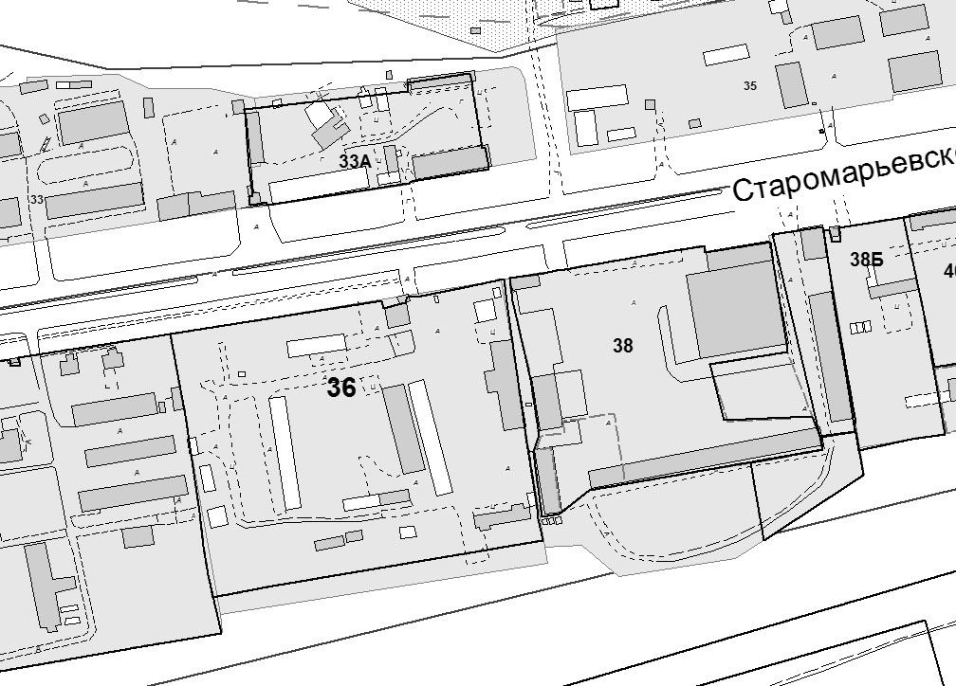

Хозяйствующий субъект: Комитет

Приложение 2
к Договору от __. .2020 №

ПЕРЕДАТОЧНЫЙ АКТ
места размещения нестационарного торгового объекта на территории
города Ставрополя – открытой площадки по продаже хвойных деревьев

г. Ставрополь «___» ___________20__ г.
_____________________________________________________________________________
в лице _______________________________________________________________________,
(должность, Ф.И.О.)
действующего на основании _______________________, именуемое в дальнейшем «Хозяйствующий субъект», с одной стороны, и комитет муниципального заказа и торговли администрации города Ставрополя в лице руководителя_____________________,
действующий на основании _________________________________________, именуемый в дальнейшем «Комитет», с другой стороны, а вместе именуемые «Стороны», руководствуясь положениями Договора, приложениями к нему, а также конкурсной документацией, подписали настоящий акт о нижеследующем:
1. Комитет передает, а Хозяйствующий субъект принимает место для размещения открытой площадки по продаже хвойных деревьев на территории города Ставрополя по адресу: город Ставрополь, улица _________________, площадью ___ кв.м. в соответствии с условиями Договора и ситуационным планом, являющимся Приложением 1 к Договору.
2. Место для размещения открытой площадки по продаже хвойных деревьев передано Хозяйствующему субъекту в состоянии, соответствующем требованиям действующего законодательства Российской Федерации, и нормативных правовых актов города Ставрополя. Претензий к предоставленному месту для размещения открытой площадки по продаже хвойных деревьев Хозяйствующий субъект не имеет.
3. Настоящий акт составлен в двух экземплярах, по одному для каждой из Сторон.

Хозяйствующий субъект: Комитет

Лот № 3

ПРОЕКТ ДОГОВОРА
на право размещения нестационарного торгового объекта на территории
города Ставрополя – открытой площадки по продаже хвойных деревьев
г. Ставрополь __ _________20__ г.
_____________________________________________________________________________
(полное наименование победителя конкурсного отбора)
в лице _______________________________________________________________________,
(должность, Ф.И.О.)
действующего на основании______________________________________, именуемое (ый) в дальнейшем «Хозяйствующий субъект», с одной стороны, и комитет муниципального заказа и торговли администрации города Ставрополя, в лице руководителя_________________________________________________________________,
действующего на основании Положения, именуемый в дальнейшем «Комитет», с другой стороны, а вместе именуемые «Стороны», по результатам проведения конкурсного отбора на право размещения нестационарных торговых объектов на территории города Ставрополя – открытых площадок по продаже хвойных деревьев (далее – конкурсный отбор) в соответствии с приказом руководителя Комитета от __.__.2020 № ___
о проведении конкурсного отбора и на основании протокола конкурсного отбора
от _____№ ____ заключили настоящий договор (далее – Договор) о нижеследующем:
1. Предмет Договора.
1.1. Комитет предоставляет Хозяйствующему субъекту право разместить открытую площадку по продаже хвойных деревьев (далее – Объект) по адресу: г. Ставрополь, улица Комсомольская, 48, согласно ситуационному плану размещения нестационарного торгового объекта на территории города Ставрополя по лоту № 3 «Размещение открытой площадки по продаже хвойных деревьев по адресу: г. Ставрополь, улица Комсомольская, 48» (Приложение 1), а Хозяйствующий субъект обязуется разместить и обеспечить в течение всего срока действия Договора функционирование Объекта на условиях и в порядке, предусмотренных Договором, конкурсной документацией по проведению конкурсного отбора на право размещения нестационарных торговых объектов на территории города Ставрополя – открытых площадок по продаже хвойных деревьев (далее – конкурсная документация) законодательством Российской Федерации и нормативными правовыми актами города Ставрополя.
1.2. Договор является подтверждением права Хозяйствующего субъекта на осуществление торговой деятельности в месте, установленном Схемой размещения нестационарных торговых объектов на территории города Ставрополя, утвержденной решением Ставропольской городской Думы от 24.12.2015 № 802 (далее – Схема),
и пунктом 1.1 Договора.
1.3. Период размещения Объекта устанавливается с 15.12.2020 по 31.12.2020 согласно передаточному акту (Приложение 2).

2. Плата за право размещения Объекта и порядок расчетов.
2.1. Размер платы за право размещения Объекта за весь период его размещения (установки) (далее – размер платы) составляет __________________________ и вносится Хозяйствующим субъектом в течение пяти рабочих дней со дня подписания Комитетом и Хозяйствующим субъектом настоящего договора единовременным платежом.
2.2. Платеж осуществляется путем перечисления денежных средств в доход бюджета города Ставрополя по следующим реквизитам: УФК по СК (комитет муниципального заказа и торговли администрации города Ставрополя) ИНН 2636023448 КПП 263601001 р/с 40101810300000010005 в Отделение Ставрополь г. Ставрополь БИК 040702001 КБК 60511502040040000140 ОКТМО 07701000.
2.3. Размер платы за право размещения Объекта не может быть изменен по соглашению сторон.
2.4. Неиспользование места размещения Объекта не является основанием для невнесения платы за право размещения Объекта за весь период размещения (установки).

3. Права и обязанности Сторон.
3.1. Хозяйствующий субъект имеет право:
3.1.1. Использовать (разместить) Объект по местоположению в соответствии с пунктом 1.1 Договора.
3.1.2. Использовать Объект для осуществления торговой деятельности в соответствии с требованиями законодательства Российской Федерации и нормативными правовыми актами города Ставрополя.
3.1.3. В случае изменения градостроительной ситуации на территории города Ставрополя переместить Объект с места его размещения на компенсационное место размещения.
3.2. Хозяйствующий субъект обязан:
3.2.1. Своевременно вносить плату за право размещения Объекта в доход бюджета города Ставрополя.
3.2.2. Сохранять вид и специализацию, местоположение и размеры Объекта в течение установленного пунктом 1.3 Договора периодом размещения.
3.2.3. Обеспечивать функционирование Объекта в соответствии с требованиями Договора, конкурсной документации по проведению конкурсного отбора на право размещения нестационарных торговых объектов на территории города Ставрополя – открытых площадок по продаже хвойных деревьев, действующего законодательства Российской Федерации, и нормативных правовых актов города Ставрополя.
3.2.4. Разместить Объект в соответствии с пунктом 1.1 Договора и требованиями конкурсной документации по проведению конкурсного отбора на право размещения нестационарных торговых объектов на территории города Ставрополя – открытых площадок по продаже хвойных деревьев в период с 15 декабря 2020 года.
3.2.5. Обеспечить соблюдение санитарных норм и правил, вывоз мусора и иных отходов от использования Объекта.
3.2.6. Соблюдать при размещении Объекта требования градостроительных регламентов, правил благоустройства, строительных, экологических, санитарно-гигиенических, противопожарных и иных правил, нормативов.
3.2.7. Использовать Объект способами, которые не должны наносить вред окружающей среде.
3.2.8. Не допускать загрязнение, захламление места размещения Объекта.
3.2.9. Не допускать передачу прав по Договору третьим лицам.
3.2.10. Обеспечить демонтаж и вывоз приспособлений для торговли и хвойных деревьев за счет собственных средств и привести место размещения в первоначальное состояние в течение 1 (одного) дня с момента окончания срока действия Договора, либо в случае досрочного прекращения действия Договора.
В случае если Объект конструктивно объединен с другими нестационарными торговыми объектами, обеспечить демонтаж Объекта без ущерба другим нестационарным торговым объектам.
3.2.11. При наличии обременений места расположения Объекта инженерными сетями в случае возникновения технической необходимости, либо по требованию соответствующей ресурсоснабжающей организации обеспечить перемещение Объекта за счет собственных средств на компенсационное место в течение 1 (одного) дня с момента получения уведомления о необходимости перемещения Объекта.
В случае если Объект конструктивно объединен с другими нестационарными торговыми объектами, обеспечить демонтаж Объекта без ущерба другим нестационарным торговым объектам.
3.3. Комитет имеет право:
3.3.1. В любое время действия Договора проверять соблюдение Хозяйствующим субъектом условий Договора на месте размещения Объекта.
3.3.2. Требовать расторжения Договора в случае, если Хозяйствующий субъект размещает Объект не в соответствии с его видом, специализацией, периодом размещения, Схемой и иными существенными условиями Договора.
3.3.3. В случае отказа Хозяйствующего субъекта демонтировать и вывезти Объект при прекращении Договора в установленном порядке, либо в случае наступления событий, указанных в пункте 3.2.11 Договора, самостоятельно осуществить указанные действия за счет Хозяйствующего субъекта и обеспечить ответственное хранение Объекта.
3.3.4. В случае изменения градостроительной ситуации переместить Объект с места его размещения на компенсационное место размещения.
3.4. Комитет обязан предоставить Хозяйствующему субъекту право на размещение Объекта в соответствии с условиями Договора.

4. Срок действия Договора.
4.1. Договор действует с момента его подписания Сторонами и до окончания периода размещения Объекта, устанавливаемого в соответствии с пунктом 1.3 Договора,
а в части исполнения обязательств по оплате – до момента исполнения таких обязательств.
4.2. Хозяйствующий субъект вправе в любое время отказаться от Договора, предупредив об этом Комитет не менее чем за 10 дней.

5. Ответственность Сторон.
5.1. В случае неисполнения или ненадлежащего исполнения обязательств
по Договору Стороны несут ответственность в соответствии с действующим законодательством Российской Федерации.
5.2. За нарушение срока внесения платы за право размещения Объекта за весь период его размещения (установки) Хозяйствующий субъект оплачивает пеню в размере 1/300 от ставки рефинансирования за каждый день просрочки от не уплаченной в срок суммы (начиная со следующего дня после истечения срока исполнения обязательства по договору).

6. Изменение и прекращение Договора.
6.1. По соглашению Сторон Договор может быть изменен. При этом не допускается изменение существенных условий Договора, которыми являются:
1) основание заключения Договора;
2) размер платы, за которую победитель конкурсного отбора (единственный участник конкурсного отбора) приобрел право на заключение Договора, а также порядок и сроки ее внесения;
3) адрес размещения (за исключением случая, предусмотренного пунктом 6.6 Договора), площадь, вид, специализация, период размещения Объекта;
4) срок действия Договора;
5) ответственность Сторон.
6.2. Внесение изменений в Договор осуществляется путем заключения дополнительного соглашения к Договору, подписываемого Сторонами.
6.3. Расторжение Договора допускается по соглашению Сторон, по решению суда, в случае одностороннего отказа Комитета от исполнения Договора в случае нарушения Хозяйствующим субъектом существенных условий Договора другой Стороной.
6.4. Право на односторонний отказ от исполнения Договора осуществляется Комитетом путем уведомления Хозяйствующего субъекта об отказе от исполнения Договора:
6.4.1. Уведомление об отказе от исполнения Договора направляется Хозяйствующему субъекту по почте заказным письмом с уведомлением о вручении по адресу Хозяйствующего субъекта, указанному в Договоре, либо телеграммой, либо посредством факсимильной связи, либо по адресу электронной почты, либо
с использованием иных средств связи и доставки, обеспечивающих фиксирование такого уведомления и получение Комитетом подтверждения о его вручении Хозяйствующему субъекту.
6.4.2. Уведомление об отказе от исполнения Договора размещается Комитетом
на официальном сайте администрации города Ставрополя в информационно-телекоммуникационной сети «Интернет» (далее – официальный сайт) в течение рабочего дня, следующего за днем направления Хозяйствующему субъекту уведомления об отказе от исполнения Договора.
6.4.3. Выполнение Комитетом требований, указанных в подпунктах 6.4.1, 6.4.2 Договора, считается надлежащим уведомлением Хозяйствующего субъекта об одностороннем отказе от исполнения Договора. Датой такого надлежащего уведомления признается дата получения Комитетом подтверждения о вручении Хозяйствующему субъекту указанного уведомления либо дата получения Комитетом информации об отсутствии Хозяйствующего субъекта по его адресу, указанному в Договоре. При невозможности получения указанных подтверждения либо информации датой такого надлежащего уведомления признается дата по истечении тридцати дней с даты размещения уведомления об одностороннем отказе от исполнения Договора на официальном сайте.
6.4.4. Договор прекращается с даты надлежащего уведомления Комитетом Хозяйствующего субъекта об одностороннем отказе от исполнения Договора.
6.5. В случае одностороннего отказа от исполнения Договора Договор считается расторгнутым.
6.6. В Договор могут быть внесены изменения в случае перемещения Объекта с места его размещения на компенсационное место размещения.
6.7. Соглашение об изменении или о расторжении Договора совершается в той же форме, что и Договор.
7. Заключительные положения.
7.1. Любые споры, возникающие из Договора или в связи с ним, разрешаются Сторонами путем ведения переговоров, а в случае не достижения согласия передаются на рассмотрение арбитражного суда в установленном законодательством Российской Федерации порядке.
7.2. Договор составлен в 2-х экземплярах, имеющих одинаковую юридическую силу, по одному для каждой из Сторон, один из которых хранится в Комитете не менее
3 лет с момента его подписания Сторонами.
7.3. Приложения к Договору составляют его неотъемлемую часть.

8. Реквизиты и подписи Сторон.

Хозяйствующий субъект  ______________________  Подпись  М.П. |  | Комитет муниципального заказа  и торговли администрации  города Ставрополя  ИНН 2636023448 КПП 263601001  Юридический адрес: 355035  г. Ставрополь, пр. Карла Маркса, 87  р/с 40101810300000010005 в Отделение Ставрополь  г. Ставрополь БИК 040702001  ОКПО 36831805  ОГРН 1022601955782  ________________________  Подпись  М.П.

Приложение 1
к Договору от __. .2020 №

Ситуационный план размещения нестационарного торгового объекта на территории города Ставрополя по лоту № 3: «Размещение открытой площадки по продаже хвойных деревьев на территории города Ставрополя по адресу:
город Ставрополь, улица Комсомольская, 48».

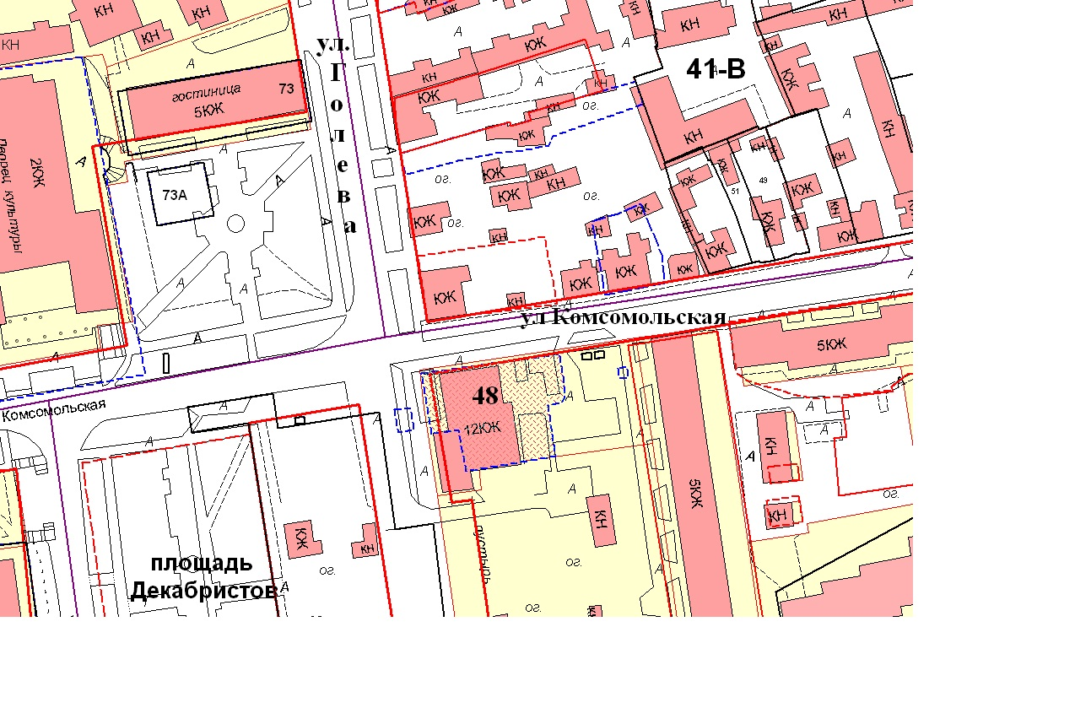

Хозяйствующий субъект: Комитет

Приложение 2
к Договору от __. .2020 №

ПЕРЕДАТОЧНЫЙ АКТ
места размещения нестационарного торгового объекта на территории
города Ставрополя – открытой площадки по продаже хвойных деревьев

г. Ставрополь «___» ___________20__ г.
_____________________________________________________________________________
в лице _______________________________________________________________________,
(должность, Ф.И.О.)
действующего на основании _______________________, именуемое в дальнейшем «Хозяйствующий субъект», с одной стороны, и комитет муниципального заказа и торговли администрации города Ставрополя в лице руководителя_____________________,
действующий на основании _________________________________________, именуемый в дальнейшем «Комитет», с другой стороны, а вместе именуемые «Стороны», руководствуясь положениями Договора, приложениями к нему, а также конкурсной документацией, подписали настоящий акт о нижеследующем:
1. Комитет передает, а Хозяйствующий субъект принимает место для размещения открытой площадки по продаже хвойных деревьев на территории города Ставрополя по адресу: город Ставрополь, улица _________________, площадью ___ кв.м. в соответствии с условиями Договора и ситуационным планом, являющимся Приложением 1 к Договору.
2. Место для размещения открытой площадки по продаже хвойных деревьев передано Хозяйствующему субъекту в состоянии, соответствующем требованиям действующего законодательства Российской Федерации, и нормативных правовых актов города Ставрополя. Претензий к предоставленному месту для размещения открытой площадки по продаже хвойных деревьев Хозяйствующий субъект не имеет.
3. Настоящий акт составлен в двух экземплярах, по одному для каждой из Сторон.

Хозяйствующий субъект: Комитет

Лот № 4

ПРОЕКТ ДОГОВОРА
на право размещения нестационарного торгового объекта на территории
города Ставрополя – открытой площадки по продаже хвойных деревьев
г. Ставрополь __ _________20__ г.
_____________________________________________________________________________
(полное наименование победителя конкурсного отбора)
в лице _______________________________________________________________________,
(должность, Ф.И.О.)
действующего на основании______________________________________, именуемое (ый) в дальнейшем «Хозяйствующий субъект», с одной стороны, и комитет муниципального заказа и торговли администрации города Ставрополя, в лице руководителя_________________________________________________________________,
действующего на основании Положения, именуемый в дальнейшем «Комитет», с другой стороны, а вместе именуемые «Стороны», по результатам проведения конкурсного отбора на право размещения нестационарных торговых объектов на территории города Ставрополя – открытых площадок по продаже хвойных деревьев (далее – конкурсный отбор) в соответствии с приказом руководителя Комитета от __.__.2020 № ___
о проведении конкурсного отбора и на основании протокола конкурсного отбора
от _____№ ____ заключили настоящий договор (далее – Договор) о нижеследующем:
1. Предмет Договора.
1.1. Комитет предоставляет Хозяйствующему субъекту право разместить открытую площадку по продаже хвойных деревьев (далее – Объект) по адресу: г. Ставрополь, улица Куйбышева, 48, согласно ситуационному плану размещения нестационарного торгового объекта на территории города Ставрополя по лоту № 4 «Размещение открытой площадки по продаже хвойных деревьев по адресу: г. Ставрополь, улица Куйбышева, 48» (Приложение 1), а Хозяйствующий субъект обязуется разместить и обеспечить в течение всего срока действия Договора функционирование Объекта на условиях и в порядке, предусмотренных Договором, конкурсной документацией по проведению конкурсного отбора на право размещения нестационарных торговых объектов на территории города Ставрополя – открытых площадок по продаже хвойных деревьев (далее – конкурсная документация) законодательством Российской Федерации и нормативными правовыми актами города Ставрополя.
1.2. Договор является подтверждением права Хозяйствующего субъекта на осуществление торговой деятельности в месте, установленном Схемой размещения нестационарных торговых объектов на территории города Ставрополя, утвержденной решением Ставропольской городской Думы от 24.12.2015 № 802 (далее – Схема),
и пунктом 1.1 Договора.
1.3. Период размещения Объекта устанавливается с 15.12.2020 по 31.12.2020 согласно передаточному акту (Приложение 2).

2. Плата за право размещения Объекта и порядок расчетов.
2.1. Размер платы за право размещения Объекта за весь период его размещения (установки) (далее – размер платы) составляет __________________________ и вносится Хозяйствующим субъектом в течение пяти рабочих дней со дня подписания Комитетом и Хозяйствующим субъектом настоящего договора единовременным платежом.
2.2. Платеж осуществляется путем перечисления денежных средств в доход бюджета города Ставрополя по следующим реквизитам: УФК по СК (комитет муниципального заказа и торговли администрации города Ставрополя) ИНН 2636023448 КПП 263601001 р/с 40101810300000010005 в Отделение Ставрополь г. Ставрополь БИК 040702001 КБК 60511502040040000140 ОКТМО 07701000.
2.3. Размер платы за право размещения Объекта не может быть изменен по соглашению сторон.
2.4. Неиспользование места размещения Объекта не является основанием для невнесения платы за право размещения Объекта за весь период размещения (установки).

3. Права и обязанности Сторон.
3.1. Хозяйствующий субъект имеет право:
3.1.1. Использовать (разместить) Объект по местоположению в соответствии с пунктом 1.1 Договора.
3.1.2. Использовать Объект для осуществления торговой деятельности в соответствии с требованиями законодательства Российской Федерации и нормативными правовыми актами города Ставрополя.
3.1.3. В случае изменения градостроительной ситуации на территории города Ставрополя переместить Объект с места его размещения на компенсационное место размещения.
3.2. Хозяйствующий субъект обязан:
3.2.1. Своевременно вносить плату за право размещения Объекта в доход бюджета города Ставрополя.
3.2.2. Сохранять вид и специализацию, местоположение и размеры Объекта в течение установленного пунктом 1.3 Договора периодом размещения.
3.2.3. Обеспечивать функционирование Объекта в соответствии с требованиями Договора, конкурсной документации по проведению конкурсного отбора на право размещения нестационарных торговых объектов на территории города Ставрополя – открытых площадок по продаже хвойных деревьев, действующего законодательства Российской Федерации, и нормативных правовых актов города Ставрополя.
3.2.4. Разместить Объект в соответствии с пунктом 1.1 Договора и требованиями конкурсной документации по проведению конкурсного отбора на право размещения нестационарных торговых объектов на территории города Ставрополя – открытых площадок по продаже хвойных деревьев в период с 15 декабря 2020 года.
3.2.5. Обеспечить соблюдение санитарных норм и правил, вывоз мусора и иных отходов от использования Объекта.
3.2.6. Соблюдать при размещении Объекта требования градостроительных регламентов, правил благоустройства, строительных, экологических, санитарно-гигиенических, противопожарных и иных правил, нормативов.
3.2.7. Использовать Объект способами, которые не должны наносить вред окружающей среде.
3.2.8. Не допускать загрязнение, захламление места размещения Объекта.
3.2.9. Не допускать передачу прав по Договору третьим лицам.
3.2.10. Обеспечить демонтаж и вывоз приспособлений для торговли и хвойных деревьев за счет собственных средств и привести место размещения в первоначальное состояние в течение 1 (одного) дня с момента окончания срока действия Договора, либо в случае досрочного прекращения действия Договора.
В случае если Объект конструктивно объединен с другими нестационарными торговыми объектами, обеспечить демонтаж Объекта без ущерба другим нестационарным торговым объектам.
3.2.11. При наличии обременений места расположения Объекта инженерными сетями в случае возникновения технической необходимости, либо по требованию соответствующей ресурсоснабжающей организации обеспечить перемещение Объекта за счет собственных средств на компенсационное место в течение 1 (одного) дня с момента получения уведомления о необходимости перемещения Объекта.
В случае если Объект конструктивно объединен с другими нестационарными торговыми объектами, обеспечить демонтаж Объекта без ущерба другим нестационарным торговым объектам.
3.3. Комитет имеет право:
3.3.1. В любое время действия Договора проверять соблюдение Хозяйствующим субъектом условий Договора на месте размещения Объекта.
3.3.2. Требовать расторжения Договора в случае, если Хозяйствующий субъект размещает Объект не в соответствии с его видом, специализацией, периодом размещения, Схемой и иными существенными условиями Договора.
3.3.3. В случае отказа Хозяйствующего субъекта демонтировать и вывезти Объект при прекращении Договора в установленном порядке, либо в случае наступления событий, указанных в пункте 3.2.11 Договора, самостоятельно осуществить указанные действия за счет Хозяйствующего субъекта и обеспечить ответственное хранение Объекта.
3.3.4. В случае изменения градостроительной ситуации переместить Объект с места его размещения на компенсационное место размещения.
3.4. Комитет обязан предоставить Хозяйствующему субъекту право на размещение Объекта в соответствии с условиями Договора.

4. Срок действия Договора.
4.1. Договор действует с момента его подписания Сторонами и до окончания периода размещения Объекта, устанавливаемого в соответствии с пунктом 1.3 Договора,
а в части исполнения обязательств по оплате – до момента исполнения таких обязательств.
4.2. Хозяйствующий субъект вправе в любое время отказаться от Договора, предупредив об этом Комитет не менее чем за 10 дней.

5. Ответственность Сторон.
5.1. В случае неисполнения или ненадлежащего исполнения обязательств
по Договору Стороны несут ответственность в соответствии с действующим законодательством Российской Федерации.
5.2. За нарушение срока внесения платы за право размещения Объекта за весь период его размещения (установки) Хозяйствующий субъект оплачивает пеню в размере 1/300 от ставки рефинансирования за каждый день просрочки от неуплаченной в срок суммы (начиная со следующего дня после истечения срока исполнения обязательства по договору).

6. Изменение и прекращение Договора.
6.1. По соглашению Сторон Договор может быть изменен. При этом не допускается изменение существенных условий Договора, которыми являются:
1) основание заключения Договора;
2) размер платы, за которую победитель конкурсного отбора (единственный участник конкурсного отбора) приобрел право на заключение Договора, а также порядок и сроки ее внесения;
3) адрес размещения (за исключением случая, предусмотренного пунктом 6.6 Договора), площадь, вид, специализация, период размещения Объекта;
4) срок действия Договора;
5) ответственность Сторон.
6.2. Внесение изменений в Договор осуществляется путем заключения дополнительного соглашения к Договору, подписываемого Сторонами.
6.3. Расторжение Договора допускается по соглашению Сторон, по решению суда,
в случае одностороннего отказа Комитета от исполнения Договора в случае нарушения Хозяйствующим субъектом существенных условий Договора другой Стороной.
6.4. Право на односторонний отказ от исполнения Договора осуществляется Комитетом путем уведомления Хозяйствующего субъекта об отказе от исполнения Договора:
6.4.1. Уведомление об отказе от исполнения Договора направляется Хозяйствующему субъекту по почте заказным письмом с уведомлением о вручении по адресу Хозяйствующего субъекта, указанному в Договоре, либо телеграммой, либо посредством факсимильной связи, либо по адресу электронной почты, либо
с использованием иных средств связи и доставки, обеспечивающих фиксирование такого уведомления и получение Комитетом подтверждения о его вручении Хозяйствующему субъекту.
6.4.2. Уведомление об отказе от исполнения Договора размещается Комитетом
на официальном сайте администрации города Ставрополя в информационно-телекоммуникационной сети «Интернет» (далее – официальный сайт) в течение рабочего дня, следующего за днем направления Хозяйствующему субъекту уведомления об отказе от исполнения Договора.
6.4.3. Выполнение Комитетом требований, указанных в подпунктах 6.4.1, 6.4.2 Договора, считается надлежащим уведомлением Хозяйствующего субъекта об одностороннем отказе от исполнения Договора. Датой такого надлежащего уведомления признается дата получения Комитетом подтверждения о вручении Хозяйствующему субъекту указанного уведомления либо дата получения Комитетом информации об отсутствии Хозяйствующего субъекта по его адресу, указанному в Договоре. При невозможности получения указанных подтверждения либо информации датой такого надлежащего уведомления признается дата по истечении тридцати дней с даты размещения уведомления об одностороннем отказе от исполнения Договора на официальном сайте.
6.4.4. Договор прекращается с даты надлежащего уведомления Комитетом Хозяйствующего субъекта об одностороннем отказе от исполнения Договора.
6.5. В случае одностороннего отказа от исполнения Договора Договор считается расторгнутым.
6.6. В Договор могут быть внесены изменения в случае перемещения Объекта с места его размещения на компенсационное место размещения.
6.7. Соглашение об изменении или о расторжении Договора совершается в той же форме, что и Договор.
7. Заключительные положения.
7.1. Любые споры, возникающие из Договора или в связи с ним, разрешаются Сторонами путем ведения переговоров, а в случае не достижения согласия передаются на рассмотрение арбитражного суда в установленном законодательством Российской Федерации порядке.
7.2. Договор составлен в 2-х экземплярах, имеющих одинаковую юридическую силу, по одному для каждой из Сторон, один из которых хранится в Комитете не менее
3 лет с момента его подписания Сторонами.
7.3. Приложения к Договору составляют его неотъемлемую часть.

8. Реквизиты и подписи Сторон.
Хозяйствующий субъект  ______________________  Подпись  М.П. |  | Комитет муниципального заказа  и торговли администрации  города Ставрополя  ИНН 2636023448 КПП 263601001  Юридический адрес: 355035  г. Ставрополь, пр. Карла Маркса, 87  р/с 40101810300000010005 в Отделение Ставрополь  г. Ставрополь БИК 040702001  ОКПО 36831805  ОГРН 1022601955782  ________________________  Подпись  М.П.

Приложение 1
к Договору от __. .2020 №

Ситуационный план размещения нестационарного торгового объекта на территории города Ставрополя по лоту № 4: «Размещение открытой площадки по продаже хвойных деревьев на территории города Ставрополя по адресу:
город Ставрополь, улица Куйбышева, 48».

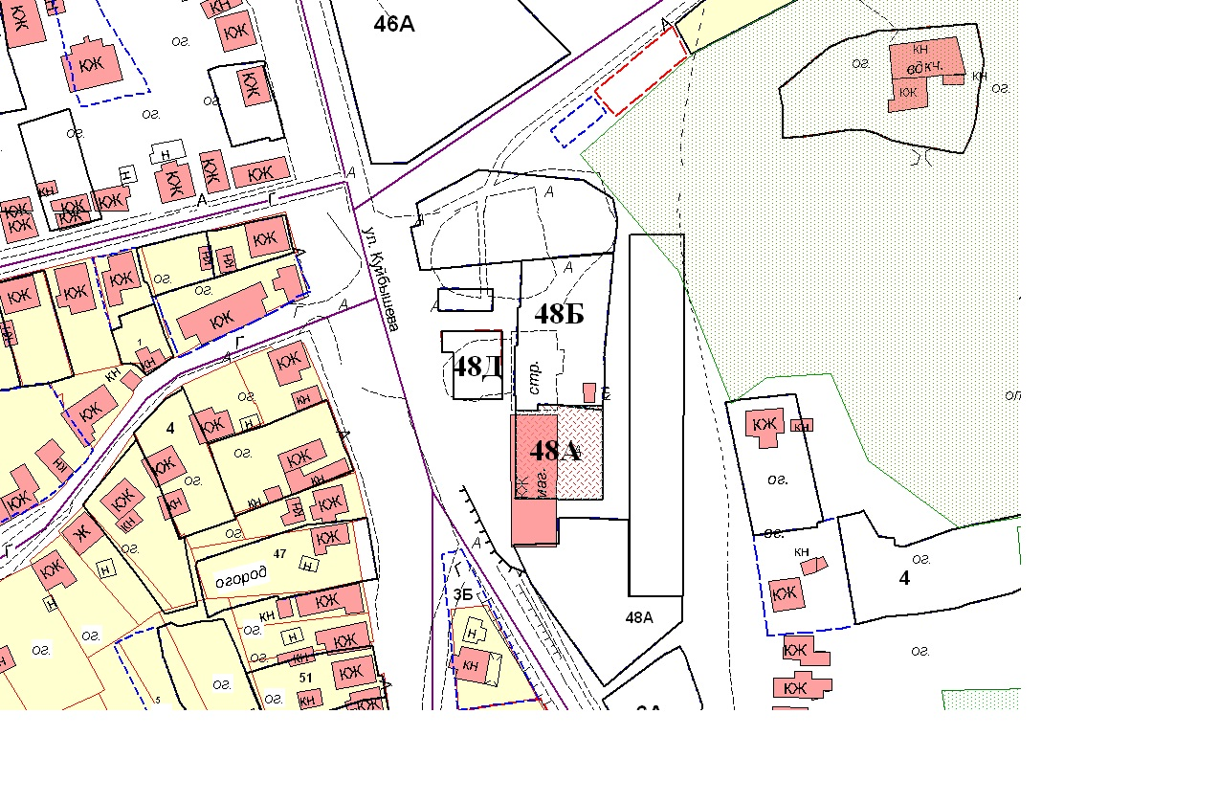

Хозяйствующий субъект: Комитет

Приложение 2
к Договору от __. .2020 №

ПЕРЕДАТОЧНЫЙ АКТ
места размещения нестационарного торгового объекта на территории
города Ставрополя – открытой площадки по продаже хвойных деревьев

г. Ставрополь «___» ___________20__ г.
_____________________________________________________________________________
в лице _______________________________________________________________________,
(должность, Ф.И.О.)
действующего на основании _______________________, именуемое в дальнейшем «Хозяйствующий субъект», с одной стороны, и комитет муниципального заказа и торговли администрации города Ставрополя в лице руководителя_____________________,
действующий на основании _________________________________________, именуемый в дальнейшем «Комитет», с другой стороны, а вместе именуемые «Стороны», руководствуясь положениями Договора, приложениями к нему, а также конкурсной документацией, подписали настоящий акт о нижеследующем:
1. Комитет передает, а Хозяйствующий субъект принимает место для размещения открытой площадки по продаже хвойных деревьев на территории города Ставрополя по адресу: город Ставрополь, улица _________________, площадью ___ кв.м. в соответствии с условиями Договора и ситуационным планом, являющимся Приложением 1 к Договору.
2. Место для размещения открытой площадки по продаже хвойных деревьев передано Хозяйствующему субъекту в состоянии, соответствующем требованиям действующего законодательства Российской Федерации, и нормативных правовых актов города Ставрополя. Претензий к предоставленному месту для размещения открытой площадки по продаже хвойных деревьев Хозяйствующий субъект не имеет.
3. Настоящий акт составлен в двух экземплярах, по одному для каждой из Сторон.

Хозяйствующий субъект: Комитет

Лот № 5

ПРОЕКТ ДОГОВОРА
на право размещения нестационарного торгового объекта на территории
города Ставрополя – открытой площадки по продаже хвойных деревьев
г. Ставрополь __ _________20__ г.
_____________________________________________________________________________
(полное наименование победителя конкурсного отбора)
в лице _______________________________________________________________________,
(должность, Ф.И.О.)
действующего на основании______________________________________, именуемое (ый) в дальнейшем «Хозяйствующий субъект», с одной стороны, и комитет муниципального заказа и торговли администрации города Ставрополя, в лице руководителя_________________________________________________________________,
действующего на основании Положения, именуемый в дальнейшем «Комитет», с другой стороны, а вместе именуемые «Стороны», по результатам проведения конкурсного отбора на право размещения нестационарных торговых объектов на территории города Ставрополя – открытых площадок по продаже хвойных деревьев (далее – конкурсный отбор) в соответствии с приказом руководителя Комитета от __.__.2020 № ___
о проведении конкурсного отбора и на основании протокола конкурсного отбора
от _____№ ____ заключили настоящий договор (далее – Договор) о нижеследующем:
1. Предмет Договора.
1.1. Комитет предоставляет Хозяйствующему субъекту право разместить открытую площадку по продаже хвойных деревьев (далее – Объект) по адресу: г. Ставрополь, улица Ленина, 74/17, согласно ситуационному плану размещения нестационарного торгового объекта на территории города Ставрополя по лоту № 5 «Размещение открытой площадки по продаже хвойных деревьев по адресу: г. Ставрополь, улица Ленина, 74/17» (Приложение 1), а Хозяйствующий субъект обязуется разместить и обеспечить в течение всего срока действия Договора функционирование Объекта на условиях и в порядке, предусмотренных Договором, конкурсной документацией по проведению конкурсного отбора на право размещения нестационарных торговых объектов на территории города Ставрополя – открытых площадок по продаже хвойных деревьев (далее – конкурсная документация), законодательством Российской Федерации и нормативными правовыми актами города Ставрополя.
1.2. Договор является подтверждением права Хозяйствующего субъекта на осуществление торговой деятельности в месте, установленном Схемой размещения нестационарных торговых объектов на территории города Ставрополя, утвержденной решением Ставропольской городской Думы от 24.12.2015 № 802 (далее – Схема),
и пунктом 1.1 Договора.
1.3. Период размещения Объекта устанавливается с 15.12.2020 по 31.12.2020 согласно передаточному акту (Приложение 2).

2. Плата за право размещения Объекта и порядок расчетов.
2.1. Размер платы за право размещения Объекта за весь период его размещения (установки) (далее – размер платы) составляет __________________________ и вносится Хозяйствующим субъектом в течение пяти рабочих дней со дня подписания Комитетом и Хозяйствующим субъектом настоящего договора единовременным платежом.
2.2. Платеж осуществляется путем перечисления денежных средств в доход бюджета города Ставрополя по следующим реквизитам: УФК по СК (комитет муниципального заказа и торговли администрации города Ставрополя) ИНН 2636023448 КПП 263601001 р/с 40101810300000010005 в Отделение Ставрополь г. Ставрополь БИК 040702001 КБК 60511502040040000140 ОКТМО 07701000.
2.3. Размер платы за право размещения Объекта не может быть изменен по соглашению сторон.

2.4. Неиспользование места размещения Объекта не является основанием для невнесения платы за право размещения Объекта за весь период размещения (установки).

3. Права и обязанности Сторон.
3.1. Хозяйствующий субъект имеет право:
3.1.1. Использовать (разместить) Объект по местоположению в соответствии с пунктом 1.1 Договора.
3.1.2. Использовать Объект для осуществления торговой деятельности в соответствии с требованиями законодательства Российской Федерации и нормативными правовыми актами города Ставрополя.
3.1.3. В случае изменения градостроительной ситуации на территории города Ставрополя переместить Объект с места его размещения на компенсационное место размещения.
3.2. Хозяйствующий субъект обязан:
3.2.1. Своевременно вносить плату за право размещения Объекта в доход бюджета города Ставрополя.
3.2.2. Сохранять вид и специализацию, местоположение и размеры Объекта в течение установленного пунктом 1.3 Договора периодом размещения.
3.2.3. Обеспечивать функционирование Объекта в соответствии с требованиями Договора, конкурсной документации по проведению конкурсного отбора на право размещения нестационарных торговых объектов на территории города Ставрополя – открытых площадок по продаже хвойных деревьев, действующего законодательства Российской Федерации, и нормативных правовых актов города Ставрополя.
3.2.4. Разместить Объект в соответствии с пунктом 1.1 Договора и требованиями конкурсной документации по проведению конкурсного отбора на право размещения нестационарных торговых объектов на территории города Ставрополя – открытых площадок по продаже хвойных деревьев в период с 15 декабря 2020 года.
3.2.5. Обеспечить соблюдение санитарных норм и правил, вывоз мусора и иных отходов от использования Объекта.
3.2.6. Соблюдать при размещении Объекта требования градостроительных регламентов, правил благоустройства, строительных, экологических, санитарно-гигиенических, противопожарных и иных правил, нормативов.
3.2.7. Использовать Объект способами, которые не должны наносить вред окружающей среде.
3.2.8. Не допускать загрязнение, захламление места размещения Объекта.
3.2.9. Не допускать передачу прав по Договору третьим лицам.
3.2.10. Обеспечить демонтаж и вывоз приспособлений для торговли и хвойных деревьев за счет собственных средств и привести место размещения в первоначальное состояние в течение 1 (одного) дня с момента окончания срока действия Договора, либо в случае досрочного прекращения действия Договора.
В случае если Объект конструктивно объединен с другими нестационарными торговыми объектами, обеспечить демонтаж Объекта без ущерба другим нестационарным торговым объектам.
3.2.11. При наличии обременений места расположения Объекта инженерными сетями в случае возникновения технической необходимости, либо по требованию соответствующей ресурсоснабжающей организации обеспечить перемещение Объекта за счет собственных средств на компенсационное место в течение 1 (одного) дня с момента получения уведомления о необходимости перемещения Объекта.
В случае если Объект конструктивно объединен с другими нестационарными торговыми объектами, обеспечить демонтаж Объекта без ущерба другим нестационарным торговым объектам.
3.3. Комитет имеет право:
3.3.1. В любое время действия Договора проверять соблюдение Хозяйствующим субъектом условий Договора на месте размещения Объекта.
3.3.2. Требовать расторжения Договора в случае, если Хозяйствующий субъект размещает Объект не в соответствии с его видом, специализацией, периодом размещения, Схемой и иными существенными условиями Договора.
3.3.3. В случае отказа Хозяйствующего субъекта демонтировать и вывезти Объект при прекращении Договора в установленном порядке, либо в случае наступления событий, указанных в пункте 3.2.11 Договора, самостоятельно осуществить указанные действия за счет Хозяйствующего субъекта и обеспечить ответственное хранение Объекта.
3.3.4. В случае изменения градостроительной ситуации переместить Объект с места его размещения на компенсационное место размещения.
3.4. Комитет обязан предоставить Хозяйствующему субъекту право на размещение Объекта в соответствии с условиями Договора.

4. Срок действия Договора.
4.1. Договор действует с момента его подписания Сторонами и до окончания периода размещения Объекта, устанавливаемого в соответствии с пунктом 1.3 Договора,
а в части исполнения обязательств по оплате – до момента исполнения таких обязательств.
4.2. Хозяйствующий субъект вправе в любое время отказаться от Договора, предупредив об этом Комитет не менее чем за 10 дней.

5. Ответственность Сторон.
5.1. В случае неисполнения или ненадлежащего исполнения обязательств
по Договору Стороны несут ответственность в соответствии с действующим законодательством Российской Федерации.
5.2. За нарушение срока внесения платы за право размещения Объекта за весь период его размещения (установки) Хозяйствующий субъект оплачивает пеню в размере 1/300 от ставки рефинансирования за каждый день просрочки от неуплаченной в срок суммы (начиная со следующего дня после истечения срока исполнения обязательства по договору).

6. Изменение и прекращение Договора.
6.1. По соглашению Сторон Договор может быть изменен. При этом не допускается изменение существенных условий Договора, которыми являются:
1) основание заключения Договора;
2) размер платы, за которую победитель конкурсного отбора (единственный участник конкурсного отбора) приобрел право на заключение Договора, а также порядок и сроки ее внесения;
3) адрес размещения (за исключением случая, предусмотренного пунктом 6.6 Договора), площадь, вид, специализация, период размещения Объекта;
4) срок действия Договора;
5) ответственность Сторон.
6.2. Внесение изменений в Договор осуществляется путем заключения дополнительного соглашения к Договору, подписываемого Сторонами.
6.3. Расторжение Договора допускается по соглашению Сторон, по решению суда,
в случае одностороннего отказа Комитета от исполнения Договора в случае нарушения Хозяйствующим субъектом существенных условий Договора другой Стороной.
6.4. Право на односторонний отказ от исполнения Договора осуществляется Комитетом путем уведомления Хозяйствующего субъекта об отказе от исполнения Договора:
6.4.1. Уведомление об отказе от исполнения Договора направляется Хозяйствующему субъекту по почте заказным письмом с уведомлением о вручении по адресу Хозяйствующего субъекта, указанному в Договоре, либо телеграммой, либо посредством факсимильной связи, либо по адресу электронной почты, либо
с использованием иных средств связи и доставки, обеспечивающих фиксирование такого уведомления и получение Комитетом подтверждения о его вручении Хозяйствующему субъекту.
6.4.2. Уведомление об отказе от исполнения Договора размещается Комитетом
на официальном сайте администрации города Ставрополя в информационно-телекоммуникационной сети «Интернет» (далее – официальный сайт) в течение рабочего дня, следующего за днем направления Хозяйствующему субъекту уведомления об отказе от исполнения Договора.
6.4.3. Выполнение Комитетом требований, указанных в подпунктах 6.4.1, 6.4.2 Договора, считается надлежащим уведомлением Хозяйствующего субъекта об одностороннем отказе от исполнения Договора. Датой такого надлежащего уведомления признается дата получения Комитетом подтверждения о вручении Хозяйствующему субъекту указанного уведомления либо дата получения Комитетом информации об отсутствии Хозяйствующего субъекта по его адресу, указанному в Договоре. При невозможности получения указанных подтверждения либо информации датой такого надлежащего уведомления признается дата по истечении тридцати дней с даты размещения уведомления об одностороннем отказе от исполнения Договора на официальном сайте.
6.4.4. Договор прекращается с даты надлежащего уведомления Комитетом Хозяйствующего субъекта об одностороннем отказе от исполнения Договора.
6.5. В случае одностороннего отказа от исполнения Договора Договор считается расторгнутым.
6.6. В Договор могут быть внесены изменения в случае перемещения Объекта с места его размещения на компенсационное место размещения.
6.7. Соглашение об изменении или о расторжении Договора совершается в той же форме, что и Договор.
7. Заключительные положения.
7.1. Любые споры, возникающие из Договора или в связи с ним, разрешаются Сторонами путем ведения переговоров, а в случае не достижения согласия передаются на рассмотрение арбитражного суда в установленном законодательством Российской Федерации порядке.
7.2. Договор составлен в 2-х экземплярах, имеющих одинаковую юридическую силу, по одному для каждой из Сторон, один из которых хранится в Комитете не менее
3 лет с момента его подписания Сторонами.
7.3. Приложения к Договору составляют его неотъемлемую часть.

8. Реквизиты и подписи Сторон.
Хозяйствующий субъект  ______________________  Подпись  М.П. |  | Комитет муниципального заказа  и торговли администрации  города Ставрополя  ИНН 2636023448 КПП 263601001  Юридический адрес: 355035  г. Ставрополь, пр. Карла Маркса, 87  р/с 40101810300000010005 в Отделение Ставрополь  г. Ставрополь БИК 040702001  ОКПО 36831805  ОГРН 1022601955782  ________________________  Подпись  М.П.

Приложение 1
к Договору от __. .2020 №

Ситуационный план размещения нестационарного торгового объекта на территории города Ставрополя по лоту № 5: «Размещение открытой площадки по продаже хвойных деревьев на территории города Ставрополя по адресу:
город Ставрополь, улица Ленина, 74/17».

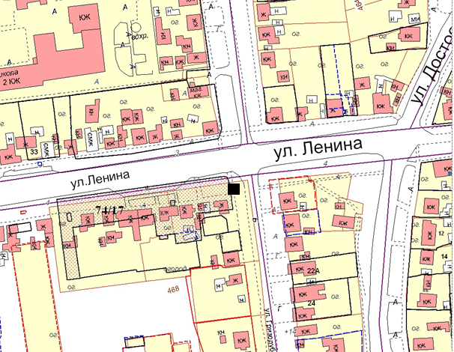

Хозяйствующий субъект: Комитет

Приложение 2
к Договору от __. .2020 №

ПЕРЕДАТОЧНЫЙ АКТ
места размещения нестационарного торгового объекта на территории
города Ставрополя – открытой площадки по продаже хвойных деревьев

г. Ставрополь «___» ___________20__ г.
_____________________________________________________________________________
в лице _______________________________________________________________________,
(должность, Ф.И.О.)
действующего на основании _______________________, именуемое в дальнейшем «Хозяйствующий субъект», с одной стороны, и комитет муниципального заказа и торговли администрации города Ставрополя в лице руководителя_____________________,
действующий на основании _________________________________________, именуемый в дальнейшем «Комитет», с другой стороны, а вместе именуемые «Стороны», руководствуясь положениями Договора, приложениями к нему, а также конкурсной документацией, подписали настоящий акт о нижеследующем:
1. Комитет передает, а Хозяйствующий субъект принимает место для размещения открытой площадки по продаже хвойных деревьев на территории города Ставрополя по адресу: город Ставрополь, улица _________________, площадью ___ кв.м. в соответствии с условиями Договора и ситуационным планом, являющимся Приложением 1 к Договору.
2. Место для размещения открытой площадки по продаже хвойных деревьев передано Хозяйствующему субъекту в состоянии, соответствующем требованиям действующего законодательства Российской Федерации, и нормативных правовых актов города Ставрополя. Претензий к предоставленному месту для размещения открытой площадки по продаже хвойных деревьев Хозяйствующий субъект не имеет.
3. Настоящий акт составлен в двух экземплярах, по одному для каждой из Сторон.

Хозяйствующий субъект: Комитет

Лот № 6

ПРОЕКТ ДОГОВОРА
на право размещения нестационарного торгового объекта на территории
города Ставрополя – открытой площадки по продаже хвойных деревьев
г. Ставрополь __ _________20__ г.
_____________________________________________________________________________
(полное наименование победителя конкурсного отбора)
в лице _______________________________________________________________________,
(должность, Ф.И.О.)
действующего на основании______________________________________, именуемое (ый) в дальнейшем «Хозяйствующий субъект», с одной стороны, и комитет муниципального заказа и торговли администрации города Ставрополя, в лице руководителя_________________________________________________________________,
действующего на основании Положения, именуемый в дальнейшем «Комитет», с другой стороны, а вместе именуемые «Стороны», по результатам проведения конкурсного отбора на право размещения нестационарных торговых объектов на территории города Ставрополя – открытых площадок по продаже хвойных деревьев (далее – конкурсный отбор) в соответствии с приказом руководителя Комитета от __.__.2020 № ___
о проведении конкурсного отбора и на основании протокола конкурсного отбора
от _____№ ____ заключили настоящий договор (далее – Договор) о нижеследующем:
1. Предмет Договора.
1.1. Комитет предоставляет Хозяйствующему субъекту право разместить открытую площадку по продаже хвойных деревьев (далее – Объект) по адресу: г. Ставрополь, улица Ленина, 268, согласно ситуационному плану размещения нестационарного торгового объекта на территории города Ставрополя по лоту № 6 «Размещение открытой площадки по продаже хвойных деревьев по адресу: г. Ставрополь, улица Ленина, 268» (Приложение 1), а Хозяйствующий субъект обязуется разместить и обеспечить в течение всего срока действия Договора функционирование Объекта на условиях и в порядке, предусмотренных Договором, конкурсной документацией по проведению конкурсного отбора на право размещения нестационарных торговых объектов на территории города Ставрополя – открытых площадок по продаже хвойных деревьев (далее – документация), законодательством Российской Федерации и нормативными правовыми актами города Ставрополя.
1.2. Договор является подтверждением права Хозяйствующего субъекта на осуществление торговой деятельности в месте, установленном Схемой размещения нестационарных торговых объектов на территории города Ставрополя, утвержденной решением Ставропольской городской Думы от 24.12.2015 № 802 (далее – Схема),
и пунктом 1.1 Договора.
1.3. Период размещения Объекта устанавливается с 15.12.2020 по 31.12.2020 согласно передаточному акту (Приложение 2).

2. Плата за право размещения Объекта и порядок расчетов.
2.1. Размер платы за право размещения Объекта за весь период его размещения (установки) (далее – размер платы) составляет __________________________ и вносится Хозяйствующим субъектом в течение пяти рабочих дней со дня подписания Комитетом и Хозяйствующим субъектом настоящего договора единовременным платежом.
2.2. Платеж осуществляется путем перечисления денежных средств в доход бюджета города Ставрополя по следующим реквизитам: УФК по СК (комитет муниципального заказа и торговли администрации города Ставрополя) ИНН 2636023448 КПП 263601001 р/с 40101810300000010005 в Отделение Ставрополь г. Ставрополь БИК 040702001 КБК 60511502040040000140 ОКТМО 07701000.
2.3. Размер платы за право размещения Объекта не может быть изменен по соглашению сторон.
2.4. Неиспользование места размещения Объекта не является основанием для невнесения платы за право размещения Объекта за весь период размещения (установки).

3. Права и обязанности Сторон.
3.1. Хозяйствующий субъект имеет право:
3.1.1. Использовать (разместить) Объект по местоположению в соответствии с пунктом 1.1 Договора.
3.1.2. Использовать Объект для осуществления торговой деятельности в соответствии с требованиями законодательства Российской Федерации и нормативными правовыми актами города Ставрополя.
3.1.3. В случае изменения градостроительной ситуации на территории города Ставрополя переместить Объект с места его размещения на компенсационное место размещения.
3.2. Хозяйствующий субъект обязан:
3.2.1. Своевременно вносить плату за право размещения Объекта в доход бюджета города Ставрополя.
3.2.2. Сохранять вид и специализацию, местоположение и размеры Объекта в течение установленного пунктом 1.3 Договора периодом размещения.
3.2.3. Обеспечивать функционирование Объекта в соответствии с требованиями Договора, конкурсной документации по проведению конкурсного отбора на право размещения нестационарных торговых объектов на территории города Ставрополя – открытых площадок по продаже хвойных деревьев, действующего законодательства Российской Федерации, и нормативных правовых актов города Ставрополя.
3.2.4. Разместить Объект в соответствии с пунктом 1.1 Договора и требованиями конкурсной документации по проведению конкурсного отбора на право размещения нестационарных торговых объектов на территории города Ставрополя – открытых площадок по продаже хвойных деревьев в период с 15 декабря 2020 года.
3.2.5. Обеспечить соблюдение санитарных норм и правил, вывоз мусора и иных отходов от использования Объекта.
3.2.6. Соблюдать при размещении Объекта требования градостроительных регламентов, правил благоустройства, строительных, экологических, санитарно-гигиенических, противопожарных и иных правил, нормативов.
3.2.7. Использовать Объект способами, которые не должны наносить вред окружающей среде.
3.2.8. Не допускать загрязнение, захламление места размещения Объекта.
3.2.9. Не допускать передачу прав по Договору третьим лицам.
3.2.10. Обеспечить демонтаж и вывоз приспособлений для торговли и хвойных деревьев за счет собственных средств и привести место размещения в первоначальное состояние в течение 1 (одного) дня с момента окончания срока действия Договора, либо в случае досрочного прекращения действия Договора.
В случае если Объект конструктивно объединен с другими нестационарными торговыми объектами, обеспечить демонтаж Объекта без ущерба другим нестационарным торговым объектам.
3.2.11. При наличии обременений места расположения Объекта инженерными сетями в случае возникновения технической необходимости, либо по требованию соответствующей ресурсоснабжающей организации обеспечить перемещение Объекта за счет собственных средств на компенсационное место в течение 1 (одного) дня с момента получения уведомления о необходимости перемещения Объекта.
В случае если Объект конструктивно объединен с другими нестационарными торговыми объектами, обеспечить демонтаж Объекта без ущерба другим нестационарным торговым объектам.
3.3. Комитет имеет право:
3.3.1. В любое время действия Договора проверять соблюдение Хозяйствующим субъектом условий Договора на месте размещения Объекта.
3.3.2. Требовать расторжения Договора в случае, если Хозяйствующий субъект размещает Объект не в соответствии с его видом, специализацией, периодом размещения, Схемой и иными существенными условиями Договора.
3.3.3. В случае отказа Хозяйствующего субъекта демонтировать и вывезти Объект при прекращении Договора в установленном порядке, либо в случае наступления событий, указанных в пункте 3.2.11 Договора, самостоятельно осуществить указанные действия за счет Хозяйствующего субъекта и обеспечить ответственное хранение Объекта.
3.3.4. В случае изменения градостроительной ситуации переместить Объект с места его размещения на компенсационное место размещения.
3.4. Комитет обязан предоставить Хозяйствующему субъекту право на размещение Объекта в соответствии с условиями Договора.

4. Срок действия Договора.
4.1. Договор действует с момента его подписания Сторонами и до окончания периода размещения Объекта, устанавливаемого в соответствии с пунктом 1.3 Договора,
а в части исполнения обязательств по оплате – до момента исполнения таких обязательств.
4.2. Хозяйствующий субъект вправе в любое время отказаться от Договора, предупредив об этом Комитет не менее чем за 10 дней.

5. Ответственность Сторон.
5.1. В случае неисполнения или ненадлежащего исполнения обязательств
по Договору Стороны несут ответственность в соответствии с действующим законодательством Российской Федерации.
5.2. За нарушение срока внесения платы за право размещения Объекта за весь период его размещения (установки) Хозяйствующий субъект оплачивает пеню в размере 1/300 от ставки рефинансирования за каждый день просрочки от неуплаченной в срок суммы (начиная со следующего дня после истечения срока исполнения обязательства по договору).

6. Изменение и прекращение Договора.
6.1. По соглашению Сторон Договор может быть изменен. При этом не допускается изменение существенных условий Договора, которыми являются:
1) основание заключения Договора;
2) размер платы, за которую победитель конкурсного отбора (единственный участник конкурсного отбора) приобрел право на заключение Договора, а также порядок и сроки ее внесения;
3) адрес размещения (за исключением случая, предусмотренного пунктом 6.6 Договора), площадь, вид, специализация, период размещения Объекта;
4) срок действия Договора;
5) ответственность Сторон.
6.2. Внесение изменений в Договор осуществляется путем заключения дополнительного соглашения к Договору, подписываемого Сторонами.
6.3. Расторжение Договора допускается по соглашению Сторон, по решению суда,
в случае одностороннего отказа Комитета от исполнения Договора в случае нарушения Хозяйствующим субъектом существенных условий Договора другой Стороной.
6.4. Право на односторонний отказ от исполнения Договора осуществляется Комитетом путем уведомления Хозяйствующего субъекта об отказе от исполнения Договора:
6.4.1. Уведомление об отказе от исполнения Договора направляется Хозяйствующему субъекту по почте заказным письмом с уведомлением о вручении по адресу Хозяйствующего субъекта, указанному в Договоре, либо телеграммой, либо посредством факсимильной связи, либо по адресу электронной почты, либо
с использованием иных средств связи и доставки, обеспечивающих фиксирование такого уведомления и получение Комитетом подтверждения о его вручении Хозяйствующему субъекту.
6.4.2. Уведомление об отказе от исполнения Договора размещается Комитетом
на официальном сайте администрации города Ставрополя в информационно-телекоммуникационной сети «Интернет» (далее – официальный сайт) в течение рабочего дня, следующего за днем направления Хозяйствующему субъекту уведомления об отказе от исполнения Договора.
6.4.3. Выполнение Комитетом требований, указанных в подпунктах 6.4.1, 6.4.2 Договора, считается надлежащим уведомлением Хозяйствующего субъекта об одностороннем отказе от исполнения Договора. Датой такого надлежащего уведомления признается дата получения Комитетом подтверждения о вручении Хозяйствующему субъекту указанного уведомления либо дата получения Комитетом информации об отсутствии Хозяйствующего субъекта по его адресу, указанному в Договоре. При невозможности получения указанных подтверждения либо информации датой такого надлежащего уведомления признается дата по истечении тридцати дней с даты размещения уведомления об одностороннем отказе от исполнения Договора на официальном сайте.
6.4.4. Договор прекращается с даты надлежащего уведомления Комитетом Хозяйствующего субъекта об одностороннем отказе от исполнения Договора.
6.5. В случае одностороннего отказа от исполнения Договора Договор считается расторгнутым.
6.6. В Договор могут быть внесены изменения в случае перемещения Объекта с места его размещения на компенсационное место размещения.
6.7. Соглашение об изменении или о расторжении Договора совершается в той же форме, что и Договор.
7. Заключительные положения.
7.1. Любые споры, возникающие из Договора или в связи с ним, разрешаются Сторонами путем ведения переговоров, а в случае не достижения согласия передаются на рассмотрение арбитражного суда в установленном законодательством Российской Федерации порядке.
7.2. Договор составлен в 2-х экземплярах, имеющих одинаковую юридическую силу, по одному для каждой из Сторон, один из которых хранится в Комитете не менее
3 лет с момента его подписания Сторонами.
7.3. Приложения к Договору составляют его неотъемлемую часть.

8. Реквизиты и подписи Сторон.
Хозяйствующий субъект  ______________________  Подпись  М.П. |  | Комитет муниципального заказа  и торговли администрации  города Ставрополя  ИНН 2636023448 КПП 263601001  Юридический адрес: 355035  г. Ставрополь, пр. Карла Маркса, 87  р/с 40101810300000010005 в Отделение Ставрополь  г. Ставрополь БИК 040702001  ОКПО 36831805  ОГРН 1022601955782  ________________________  Подпись  М.П.

Приложение 1
к Договору от __. .2020 №

Ситуационный план размещения нестационарного торгового объекта на территории города Ставрополя по лоту № 6: «Размещение открытой площадки по продаже хвойных деревьев на территории города Ставрополя по адресу: город Ставрополь,
улица Ленина, 268».

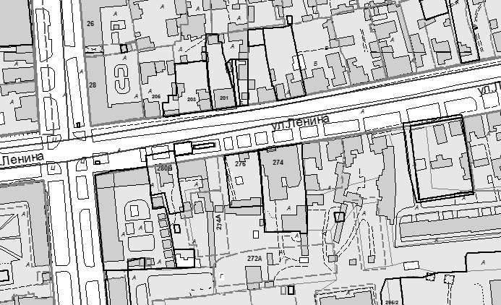

Хозяйствующий субъект: Комитет

Приложение 2
к Договору от __. .2020 №

ПЕРЕДАТОЧНЫЙ АКТ
места размещения нестационарного торгового объекта на территории
города Ставрополя – открытой площадки по продаже хвойных деревьев

г. Ставрополь «___» ___________20__ г.
_____________________________________________________________________________
в лице _______________________________________________________________________,
(должность, Ф.И.О.)
действующего на основании _______________________, именуемое в дальнейшем «Хозяйствующий субъект», с одной стороны, и комитет муниципального заказа и торговли администрации города Ставрополя в лице руководителя_____________________,
действующий на основании _________________________________________, именуемый в дальнейшем «Комитет», с другой стороны, а вместе именуемые «Стороны», руководствуясь положениями Договора, приложениями к нему, а также конкурсной документацией, подписали настоящий акт о нижеследующем:
1. Комитет передает, а Хозяйствующий субъект принимает место для размещения открытой площадки по продаже хвойных деревьев на территории города Ставрополя по адресу: город Ставрополь, улица _________________, площадью ___ кв.м. в соответствии с условиями Договора и ситуационным планом, являющимся Приложением 1 к Договору.
2. Место для размещения открытой площадки по продаже хвойных деревьев передано Хозяйствующему субъекту в состоянии, соответствующем требованиям действующего законодательства Российской Федерации, и нормативных правовых актов города Ставрополя. Претензий к предоставленному месту для размещения открытой площадки по продаже хвойных деревьев Хозяйствующий субъект не имеет.
3. Настоящий акт составлен в двух экземплярах, по одному для каждой из Сторон.

Хозяйствующий субъект: Комитет

Лот № 7

ПРОЕКТ ДОГОВОРА
на право размещения нестационарного торгового объекта на территории
города Ставрополя – открытой площадки по продаже хвойных деревьев
г. Ставрополь __ _________20__ г.
_____________________________________________________________________________
(полное наименование победителя конкурсного отбора)
в лице _______________________________________________________________________,
(должность, Ф.И.О.)
действующего на основании______________________________________, именуемое (ый) в дальнейшем «Хозяйствующий субъект», с одной стороны, и комитет муниципального заказа и торговли администрации города Ставрополя, в лице руководителя_________________________________________________________________,
действующего на основании Положения, именуемый в дальнейшем «Комитет», с другой стороны, а вместе именуемые «Стороны», по результатам проведения конкурсного отбора на право размещения нестационарных торговых объектов на территории города Ставрополя – открытых площадок по продаже хвойных деревьев (далее – конкурсный отбор) в соответствии с приказом руководителя Комитета от __.__.2020 № ___
о проведении конкурсного отбора и на основании протокола конкурсного отбора
от _____№ ____ заключили настоящий договор (далее – Договор) о нижеследующем:
1. Предмет Договора.
1.1. Комитет предоставляет Хозяйствующему субъекту право разместить открытую площадку по продаже хвойных деревьев (далее – Объект) по адресу: г. Ставрополь, улица Ленина, 277, согласно ситуационному плану размещения нестационарного торгового объекта на территории города Ставрополя по лоту № 7 «Размещение открытой площадки по продаже хвойных деревьев по адресу: г. Ставрополь, улица Ленина, 277» (Приложение 1), а Хозяйствующий субъект обязуется разместить и обеспечить в течение всего срока действия Договора функционирование Объекта на условиях и в порядке, предусмотренных Договором, конкурсной документацией по проведению конкурсного отбора на право размещения нестационарных торговых объектов на территории города Ставрополя – открытых площадок по продаже хвойных деревьев (далее – конкурсная документация), законодательством Российской Федерации и нормативными правовыми актами города Ставрополя.
1.2. Договор является подтверждением права Хозяйствующего субъекта на осуществление торговой деятельности в месте, установленном Схемой размещения нестационарных торговых объектов на территории города Ставрополя, утвержденной решением Ставропольской городской Думы от 24.12.2015 № 802 (далее – Схема),
и пунктом 1.1 Договора.
1.3. Период размещения Объекта устанавливается с 15.12.2020 по 31.12.2020 согласно передаточному акту (Приложение 2).

2. Плата за право размещения Объекта и порядок расчетов.
2.1. Размер платы за право размещения Объекта за весь период его размещения (установки) (далее – размер платы) составляет __________________________ _____________________________________________________________________________и вносится Хозяйствующим субъектом в течение пяти рабочих дней со дня подписания Комитетом и Хозяйствующим субъектом настоящего договора единовременным платежом.
2.2. Платеж осуществляется путем перечисления денежных средств в доход бюджета города Ставрополя по следующим реквизитам: УФК по СК (комитет муниципального заказа и торговли администрации города Ставрополя) ИНН 2636023448 КПП 263601001 р/с 40101810300000010005 в Отделение Ставрополь г. Ставрополь БИК 040702001 КБК 60511502040040000140 ОКТМО 07701000.
2.3. Размер платы за право размещения Объекта не может быть изменен по соглашению сторон.
2.4. Неиспользование места размещения Объекта не является основанием для невнесения платы за право размещения Объекта за весь период размещения (установки).

3. Права и обязанности Сторон.
3.1. Хозяйствующий субъект имеет право:
3.1.1. Использовать (разместить) Объект по местоположению в соответствии с пунктом 1.1 Договора.
3.1.2. Использовать Объект для осуществления торговой деятельности в соответствии с требованиями законодательства Российской Федерации и нормативными правовыми актами города Ставрополя.
3.1.3. В случае изменения градостроительной ситуации на территории города Ставрополя переместить Объект с места его размещения на компенсационное место размещения.
3.2. Хозяйствующий субъект обязан:
3.2.1. Своевременно вносить плату за право размещения Объекта в доход бюджета города Ставрополя.
3.2.2. Сохранять вид и специализацию, местоположение и размеры Объекта в течение установленного пунктом 1.3 Договора периодом размещения.
3.2.3. Обеспечивать функционирование Объекта в соответствии с требованиями Договора, конкурсной документации по проведению конкурсного отбора на право размещения нестационарных торговых объектов на территории города Ставрополя – открытых площадок по продаже хвойных деревьев, действующего законодательства Российской Федерации, и нормативных правовых актов города Ставрополя.
3.2.4. Разместить Объект в соответствии с пунктом 1.1 Договора и требованиями конкурсной документации по проведению конкурсного отбора на право размещения нестационарных торговых объектов на территории города Ставрополя – открытых площадок по продаже хвойных деревьев в период с 15 декабря 2020 года.
3.2.5. Обеспечить соблюдение санитарных норм и правил, вывоз мусора и иных отходов от использования Объекта.
3.2.6. Соблюдать при размещении Объекта требования градостроительных регламентов, правил благоустройства, строительных, экологических, санитарно-гигиенических, противопожарных и иных правил, нормативов.
3.2.7. Использовать Объект способами, которые не должны наносить вред окружающей среде.
3.2.8. Не допускать загрязнение, захламление места размещения Объекта.
3.2.9. Не допускать передачу прав по Договору третьим лицам.
3.2.10. Обеспечить демонтаж и вывоз приспособлений для торговли и хвойных деревьев за счет собственных средств и привести место размещения в первоначальное состояние в течение 1 (одного) дня с момента окончания срока действия Договора, либо в случае досрочного прекращения действия Договора.
В случае если Объект конструктивно объединен с другими нестационарными торговыми объектами, обеспечить демонтаж Объекта без ущерба другим нестационарным торговым объектам.
3.2.11. При наличии обременений места расположения Объекта инженерными сетями в случае возникновения технической необходимости, либо по требованию соответствующей ресурсоснабжающей организации обеспечить перемещение Объекта за счет собственных средств на компенсационное место в течение 1 (одного) дня с момента получения уведомления о необходимости перемещения Объекта.
В случае если Объект конструктивно объединен с другими нестационарными торговыми объектами, обеспечить демонтаж Объекта без ущерба другим нестационарным торговым объектам.
3.3. Комитет имеет право:
3.3.1. В любое время действия Договора проверять соблюдение Хозяйствующим субъектом условий Договора на месте размещения Объекта.
3.3.2. Требовать расторжения Договора в случае, если Хозяйствующий субъект размещает Объект не в соответствии с его видом, специализацией, периодом размещения, Схемой и иными существенными условиями Договора.
3.3.3. В случае отказа Хозяйствующего субъекта демонтировать и вывезти Объект при прекращении Договора в установленном порядке, либо в случае наступления событий, указанных в пункте 3.2.11 Договора, самостоятельно осуществить указанные действия за счет Хозяйствующего субъекта и обеспечить ответственное хранение Объекта.
3.3.4. В случае изменения градостроительной ситуации переместить Объект с места его размещения на компенсационное место размещения.
3.4. Комитет обязан предоставить Хозяйствующему субъекту право на размещение Объекта в соответствии с условиями Договора.

4. Срок действия Договора.
4.1. Договор действует с момента его подписания Сторонами и до окончания периода размещения Объекта, устанавливаемого в соответствии с пунктом 1.3 Договора,
а в части исполнения обязательств по оплате – до момента исполнения таких обязательств.
4.2. Хозяйствующий субъект вправе в любое время отказаться от Договора, предупредив об этом Комитет не менее чем за 10 дней.

5. Ответственность Сторон.
5.1. В случае неисполнения или ненадлежащего исполнения обязательств
по Договору Стороны несут ответственность в соответствии с действующим законодательством Российской Федерации.
5.2. За нарушение срока внесения платы за право размещения Объекта за весь период его размещения (установки) Хозяйствующий субъект оплачивает пеню в размере 1/300 от ставки рефинансирования за каждый день просрочки от неуплаченной в срок суммы (начиная со следующего дня после истечения срока исполнения обязательства по договору).

6. Изменение и прекращение Договора.
6.1. По соглашению Сторон Договор может быть изменен. При этом не допускается изменение существенных условий Договора, которыми являются:
1) основание заключения Договора;
2) размер платы, за которую победитель конкурсного отбора (единственный участник конкурсного отбора) приобрел право на заключение Договора, а также порядок и сроки ее внесения;
3) адрес размещения (за исключением случая, предусмотренного пунктом 6.6 Договора), площадь, вид, специализация, период размещения Объекта;
4) срок действия Договора;
5) ответственность Сторон.
6.2. Внесение изменений в Договор осуществляется путем заключения дополнительного соглашения к Договору, подписываемого Сторонами.
6.3. Расторжение Договора допускается по соглашению Сторон, по решению суда,
в случае одностороннего отказа Комитета от исполнения Договора в случае нарушения Хозяйствующим субъектом существенных условий Договора другой Стороной.
6.4. Право на односторонний отказ от исполнения Договора осуществляется Комитетом путем уведомления Хозяйствующего субъекта об отказе от исполнения Договора:
6.4.1. Уведомление об отказе от исполнения Договора направляется Хозяйствующему субъекту по почте заказным письмом с уведомлением о вручении по адресу Хозяйствующего субъекта, указанному в Договоре, либо телеграммой, либо посредством факсимильной связи, либо по адресу электронной почты, либо
с использованием иных средств связи и доставки, обеспечивающих фиксирование такого уведомления и получение Комитетом подтверждения о его вручении Хозяйствующему субъекту.
6.4.2. Уведомление об отказе от исполнения Договора размещается Комитетом
на официальном сайте администрации города Ставрополя в информационно-телекоммуникационной сети «Интернет» (далее – официальный сайт) в течение рабочего дня, следующего за днем направления Хозяйствующему субъекту уведомления об отказе от исполнения Договора.
6.4.3. Выполнение Комитетом требований, указанных в подпунктах 6.4.1, 6.4.2 Договора, считается надлежащим уведомлением Хозяйствующего субъекта об одностороннем отказе от исполнения Договора. Датой такого надлежащего уведомления признается дата получения Комитетом подтверждения о вручении Хозяйствующему субъекту указанного уведомления либо дата получения Комитетом информации об отсутствии Хозяйствующего субъекта по его адресу, указанному в Договоре. При невозможности получения указанных подтверждения либо информации датой такого надлежащего уведомления признается дата по истечении тридцати дней с даты размещения уведомления об одностороннем отказе от исполнения Договора на официальном сайте.
6.4.4. Договор прекращается с даты надлежащего уведомления Комитетом Хозяйствующего субъекта об одностороннем отказе от исполнения Договора.
6.5. В случае одностороннего отказа от исполнения Договора Договор считается расторгнутым.
6.6. В Договор могут быть внесены изменения в случае перемещения Объекта с места его размещения на компенсационное место размещения.
6.7. Соглашение об изменении или о расторжении Договора совершается в той же форме, что и Договор.
7. Заключительные положения.
7.1. Любые споры, возникающие из Договора или в связи с ним, разрешаются Сторонами путем ведения переговоров, а в случае не достижения согласия передаются на рассмотрение арбитражного суда в установленном законодательством Российской Федерации порядке.
7.2. Договор составлен в 2-х экземплярах, имеющих одинаковую юридическую силу, по одному для каждой из Сторон, один из которых хранится в Комитете не менее
3 лет с момента его подписания Сторонами.
7.3. Приложения к Договору составляют его неотъемлемую часть.

8. Реквизиты и подписи Сторон.
Хозяйствующий субъект  ______________________  Подпись  М.П. |  | Комитет муниципального заказа  и торговли администрации  города Ставрополя  ИНН 2636023448 КПП 263601001  Юридический адрес: 355035  г. Ставрополь, пр. Карла Маркса, 87  р/с 40101810300000010005 в Отделение Ставрополь  г. Ставрополь БИК 040702001  ОКПО 36831805  ОГРН 1022601955782  ________________________  Подпись  М.П.

Приложение 1
к Договору от __. .2020 №

Ситуационный план размещения нестационарного торгового объекта на территории города Ставрополя по лоту № 7: «Размещение открытой площадки по продаже хвойных деревьев на территории города Ставрополя по адресу: город Ставрополь,
улица Ленина, 277».

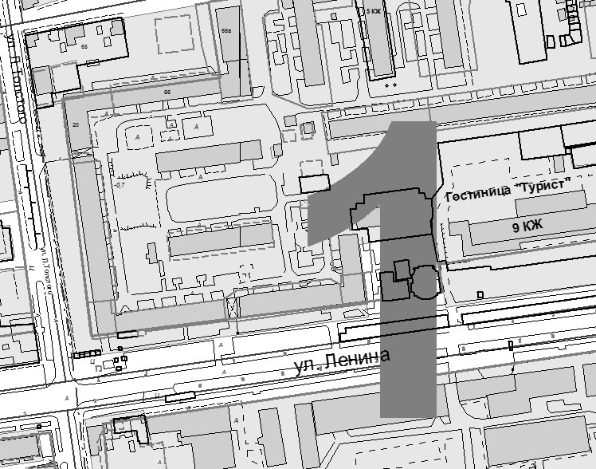

Хозяйствующий субъект: Комитет

Приложение 2
к Договору от __. .2020 №

ПЕРЕДАТОЧНЫЙ АКТ
места размещения нестационарного торгового объекта на территории
города Ставрополя – открытой площадки по продаже хвойных деревьев

г. Ставрополь «___» ___________20__ г.
_____________________________________________________________________________
в лице _______________________________________________________________________,
(должность, Ф.И.О.)
действующего на основании _______________________, именуемое в дальнейшем «Хозяйствующий субъект», с одной стороны, и комитет муниципального заказа и торговли администрации города Ставрополя в лице руководителя_____________________,
действующий на основании _________________________________________, именуемый в дальнейшем «Комитет», с другой стороны, а вместе именуемые «Стороны», руководствуясь положениями Договора, приложениями к нему, а также конкурсной документацией, подписали настоящий акт о нижеследующем:
1. Комитет передает, а Хозяйствующий субъект принимает место для размещения открытой площадки по продаже хвойных деревьев на территории города Ставрополя по адресу: город Ставрополь, улица _________________, площадью ___ кв.м. в соответствии с условиями Договора и ситуационным планом, являющимся Приложением 1 к Договору.
2. Место для размещения открытой площадки по продаже хвойных деревьев передано Хозяйствующему субъекту в состоянии, соответствующем требованиям действующего законодательства Российской Федерации, и нормативных правовых актов города Ставрополя. Претензий к предоставленному месту для размещения открытой площадки по продаже хвойных деревьев Хозяйствующий субъект не имеет.
3. Настоящий акт составлен в двух экземплярах, по одному для каждой из Сторон.

Хозяйствующий субъект: Комитет

Лот № 8

ПРОЕКТ ДОГОВОРА
на право размещения нестационарного торгового объекта на территории
города Ставрополя – открытых площадок по продаже хвойных деревьев
г. Ставрополь __ _________20__ г.
_____________________________________________________________________________
(полное наименование победителя конкурсного отбора)
в лице _______________________________________________________________________,
(должность, Ф.И.О.)
действующего на основании______________________________________, именуемое (ый) в дальнейшем «Хозяйствующий субъект», с одной стороны, и комитет муниципального заказа и торговли администрации города Ставрополя, в лице руководителя_________________________________________________________________,
действующего на основании Положения, именуемый в дальнейшем «Комитет», с другой стороны, а вместе именуемые «Стороны», по результатам проведения конкурсного отбора на право размещения нестационарных торговых объектов на территории города Ставрополя – открытых площадок по продаже хвойных деревьев (далее – конкурсный отбор) в соответствии с приказом руководителя Комитета от __.__.2020 № ___
о проведении конкурсного отбора и на основании протокола конкурсного отбора
от _________№ ____ заключили настоящий договор (далее – Договор) о нижеследующем:
1. Предмет Договора.
1.1. Комитет предоставляет Хозяйствующему субъекту право разместить открытую площадку по продаже хвойных деревьев (далее – Объект) по адресу: г. Ставрополь, улица Магистральная, 16/1, согласно ситуационному плану размещения нестационарного торгового объекта на территории города Ставрополя по лоту № 8 «Размещение открытой площадки по продаже хвойных деревьев по адресу: г. Ставрополь, улица Магистральная, 16/1» (Приложение 1), а Хозяйствующий субъект обязуется разместить и обеспечить в течение всего срока действия Договора функционирование Объекта на условиях и в порядке, предусмотренных Договором, конкурсной документацией по проведению конкурсного отбора на право размещения нестационарных торговых объектов на территории города Ставрополя – открытых площадок по продаже хвойных деревьев 9далее – конкурсная документация), законодательством Российской Федерации и нормативными правовыми актами города Ставрополя.
1.2. Договор является подтверждением права Хозяйствующего субъекта на осуществление торговой деятельности в месте, установленном Схемой размещения нестационарных торговых объектов на территории города Ставрополя, утвержденной решением Ставропольской городской Думы от 24.12.2015 № 802 (далее – Схема),
и пунктом 1.1 Договора.
1.3. Период размещения Объекта устанавливается с 15.12.2020 по 31.12.2020 согласно передаточному акту (Приложение 2).

2. Плата за право размещения Объекта и порядок расчетов.
2.1. Размер платы за право размещения Объекта за весь период его размещения (установки) (далее – размер платы) составляет __________________________ ___________________________________________________________________и вносится Хозяйствующим субъектом в течение пяти рабочих дней со дня подписания Комитетом и Хозяйствующим субъектом настоящего договора единовременным платежом.
2.2. Платеж осуществляется путем перечисления денежных средств в доход бюджета города Ставрополя по следующим реквизитам: УФК по СК (комитет муниципального заказа и торговли администрации города Ставрополя) ИНН 2636023448 КПП 263601001 р/с 40101810300000010005 в Отделение Ставрополь г. Ставрополь БИК 040702001 КБК 60511502040040000140 ОКТМО 07701000.
2.3. Размер платы за право размещения Объекта не может быть изменен по соглашению сторон.
2.4. Неиспользование места размещения Объекта не является основанием для невнесения платы за право размещения Объекта за весь период размещения (установки).

3. Права и обязанности Сторон.
3.1. Хозяйствующий субъект имеет право:
3.1.1. Использовать (разместить) Объект по местоположению в соответствии с пунктом 1.1 Договора.
3.1.2. Использовать Объект для осуществления торговой деятельности в соответствии с требованиями законодательства Российской Федерации и нормативными правовыми актами города Ставрополя.
3.1.3. В случае изменения градостроительной ситуации на территории города Ставрополя переместить Объект с места его размещения на компенсационное место размещения.
3.2. Хозяйствующий субъект обязан:
3.2.1. Своевременно вносить плату за право размещения Объекта в доход бюджета города Ставрополя.
3.2.2. Сохранять вид и специализацию, местоположение и размеры Объекта в течение установленного пунктом 1.3 Договора периодом размещения.
3.2.3. Обеспечивать функционирование Объекта в соответствии с требованиями Договора, конкурсной документации по проведению конкурсного отбора на право размещения нестационарных торговых объектов на территории города Ставрополя – открытых площадок по продаже хвойных деревьев, действующего законодательства Российской Федерации, и нормативных правовых актов города Ставрополя.
3.2.4. Разместить Объект в соответствии с пунктом 1.1 Договора и требованиями конкурсной документации по проведению конкурсного отбора на право размещения нестационарных торговых объектов на территории города Ставрополя – открытых площадок по продаже хвойных деревьев в период с 15 декабря 2020 года.
3.2.5. Обеспечить соблюдение санитарных норм и правил, вывоз мусора и иных отходов от использования Объекта.
3.2.6. Соблюдать при размещении Объекта требования градостроительных регламентов, правил благоустройства, строительных, экологических, санитарно-гигиенических, противопожарных и иных правил, нормативов.
3.2.7. Использовать Объект способами, которые не должны наносить вред окружающей среде.
3.2.8. Не допускать загрязнение, захламление места размещения Объекта.
3.2.9. Не допускать передачу прав по Договору третьим лицам.
3.2.10. Обеспечить демонтаж и вывоз приспособлений для торговли и хвойных деревьев за счет собственных средств и привести место размещения в первоначальное состояние в течение 1 (одного) дня с момента окончания срока действия Договора, либо в случае досрочного прекращения действия Договора.
В случае если Объект конструктивно объединен с другими нестационарными торговыми объектами, обеспечить демонтаж Объекта без ущерба другим нестационарным торговым объектам.
3.2.11. При наличии обременений места расположения Объекта инженерными сетями в случае возникновения технической необходимости, либо по требованию соответствующей ресурсоснабжающей организации обеспечить перемещение Объекта за счет собственных средств на компенсационное место в течение 1 (одного) дня с момента получения уведомления о необходимости перемещения Объекта.
В случае если Объект конструктивно объединен с другими нестационарными торговыми объектами, обеспечить демонтаж Объекта без ущерба другим нестационарным торговым объектам.
3.3. Комитет имеет право:
3.3.1. В любое время действия Договора проверять соблюдение Хозяйствующим субъектом условий Договора на месте размещения Объекта.
3.3.2. Требовать расторжения Договора в случае, если Хозяйствующий субъект размещает Объект не в соответствии с его видом, специализацией, периодом размещения, Схемой и иными существенными условиями Договора.
3.3.3. В случае отказа Хозяйствующего субъекта демонтировать и вывезти Объект при прекращении Договора в установленном порядке, либо в случае наступления событий, указанных в пункте 3.2.11 Договора, самостоятельно осуществить указанные действия за счет Хозяйствующего субъекта и обеспечить ответственное хранение Объекта.
3.3.4. В случае изменения градостроительной ситуации переместить Объект с места его размещения на компенсационное место размещения.
3.4. Комитет обязан предоставить Хозяйствующему субъекту право на размещение Объекта в соответствии с условиями Договора.

4. Срок действия Договора.
4.1. Договор действует с момента его подписания Сторонами и до окончания периода размещения Объекта, устанавливаемого в соответствии с пунктом 1.3 Договора,
а в части исполнения обязательств по оплате – до момента исполнения таких обязательств.
4.2. Хозяйствующий субъект вправе в любое время отказаться от Договора, предупредив об этом Комитет не менее чем за 10 дней.

5. Ответственность Сторон.
5.1. В случае неисполнения или ненадлежащего исполнения обязательств
по Договору Стороны несут ответственность в соответствии с действующим законодательством Российской Федерации.
5.2. За нарушение срока внесения платы за право размещения Объекта за весь период его размещения (установки) Хозяйствующий субъект оплачивает пеню в размере 1/300 от ставки рефинансирования за каждый день просрочки от неуплаченной в срок суммы (начиная со следующего дня после истечения срока исполнения обязательства по договору).

6. Изменение и прекращение Договора.
6.1. По соглашению Сторон Договор может быть изменен. При этом не допускается изменение существенных условий Договора, которыми являются:
1) основание заключения Договора;
2) размер платы, за которую победитель конкурсного отбора (единственный участник конкурсного отбора) приобрел право на заключение Договора, а также порядок и сроки ее внесения;
3) адрес размещения (за исключением случая, предусмотренного пунктом 6.6 Договора), площадь, вид, специализация, период размещения Объекта;
4) срок действия Договора;
5) ответственность Сторон.
6.2. Внесение изменений в Договор осуществляется путем заключения дополнительного соглашения к Договору, подписываемого Сторонами.
6.3. Расторжение Договора допускается по соглашению Сторон, по решению суда,
в случае одностороннего отказа Комитета от исполнения Договора в случае нарушения Хозяйствующим субъектом существенных условий Договора другой Стороной.
6.4. Право на односторонний отказ от исполнения Договора осуществляется Комитетом путем уведомления Хозяйствующего субъекта об отказе от исполнения Договора:
6.4.1. Уведомление об отказе от исполнения Договора направляется Хозяйствующему субъекту по почте заказным письмом с уведомлением о вручении по адресу Хозяйствующего субъекта, указанному в Договоре, либо телеграммой, либо посредством факсимильной связи, либо по адресу электронной почты, либо
с использованием иных средств связи и доставки, обеспечивающих фиксирование такого уведомления и получение Комитетом подтверждения о его вручении Хозяйствующему субъекту.
6.4.2. Уведомление об отказе от исполнения Договора размещается Комитетом
на официальном сайте администрации города Ставрополя в информационно-телекоммуникационной сети «Интернет» (далее – официальный сайт) в течение рабочего дня, следующего за днем направления Хозяйствующему субъекту уведомления об отказе от исполнения Договора.
6.4.3. Выполнение Комитетом требований, указанных в подпунктах 6.4.1, 6.4.2 Договора, считается надлежащим уведомлением Хозяйствующего субъекта об одностороннем отказе от исполнения Договора. Датой такого надлежащего уведомления признается дата получения Комитетом подтверждения о вручении Хозяйствующему субъекту указанного уведомления либо дата получения Комитетом информации об отсутствии Хозяйствующего субъекта по его адресу, указанному в Договоре. При невозможности получения указанных подтверждения либо информации датой такого надлежащего уведомления признается дата по истечении тридцати дней с даты размещения уведомления об одностороннем отказе от исполнения Договора на официальном сайте.
6.4.4. Договор прекращается с даты надлежащего уведомления Комитетом Хозяйствующего субъекта об одностороннем отказе от исполнения Договора.
6.5. В случае одностороннего отказа от исполнения Договора Договор считается расторгнутым.
6.6. В Договор могут быть внесены изменения в случае перемещения Объекта с места его размещения на компенсационное место размещения.
6.7. Соглашение об изменении или о расторжении Договора совершается в той же форме, что и Договор.
7. Заключительные положения.
7.1. Любые споры, возникающие из Договора или в связи с ним, разрешаются Сторонами путем ведения переговоров, а в случае не достижения согласия передаются на рассмотрение арбитражного суда в установленном законодательством Российской Федерации порядке.
7.2. Договор составлен в 2-х экземплярах, имеющих одинаковую юридическую силу, по одному для каждой из Сторон, один из которых хранится в Комитете не менее
3 лет с момента его подписания Сторонами.
7.3. Приложения к Договору составляют его неотъемлемую часть.

8. Реквизиты и подписи Сторон.
Хозяйствующий субъект  ______________________  Подпись  М.П. |  | Комитет муниципального заказа  и торговли администрации  города Ставрополя  ИНН 2636023448 КПП 263601001  Юридический адрес: 355035  г. Ставрополь, пр. Карла Маркса, 87  р/с 40101810300000010005 в Отделение Ставрополь  г. Ставрополь БИК 040702001  ОКПО 36831805  ОГРН 1022601955782  ________________________  Подпись  М.П.

Приложение 1
к Договору от __. .2020 №

Ситуационный план размещения нестационарного торгового объекта на территории города Ставрополя по лоту № 8: «Размещение открытой площадки по продаже хвойных деревьев на территории города Ставрополя по адресу: город Ставрополь,
улица Магистральная, 16/1».

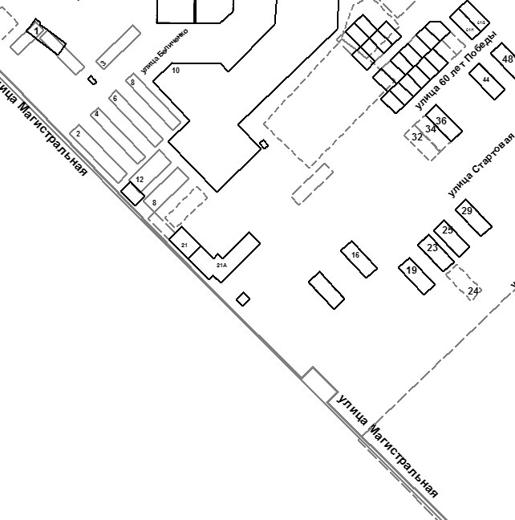

Хозяйствующий субъект: Комитет

Приложение 2
к Договору от __. .2020 №

ПЕРЕДАТОЧНЫЙ АКТ
места размещения нестационарного торгового объекта на территории
города Ставрополя – открытой площадки по продаже хвойных деревьев

г. Ставрополь «___» ___________20__ г.
_____________________________________________________________________________
в лице _______________________________________________________________________,
(должность, Ф.И.О.)
действующего на основании _______________________, именуемое в дальнейшем «Хозяйствующий субъект», с одной стороны, и комитет муниципального заказа и торговли администрации города Ставрополя в лице руководителя_________________________________________________________________,
действующий на основании _________________________________________, именуемый в дальнейшем «Комитет», с другой стороны, а вместе именуемые «Стороны», руководствуясь положениями Договора, приложениями к нему, а также конкурсной документацией, подписали настоящий акт о нижеследующем:
1. Комитет передает, а Хозяйствующий субъект принимает место для размещения открытой площадки по продаже хвойных деревьев на территории города Ставрополя по адресу: город Ставрополь, улица _________________, площадью ___ кв.м. в соответствии с условиями Договора и ситуационным планом, являющимся Приложением 1 к Договору.
2. Место для размещения открытой площадки по продаже хвойных деревьев передано Хозяйствующему субъекту в состоянии, соответствующем требованиям действующего законодательства Российской Федерации, и нормативных правовых актов города Ставрополя. Претензий к предоставленному месту для размещения открытой площадки по продаже хвойных деревьев Хозяйствующий субъект не имеет.
3. Настоящий акт составлен в двух экземплярах, по одному для каждой из Сторон.

Хозяйствующий субъект: Комитет

Лот № 9

ПРОЕКТ ДОГОВОРА
на право размещения нестационарного торгового объекта на территории
города Ставрополя – открытой площадки по продаже хвойных деревьев
г. Ставрополь __ _________20__ г.
_____________________________________________________________________________
(полное наименование победителя конкурсного отбора)
в лице _______________________________________________________________________,
(должность, Ф.И.О.)
действующего на основании______________________________________, именуемое (ый) в дальнейшем «Хозяйствующий субъект», с одной стороны, и комитет муниципального заказа и торговли администрации города Ставрополя, в лице руководителя_________________________________________________________________,
действующего на основании Положения, именуемый в дальнейшем «Комитет», с другой стороны, а вместе именуемые «Стороны», по результатам проведения конкурсного отбора на право размещения нестационарных торговых объектов на территории города Ставрополя – открытых площадок по продаже хвойных деревьев (далее – конкурсный отбор) в соответствии с приказом руководителя Комитета от __.__.2020 № ___
о проведении конкурсного отбора и на основании протокола конкурсного отбора
от _________№ ____ заключили настоящий договор (далее – Договор) о нижеследующем:
1. Предмет Договора.
1.1. Комитет предоставляет Хозяйствующему субъекту право разместить открытую площадку по продаже хвойных деревьев (далее – Объект) по адресу: г. Ставрополь, улица Мира, 135, согласно ситуационному плану размещения нестационарного торгового объекта на территории города Ставрополя по лоту № 9 «Размещение открытой площадки по продаже хвойных деревьев по адресу: г. Ставрополь, улица Мира, 135» (Приложение 1), а Хозяйствующий субъект обязуется разместить и обеспечить в течение всего срока действия Договора функционирование Объекта на условиях и в порядке, предусмотренных Договором, конкурсной документацией по проведению конкурсного отбора на право размещения нестационарных торговых объектов на территории города Ставрополя – открытых площадок по продаже хвойных деревьев (далее – конкурсная документация), законодательством Российской Федерации и нормативными правовыми актами города Ставрополя.
1.2. Договор является подтверждением права Хозяйствующего субъекта на осуществление торговой деятельности в месте, установленном Схемой размещения нестационарных торговых объектов на территории города Ставрополя, утвержденной решением Ставропольской городской Думы от 24.12.2015 № 802 (далее – Схема),
и пунктом 1.1 Договора.
1.3. Период размещения Объекта устанавливается с 15.12.2020 по 31.12.2020 согласно передаточному акту (Приложение 2).

2. Плата за право размещения Объекта и порядок расчетов.
2.1. Размер платы за право размещения Объекта за весь период его размещения (установки) (далее – размер платы) составляет __________________________ _____________________________________________________________________________и вносится Хозяйствующим субъектом в течение пяти рабочих дней со дня подписания Комитетом и Хозяйствующим субъектом настоящего договора единовременным платежом.
2.2. Платеж осуществляется путем перечисления денежных средств в доход бюджета города Ставрополя по следующим реквизитам: УФК по СК (комитет муниципального заказа и торговли администрации города Ставрополя) ИНН 2636023448 КПП 263601001 р/с 40101810300000010005 в Отделение Ставрополь г. Ставрополь БИК 040702001 КБК 60511502040040000140 ОКТМО 07701000.
2.3. Размер платы за право размещения Объекта не может быть изменен по соглашению сторон.
2.4. Неиспользование места размещения Объекта не является основанием для невнесения платы за право размещения Объекта за весь период размещения (установки).

3. Права и обязанности Сторон.
3.1. Хозяйствующий субъект имеет право:
3.1.1. Использовать (разместить) Объект по местоположению в соответствии с пунктом 1.1 Договора.
3.1.2. Использовать Объект для осуществления торговой деятельности в соответствии с требованиями законодательства Российской Федерации и нормативными правовыми актами города Ставрополя.
3.1.3. В случае изменения градостроительной ситуации на территории города Ставрополя переместить Объект с места его размещения на компенсационное место размещения.
3.2. Хозяйствующий субъект обязан:
3.2.1. Своевременно вносить плату за право размещения Объекта в доход бюджета города Ставрополя.
3.2.2. Сохранять вид и специализацию, местоположение и размеры Объекта в течение установленного пунктом 1.3 Договора периодом размещения.
3.2.3. Обеспечивать функционирование Объекта в соответствии с требованиями Договора, конкурсной документации по проведению конкурсного отбора на право размещения нестационарных торговых объектов на территории города Ставрополя – открытых площадок по продаже хвойных деревьев, действующего законодательства Российской Федерации, и нормативных правовых актов города Ставрополя.
3.2.4. Разместить Объект в соответствии с пунктом 1.1 Договора и требованиями конкурсной документации по проведению конкурсного отбора на право размещения нестационарных торговых объектов на территории города Ставрополя – открытых площадок по продаже хвойных деревьев в период с 15 декабря 2020 года.
3.2.5. Обеспечить соблюдение санитарных норм и правил, вывоз мусора и иных отходов от использования Объекта.
3.2.6. Соблюдать при размещении Объекта требования градостроительных регламентов, правил благоустройства, строительных, экологических, санитарно-гигиенических, противопожарных и иных правил, нормативов.
3.2.7. Использовать Объект способами, которые не должны наносить вред окружающей среде.
3.2.8. Не допускать загрязнение, захламление места размещения Объекта.
3.2.9. Не допускать передачу прав по Договору третьим лицам.
3.2.10. Обеспечить демонтаж и вывоз приспособлений для торговли и хвойных деревьев за счет собственных средств и привести место размещения в первоначальное состояние в течение 1 (одного) дня с момента окончания срока действия Договора, либо в случае досрочного прекращения действия Договора.
В случае если Объект конструктивно объединен с другими нестационарными торговыми объектами, обеспечить демонтаж Объекта без ущерба другим нестационарным торговым объектам.
3.2.11. При наличии обременений места расположения Объекта инженерными сетями в случае возникновения технической необходимости, либо по требованию соответствующей ресурсоснабжающей организации обеспечить перемещение Объекта за счет собственных средств на компенсационное место в течение 1 (одного) дня с момента получения уведомления о необходимости перемещения Объекта.
В случае если Объект конструктивно объединен с другими нестационарными торговыми объектами, обеспечить демонтаж Объекта без ущерба другим нестационарным торговым объектам.
3.3. Комитет имеет право:
3.3.1. В любое время действия Договора проверять соблюдение Хозяйствующим субъектом условий Договора на месте размещения Объекта.
3.3.2. Требовать расторжения Договора в случае, если Хозяйствующий субъект размещает Объект не в соответствии с его видом, специализацией, периодом размещения, Схемой и иными существенными условиями Договора.
3.3.3. В случае отказа Хозяйствующего субъекта демонтировать и вывезти Объект при прекращении Договора в установленном порядке, либо в случае наступления событий, указанных в пункте 3.2.11 Договора, самостоятельно осуществить указанные действия за счет Хозяйствующего субъекта и обеспечить ответственное хранение Объекта.
3.3.4. В случае изменения градостроительной ситуации переместить Объект с места его размещения на компенсационное место размещения.
3.4. Комитет обязан предоставить Хозяйствующему субъекту право на размещение Объекта в соответствии с условиями Договора.

4. Срок действия Договора.
4.1. Договор действует с момента его подписания Сторонами и до окончания периода размещения Объекта, устанавливаемого в соответствии с пунктом 1.3 Договора,
а в части исполнения обязательств по оплате – до момента исполнения таких обязательств.
4.2. Хозяйствующий субъект вправе в любое время отказаться от Договора, предупредив об этом Комитет не менее чем за 10 дней.

5. Ответственность Сторон.
5.1. В случае неисполнения или ненадлежащего исполнения обязательств
по Договору Стороны несут ответственность в соответствии с действующим законодательством Российской Федерации.
5.2. За нарушение срока внесения платы за право размещения Объекта за весь период его размещения (установки) Хозяйствующий субъект оплачивает пеню в размере 1/300 от ставки рефинансирования за каждый день просрочки от неуплаченной в срок суммы (начиная со следующего дня после истечения срока исполнения обязательства по договору).

6. Изменение и прекращение Договора.
6.1. По соглашению Сторон Договор может быть изменен. При этом не допускается изменение существенных условий Договора, которыми являются:
1) основание заключения Договора;
2) размер платы, за которую победитель конкурсного отбора (единственный участник конкурсного отбора) приобрел право на заключение Договора, а также порядок и сроки ее внесения;
3) адрес размещения (за исключением случая, предусмотренного пунктом 6.6 Договора), площадь, вид, специализация, период размещения Объекта;
4) срок действия Договора;
5) ответственность Сторон.
6.2. Внесение изменений в Договор осуществляется путем заключения дополнительного соглашения к Договору, подписываемого Сторонами.
6.3. Расторжение Договора допускается по соглашению Сторон, по решению суда,
в случае одностороннего отказа Комитета от исполнения Договора в случае нарушения Хозяйствующим субъектом существенных условий Договора другой Стороной.
6.4. Право на односторонний отказ от исполнения Договора осуществляется Комитетом путем уведомления Хозяйствующего субъекта об отказе от исполнения Договора:
6.4.1. Уведомление об отказе от исполнения Договора направляется Хозяйствующему субъекту по почте заказным письмом с уведомлением о вручении по адресу Хозяйствующего субъекта, указанному в Договоре, либо телеграммой, либо посредством факсимильной связи, либо по адресу электронной почты, либо
с использованием иных средств связи и доставки, обеспечивающих фиксирование такого уведомления и получение Комитетом подтверждения о его вручении Хозяйствующему субъекту.
6.4.2. Уведомление об отказе от исполнения Договора размещается Комитетом
на официальном сайте администрации города Ставрополя в информационно-телекоммуникационной сети «Интернет» (далее – официальный сайт) в течение рабочего дня, следующего за днем направления Хозяйствующему субъекту уведомления об отказе от исполнения Договора.
6.4.3. Выполнение Комитетом требований, указанных в подпунктах 6.4.1, 6.4.2 Договора, считается надлежащим уведомлением Хозяйствующего субъекта об одностороннем отказе от исполнения Договора. Датой такого надлежащего уведомления признается дата получения Комитетом подтверждения о вручении Хозяйствующему субъекту указанного уведомления либо дата получения Комитетом информации об отсутствии Хозяйствующего субъекта по его адресу, указанному в Договоре. При невозможности получения указанных подтверждения либо информации датой такого надлежащего уведомления признается дата по истечении тридцати дней с даты размещения уведомления об одностороннем отказе от исполнения Договора на официальном сайте.
6.4.4. Договор прекращается с даты надлежащего уведомления Комитетом Хозяйствующего субъекта об одностороннем отказе от исполнения Договора.
6.5. В случае одностороннего отказа от исполнения Договора Договор считается расторгнутым.
6.6. В Договор могут быть внесены изменения в случае перемещения Объекта с места его размещения на компенсационное место размещения.
6.7. Соглашение об изменении или о расторжении Договора совершается в той же форме, что и Договор.
7. Заключительные положения.
7.1. Любые споры, возникающие из Договора или в связи с ним, разрешаются Сторонами путем ведения переговоров, а в случае не достижения согласия передаются на рассмотрение арбитражного суда в установленном законодательством Российской Федерации порядке.
7.2. Договор составлен в 2-х экземплярах, имеющих одинаковую юридическую силу, по одному для каждой из Сторон, один из которых хранится в Комитете не менее
3 лет с момента его подписания Сторонами.
7.3. Приложения к Договору составляют его неотъемлемую часть.

8. Реквизиты и подписи Сторон.
Хозяйствующий субъект  ______________________  Подпись  М.П. |  | Комитет муниципального заказа  и торговли администрации  города Ставрополя  ИНН 2636023448 КПП 263601001  Юридический адрес: 355035  г. Ставрополь, пр. Карла Маркса, 87  р/с 40101810300000010005 в Отделение Ставрополь  г. Ставрополь БИК 040702001  ОКПО 36831805  ОГРН 1022601955782  ________________________  Подпись  М.П.

Приложение 1
к Договору от __. .2020 №

Ситуационный план размещения нестационарного торгового объекта на территории города Ставрополя по лоту № 9: «Размещение открытой площадки по продаже хвойных деревьев на территории города Ставрополя по адресу: город Ставрополь,
улица Мира, 135».

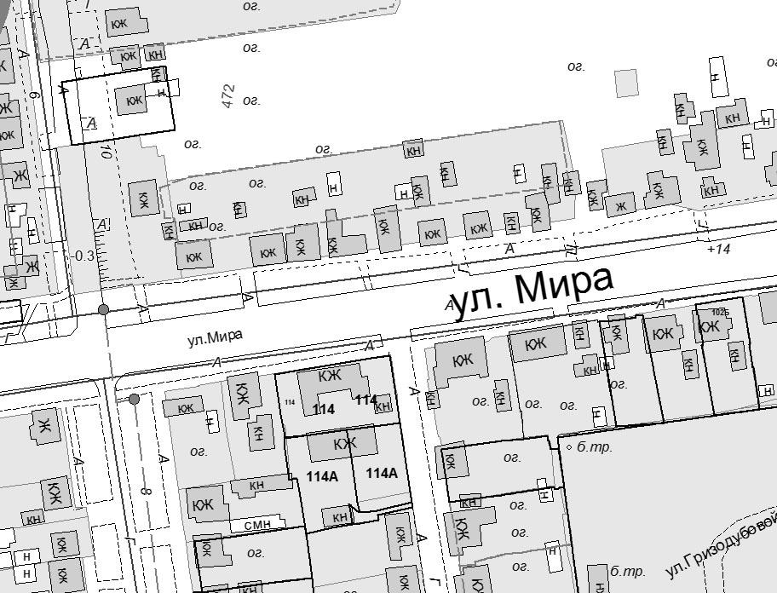

Хозяйствующий субъект: Комитет

Приложение 2
к Договору от __. .2020 №

ПЕРЕДАТОЧНЫЙ АКТ
места размещения нестационарного торгового объекта на территории
города Ставрополя – открытой площадки по продаже хвойных деревьев

г. Ставрополь «___» ___________20__ г.
_____________________________________________________________________________
в лице _______________________________________________________________________,
(должность, Ф.И.О.)
действующего на основании _______________________, именуемое в дальнейшем «Хозяйствующий субъект», с одной стороны, и комитет муниципального заказа и торговли администрации города Ставрополя в лице руководителя_____________________,
действующий на основании _________________________________________, именуемый в дальнейшем «Комитет», с другой стороны, а вместе именуемые «Стороны», руководствуясь положениями Договора, приложениями к нему, а также конкурсной документацией, подписали настоящий акт о нижеследующем:
1. Комитет передает, а Хозяйствующий субъект принимает место для размещения открытой площадки по продаже хвойных деревьев на территории города Ставрополя по адресу: город Ставрополь, улица ____________________________, площадью ___ кв.м. в соответствии с условиями Договора и ситуационным планом, являющимся Приложением 1 к Договору.
2. Место для размещения открытой площадки по продаже хвойных деревьев передано Хозяйствующему субъекту в состоянии, соответствующем требованиям действующего законодательства Российской Федерации, и нормативных правовых актов города Ставрополя. Претензий к предоставленному месту для размещения открытой площадки по продаже хвойных деревьев Хозяйствующий субъект не имеет.
3. Настоящий акт составлен в двух экземплярах, по одному для каждой из Сторон.

Хозяйствующий субъект: Комитет

Лот № 10

ПРОЕКТ ДОГОВОРА
на право размещения нестационарного торгового объекта на территории
города Ставрополя – открытых площадок по продаже хвойных деревьев
г. Ставрополь __ _________20__ г.
_____________________________________________________________________________
(полное наименование победителя конкурсного отбора)
в лице _______________________________________________________________________,
(должность, Ф.И.О.)
действующего на основании_________________________________________, именуемое (ый) в дальнейшем «Хозяйствующий субъект», с одной стороны, и комитет муниципального заказа и торговли администрации города Ставрополя, в лице руководителя_________________________________________________________________,
действующего на основании Положения, именуемый в дальнейшем «Комитет», с другой стороны, а вместе именуемые «Стороны», по результатам проведения конкурсного отбора на право размещения нестационарных торговых объектов на территории города Ставрополя – открытых площадок по продаже хвойных деревьев (далее – конкурсный отбор) в соответствии с приказом руководителя Комитета от __.__.2020 № ___
о проведении конкурсного отбора и на основании протокола конкурсного отбора
от _________№ ____ заключили настоящий договор (далее – Договор) о нижеследующем:
1. Предмет Договора.
1.1. Комитет предоставляет Хозяйствующему субъекту право разместить открытую площадку по продаже хвойных деревьев (далее – Объект) по адресу: г. Ставрополь, улица Объездная, 3, согласно ситуационному плану размещения нестационарного торгового объекта на территории города Ставрополя по лоту № 10 «Размещение открытой площадки по продаже хвойных деревьев по адресу: г. Ставрополь, улица Объездная, 3» (Приложение 1), а Хозяйствующий субъект обязуется разместить и обеспечить в течение всего срока действия Договора функционирование Объекта на условиях и в порядке, предусмотренных Договором, конкурсной документацией по проведению конкурсного отбора на право размещения нестационарных торговых объектов на территории города Ставрополя – открытых площадок по продаже хвойных деревьев (далее – конкурсная документация), законодательством Российской Федерации и нормативными правовыми актами города Ставрополя.
1.2. Договор является подтверждением права Хозяйствующего субъекта на осуществление торговой деятельности в месте, установленном Схемой размещения нестационарных торговых объектов на территории города Ставрополя, утвержденной решением Ставропольской городской Думы от 24.12.2015 № 802 (далее – Схема), и пунктом 1.1 Договора.
1.3. Период размещения Объекта устанавливается с 15.12.2020 по 31.12.2020 согласно передаточному акту (Приложение 2).

2. Плата за право размещения Объекта и порядок расчетов.
2.1. Размер платы за право размещения Объекта за весь период его размещения (установки) (далее – размер платы) составляет __________________________ _____________________________________________________________________________и вносится Хозяйствующим субъектом в течение пяти рабочих дней со дня подписания Комитетом и Хозяйствующим субъектом настоящего договора единовременным платежом.
2.2. Платеж осуществляется путем перечисления денежных средств в доход бюджета города Ставрополя по следующим реквизитам: УФК по СК (комитет муниципального заказа и торговли администрации города Ставрополя) ИНН 2636023448 КПП 263601001 р/с 40101810300000010005 в Отделение Ставрополь г. Ставрополь БИК 040702001 КБК 60511502040040000140 ОКТМО 07701000.
2.3. Размер платы за право размещения Объекта не может быть изменен по соглашению сторон.
2.4. Неиспользование места размещения Объекта не является основанием для невнесения платы за право размещения Объекта за весь период размещения (установки).

3. Права и обязанности Сторон.
3.1. Хозяйствующий субъект имеет право:
3.1.1. Использовать (разместить) Объект по местоположению в соответствии с пунктом 1.1 Договора.
3.1.2. Использовать Объект для осуществления торговой деятельности в соответствии с требованиями законодательства Российской Федерации и нормативными правовыми актами города Ставрополя.
3.1.3. В случае изменения градостроительной ситуации на территории города Ставрополя переместить Объект с места его размещения на компенсационное место размещения.
3.2. Хозяйствующий субъект обязан:
3.2.1. Своевременно вносить плату за право размещения Объекта в доход бюджета города Ставрополя.
3.2.2. Сохранять вид и специализацию, местоположение и размеры Объекта в течение установленного пунктом 1.3 Договора периодом размещения.
3.2.3. Обеспечивать функционирование Объекта в соответствии с требованиями Договора, конкурсной документации по проведению конкурсного отбора на право размещения нестационарных торговых объектов на территории города Ставрополя – открытых площадок по продаже хвойных деревьев, действующего законодательства Российской Федерации, и нормативных правовых актов города Ставрополя.
3.2.4. Разместить Объект в соответствии с пунктом 1.1 Договора и требованиями конкурсной документации по проведению конкурсного отбора на право размещения нестационарных торговых объектов на территории города Ставрополя – открытых площадок по продаже хвойных деревьев в период с 15 декабря 2020 года.
3.2.5. Обеспечить соблюдение санитарных норм и правил, вывоз мусора и иных отходов от использования Объекта.
3.2.6. Соблюдать при размещении Объекта требования градостроительных регламентов, правил благоустройства, строительных, экологических, санитарно-гигиенических, противопожарных и иных правил, нормативов.
3.2.7. Использовать Объект способами, которые не должны наносить вред окружающей среде.
3.2.8. Не допускать загрязнение, захламление места размещения Объекта.
3.2.9. Не допускать передачу прав по Договору третьим лицам.
3.2.10. Обеспечить демонтаж и вывоз приспособлений для торговли и хвойных деревьев за счет собственных средств и привести место размещения в первоначальное состояние в течение 1 (одного) дня с момента окончания срока действия Договора, либо в случае досрочного прекращения действия Договора.
В случае если Объект конструктивно объединен с другими нестационарными торговыми объектами, обеспечить демонтаж Объекта без ущерба другим нестационарным торговым объектам.
3.2.11. При наличии обременений места расположения Объекта инженерными сетями в случае возникновения технической необходимости, либо по требованию соответствующей ресурсоснабжающей организации обеспечить перемещение Объекта за счет собственных средств на компенсационное место в течение 1 (одного) дня с момента получения уведомления о необходимости перемещения Объекта.
В случае если Объект конструктивно объединен с другими нестационарными торговыми объектами, обеспечить демонтаж Объекта без ущерба другим нестационарным торговым объектам.
3.3. Комитет имеет право:
3.3.1. В любое время действия Договора проверять соблюдение Хозяйствующим субъектом условий Договора на месте размещения Объекта.
3.3.2. Требовать расторжения Договора в случае, если Хозяйствующий субъект размещает Объект не в соответствии с его видом, специализацией, периодом размещения, Схемой и иными существенными условиями Договора.
3.3.3. В случае отказа Хозяйствующего субъекта демонтировать и вывезти Объект при прекращении Договора в установленном порядке, либо в случае наступления событий, указанных в пункте 3.2.11 Договора, самостоятельно осуществить указанные действия за счет Хозяйствующего субъекта и обеспечить ответственное хранение Объекта.
3.3.4. В случае изменения градостроительной ситуации переместить Объект с места его размещения на компенсационное место размещения.
3.4. Комитет обязан предоставить Хозяйствующему субъекту право на размещение Объекта в соответствии с условиями Договора.

4. Срок действия Договора.
4.1. Договор действует с момента его подписания Сторонами и до окончания периода размещения Объекта, устанавливаемого в соответствии с пунктом 1.3 Договора,
а в части исполнения обязательств по оплате – до момента исполнения таких обязательств.
4.2. Хозяйствующий субъект вправе в любое время отказаться от Договора, предупредив об этом Комитет не менее чем за 10 дней.

5. Ответственность Сторон.
5.1. В случае неисполнения или ненадлежащего исполнения обязательств
по Договору Стороны несут ответственность в соответствии с действующим законодательством Российской Федерации.
5.2. За нарушение срока внесения платы за право размещения Объекта за весь период его размещения (установки) Хозяйствующий субъект оплачивает пеню в размере 1/300 от ставки рефинансирования за каждый день просрочки от неуплаченной в срок суммы (начиная со следующего дня после истечения срока исполнения обязательства по договору).

6. Изменение и прекращение Договора.
6.1. По соглашению Сторон Договор может быть изменен. При этом не допускается изменение существенных условий Договора, которыми являются:
1) основание заключения Договора;
2) размер платы, за которую победитель конкурсного отбора (единственный участник конкурсного отбора) приобрел право на заключение Договора, а также порядок и сроки ее внесения;
3) адрес размещения (за исключением случая, предусмотренного пунктом 6.6 Договора), площадь, вид, специализация, период размещения Объекта;
4) срок действия Договора;
5) ответственность Сторон.
6.2. Внесение изменений в Договор осуществляется путем заключения дополнительного соглашения к Договору, подписываемого Сторонами.
6.3. Расторжение Договора допускается по соглашению Сторон, по решению суда,
в случае одностороннего отказа Комитета от исполнения Договора в случае нарушения Хозяйствующим субъектом существенных условий Договора другой Стороной.
6.4. Право на односторонний отказ от исполнения Договора осуществляется Комитетом путем уведомления Хозяйствующего субъекта об отказе от исполнения Договора:
6.4.1. Уведомление об отказе от исполнения Договора направляется Хозяйствующему субъекту по почте заказным письмом с уведомлением о вручении по адресу Хозяйствующего субъекта, указанному в Договоре, либо телеграммой, либо посредством факсимильной связи, либо по адресу электронной почты, либо
с использованием иных средств связи и доставки, обеспечивающих фиксирование такого уведомления и получение Комитетом подтверждения о его вручении Хозяйствующему субъекту.
6.4.2. Уведомление об отказе от исполнения Договора размещается Комитетом
на официальном сайте администрации города Ставрополя в информационно-телекоммуникационной сети «Интернет» (далее – официальный сайт) в течение рабочего дня, следующего за днем направления Хозяйствующему субъекту уведомления об отказе от исполнения Договора.
6.4.3. Выполнение Комитетом требований, указанных в подпунктах 6.4.1, 6.4.2 Договора, считается надлежащим уведомлением Хозяйствующего субъекта об одностороннем отказе от исполнения Договора. Датой такого надлежащего уведомления признается дата получения Комитетом подтверждения о вручении Хозяйствующему субъекту указанного уведомления либо дата получения Комитетом информации об отсутствии Хозяйствующего субъекта по его адресу, указанному в Договоре. При невозможности получения указанных подтверждения либо информации датой такого надлежащего уведомления признается дата по истечении тридцати дней с даты размещения уведомления об одностороннем отказе от исполнения Договора на официальном сайте.
6.4.4. Договор прекращается с даты надлежащего уведомления Комитетом Хозяйствующего субъекта об одностороннем отказе от исполнения Договора.
6.5. В случае одностороннего отказа от исполнения Договора Договор считается расторгнутым.
6.6. В Договор могут быть внесены изменения в случае перемещения Объекта с места его размещения на компенсационное место размещения.
6.7. Соглашение об изменении или о расторжении Договора совершается в той же форме, что и Договор.
7. Заключительные положения.
7.1. Любые споры, возникающие из Договора или в связи с ним, разрешаются Сторонами путем ведения переговоров, а в случае не достижения согласия передаются на рассмотрение арбитражного суда в установленном законодательством Российской Федерации порядке.
7.2. Договор составлен в 2-х экземплярах, имеющих одинаковую юридическую силу, по одному для каждой из Сторон, один из которых хранится в Комитете не менее
3 лет с момента его подписания Сторонами.
7.3. Приложения к Договору составляют его неотъемлемую часть.

8. Реквизиты и подписи Сторон.
Хозяйствующий субъект  ______________________  Подпись  М.П. |  | Комитет муниципального заказа  и торговли администрации  города Ставрополя  ИНН 2636023448 КПП 263601001  Юридический адрес: 355035  г. Ставрополь, пр. Карла Маркса, 87  р/с 40101810300000010005 в Отделение Ставрополь  г. Ставрополь БИК 040702001  ОКПО 36831805  ОГРН 1022601955782  ________________________  Подпись  М.П.

Приложение 1
к Договору от __. .2020 №

Ситуационный план размещения нестационарного торгового объекта на территории города Ставрополя по лоту № 10: «Размещение открытой площадки по продаже хвойных деревьев на территории города Ставрополя по адресу: город Ставрополь,
улица Объездная, 3».

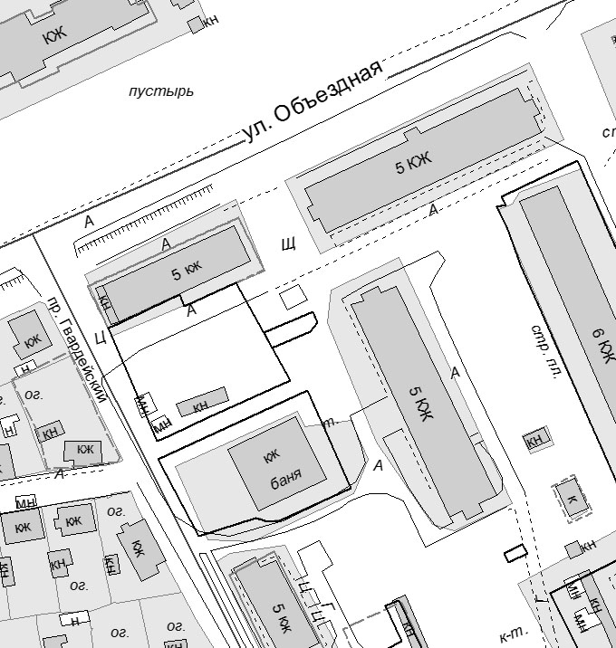

Хозяйствующий субъект: Комитет

Приложение 2
к Договору от __. .2020 №

ПЕРЕДАТОЧНЫЙ АКТ
места размещения нестационарного торгового объекта на территории
города Ставрополя – открытой площадки по продаже хвойных деревьев

г. Ставрополь «___» ___________20__ г.
_____________________________________________________________________________
в лице _______________________________________________________________________,
(должность, Ф.И.О.)
действующего на основании _______________________, именуемое в дальнейшем «Хозяйствующий субъект», с одной стороны, и комитет муниципального заказа и торговли администрации города Ставрополя в лице руководителя_________________________________________________________________,
действующий на основании _________________________________________, именуемый в дальнейшем «Комитет», с другой стороны, а вместе именуемые «Стороны», руководствуясь положениями Договора, приложениями к нему, а также конкурсной документацией, подписали настоящий акт о нижеследующем:
1. Комитет передает, а Хозяйствующий субъект принимает место для размещения открытой площадки по продаже хвойных деревьев на территории города Ставрополя по адресу: город Ставрополь, улица _________________, площадью ___ кв.м. в соответствии с условиями Договора и ситуационным планом, являющимся Приложением 1 к Договору.
2. Место для размещения открытой площадки по продаже хвойных деревьев передано Хозяйствующему субъекту в состоянии, соответствующем требованиям действующего законодательства Российской Федерации, и нормативных правовых актов города Ставрополя. Претензий к предоставленному месту для размещения открытой площадки по продаже хвойных деревьев Хозяйствующий субъект не имеет.
3. Настоящий акт составлен в двух экземплярах, по одному для каждой из Сторон.

Хозяйствующий субъект: Комитет

Лот № 11

ПРОЕКТ ДОГОВОРА
на право размещения нестационарного торгового объекта на территории
города Ставрополя – открытой площадки по продаже хвойных деревьев
г. Ставрополь __ _________20__ г.
_____________________________________________________________________________
(полное наименование победителя конкурсного отбора)
в лице _______________________________________________________________________,
(должность, Ф.И.О.)
действующего на основании______________________________________, именуемое (ый) в дальнейшем «Хозяйствующий субъект», с одной стороны, и комитет муниципального заказа и торговли администрации города Ставрополя, в лице руководителя_________________________________________________________________,
действующего на основании Положения, именуемый в дальнейшем «Комитет», с другой стороны, а вместе именуемые «Стороны», по результатам проведения конкурсного отбора на право размещения нестационарных торговых объектов на территории города Ставрополя – открытых площадок по продаже хвойных деревьев (далее – конкурсный отбор) в соответствии с приказом руководителя Комитета от __.__.2020 № ___
о проведении конкурсного отбора и на основании протокола конкурсного отбора
от _____№ ____ заключили настоящий договор (далее – Договор) о нижеследующем:
1. Предмет Договора.
1.1. Комитет предоставляет Хозяйствующему субъекту право разместить открытую площадку по продаже хвойных деревьев (далее – Объект) по адресу: г. Ставрополь, улица Чехова, 55, согласно ситуационному плану размещения нестационарного торгового объекта на территории города Ставрополя по лоту № 11 «Размещение открытой площадки по продаже хвойных деревьев по адресу: г. Ставрополь, улица Чехова, 55» (Приложение 1), а Хозяйствующий субъект обязуется разместить и обеспечить в течение всего срока действия Договора функционирование Объекта на условиях и в порядке, предусмотренных Договором, конкурсной документацией по проведению конкурсного отбора на право размещения нестационарных торговых объектов на территории города Ставрополя – открытых площадок по продаже хвойных деревьев (далее – конкурсная документация), законодательством Российской Федерации и нормативными правовыми актами города Ставрополя.
1.2. Договор является подтверждением права Хозяйствующего субъекта на осуществление торговой деятельности в месте, установленном Схемой размещения нестационарных торговых объектов на территории города Ставрополя, утвержденной решением Ставропольской городской Думы от 24.12.2015 № 802 (далее – Схема),
и пунктом 1.1 Договора.
1.3. Период размещения Объекта устанавливается с 15.12.2020 по 31.12.2020 согласно передаточному акту (Приложение 2).

2. Плата за право размещения Объекта и порядок расчетов.
2.1. Размер платы за право размещения Объекта за весь период его размещения (установки) (далее – размер платы) составляет __________________________ _____________________________________________________________________________и вносится Хозяйствующим субъектом в течение пяти рабочих дней со дня подписания Комитетом и Хозяйствующим субъектом настоящего договора единовременным платежом.
2.2. Платеж осуществляется путем перечисления денежных средств в доход бюджета города Ставрополя по следующим реквизитам: УФК по СК (комитет муниципального заказа и торговли администрации города Ставрополя) ИНН 2636023448 КПП 263601001 р/с 40101810300000010005 в Отделение Ставрополь г. Ставрополь БИК 040702001 КБК 60511502040040000140 ОКТМО 07701000.
2.3. Размер платы за право размещения Объекта не может быть изменен по соглашению сторон.
2.4. Неиспользование места размещения Объекта не является основанием для невнесения платы за право размещения Объекта за весь период размещения (установки).

3. Права и обязанности Сторон.
3.1. Хозяйствующий субъект имеет право:
3.1.1. Использовать (разместить) Объект по местоположению в соответствии с пунктом 1.1 Договора.
3.1.2. Использовать Объект для осуществления торговой деятельности в соответствии с требованиями законодательства Российской Федерации и нормативными правовыми актами города Ставрополя.
3.1.3. В случае изменения градостроительной ситуации на территории города Ставрополя переместить Объект с места его размещения на компенсационное место размещения.
3.2. Хозяйствующий субъект обязан:
3.2.1. Своевременно вносить плату за право размещения Объекта в доход бюджета города Ставрополя.
3.2.2. Сохранять вид и специализацию, местоположение и размеры Объекта в течение установленного пунктом 1.3 Договора периодом размещения.
3.2.3. Обеспечивать функционирование Объекта в соответствии с требованиями Договора, конкурсной документации по проведению конкурсного отбора на право размещения нестационарных торговых объектов на территории города Ставрополя – открытых площадок по продаже хвойных деревьев, действующего законодательства Российской Федерации, и нормативных правовых актов города Ставрополя.
3.2.4. Разместить Объект в соответствии с пунктом 1.1 Договора и требованиями конкурсной документации по проведению конкурсного отбора на право размещения нестационарных торговых объектов на территории города Ставрополя – открытых площадок по продаже хвойных деревьев в период с 15 декабря 2020 года.
3.2.5. Обеспечить соблюдение санитарных норм и правил, вывоз мусора и иных отходов от использования Объекта.
3.2.6. Соблюдать при размещении Объекта требования градостроительных регламентов, правил благоустройства, строительных, экологических, санитарно-гигиенических, противопожарных и иных правил, нормативов.
3.2.7. Использовать Объект способами, которые не должны наносить вред окружающей среде.
3.2.8. Не допускать загрязнение, захламление места размещения Объекта.
3.2.9. Не допускать передачу прав по Договору третьим лицам.
3.2.10. Обеспечить демонтаж и вывоз приспособлений для торговли и хвойных деревьев за счет собственных средств и привести место размещения в первоначальное состояние в течение 1 (одного) дня с момента окончания срока действия Договора, либо в случае досрочного прекращения действия Договора.
В случае если Объект конструктивно объединен с другими нестационарными торговыми объектами, обеспечить демонтаж Объекта без ущерба другим нестационарным торговым объектам.
3.2.11. При наличии обременений места расположения Объекта инженерными сетями в случае возникновения технической необходимости, либо по требованию соответствующей ресурсоснабжающей организации обеспечить перемещение Объекта за счет собственных средств на компенсационное место в течение 1 (одного) дня с момента получения уведомления о необходимости перемещения Объекта.
В случае если Объект конструктивно объединен с другими нестационарными торговыми объектами, обеспечить демонтаж Объекта без ущерба другим нестационарным торговым объектам.
3.3. Комитет имеет право:
3.3.1. В любое время действия Договора проверять соблюдение Хозяйствующим субъектом условий Договора на месте размещения Объекта.
3.3.2. Требовать расторжения Договора в случае, если Хозяйствующий субъект размещает Объект не в соответствии с его видом, специализацией, периодом размещения, Схемой и иными существенными условиями Договора.
3.3.3. В случае отказа Хозяйствующего субъекта демонтировать и вывезти Объект при прекращении Договора в установленном порядке, либо в случае наступления событий, указанных в пункте 3.2.11 Договора, самостоятельно осуществить указанные действия за счет Хозяйствующего субъекта и обеспечить ответственное хранение Объекта.
3.3.4. В случае изменения градостроительной ситуации переместить Объект с места его размещения на компенсационное место размещения.
3.4. Комитет обязан предоставить Хозяйствующему субъекту право на размещение Объекта в соответствии с условиями Договора.

4. Срок действия Договора.
4.1. Договор действует с момента его подписания Сторонами и до окончания периода размещения Объекта, устанавливаемого в соответствии с пунктом 1.3 Договора,
а в части исполнения обязательств по оплате – до момента исполнения таких обязательств.
4.2. Хозяйствующий субъект вправе в любое время отказаться от Договора, предупредив об этом Комитет не менее чем за 10 дней.

5. Ответственность Сторон.
5.1. В случае неисполнения или ненадлежащего исполнения обязательств
по Договору Стороны несут ответственность в соответствии с действующим законодательством Российской Федерации.
5.2. За нарушение срока внесения платы за право размещения Объекта за весь период его размещения (установки) Хозяйствующий субъект оплачивает пеню в размере 1/300 от ставки рефинансирования за каждый день просрочки от неуплаченной в срок суммы (начиная со следующего дня после истечения срока исполнения обязательства по договору).

6. Изменение и прекращение Договора.
6.1. По соглашению Сторон Договор может быть изменен. При этом не допускается изменение существенных условий Договора, которыми являются:
1) основание заключения Договора;
2) размер платы, за которую победитель конкурсного отбора (единственный участник конкурсного отбора) приобрел право на заключение Договора, а также порядок и сроки ее внесения;
3) адрес размещения (за исключением случая, предусмотренного пунктом 6.6 Договора), площадь, вид, специализация, период размещения Объекта;
4) срок действия Договора;
5) ответственность Сторон.
6.2. Внесение изменений в Договор осуществляется путем заключения дополнительного соглашения к Договору, подписываемого Сторонами.
6.3. Расторжение Договора допускается по соглашению Сторон, по решению суда,
в случае одностороннего отказа Комитета от исполнения Договора в случае нарушения Хозяйствующим субъектом существенных условий Договора другой Стороной.
6.4. Право на односторонний отказ от исполнения Договора осуществляется Комитетом путем уведомления Хозяйствующего субъекта об отказе от исполнения Договора:
6.4.1. Уведомление об отказе от исполнения Договора направляется Хозяйствующему субъекту по почте заказным письмом с уведомлением о вручении по адресу Хозяйствующего субъекта, указанному в Договоре, либо телеграммой, либо посредством факсимильной связи, либо по адресу электронной почты, либо
с использованием иных средств связи и доставки, обеспечивающих фиксирование такого уведомления и получение Комитетом подтверждения о его вручении Хозяйствующему субъекту.
6.4.2. Уведомление об отказе от исполнения Договора размещается Комитетом
на официальном сайте администрации города Ставрополя в информационно-телекоммуникационной сети «Интернет» (далее – официальный сайт) в течение рабочего дня, следующего за днем направления Хозяйствующему субъекту уведомления об отказе от исполнения Договора.
6.4.3. Выполнение Комитетом требований, указанных в подпунктах 6.4.1, 6.4.2 Договора, считается надлежащим уведомлением Хозяйствующего субъекта об одностороннем отказе от исполнения Договора. Датой такого надлежащего уведомления признается дата получения Комитетом подтверждения о вручении Хозяйствующему субъекту указанного уведомления либо дата получения Комитетом информации об отсутствии Хозяйствующего субъекта по его адресу, указанному в Договоре. При невозможности получения указанных подтверждения либо информации датой такого надлежащего уведомления признается дата по истечении тридцати дней с даты размещения уведомления об одностороннем отказе от исполнения Договора на официальном сайте.
6.4.4. Договор прекращается с даты надлежащего уведомления Комитетом Хозяйствующего субъекта об одностороннем отказе от исполнения Договора.
6.5. В случае одностороннего отказа от исполнения Договора Договор считается расторгнутым.
6.6. В Договор могут быть внесены изменения в случае перемещения Объекта с места его размещения на компенсационное место размещения.
6.7. Соглашение об изменении или о расторжении Договора совершается в той же форме, что и Договор.
7. Заключительные положения.
7.1. Любые споры, возникающие из Договора или в связи с ним, разрешаются Сторонами путем ведения переговоров, а в случае не достижения согласия передаются на рассмотрение арбитражного суда в установленном законодательством Российской Федерации порядке.
7.2. Договор составлен в 2-х экземплярах, имеющих одинаковую юридическую силу, по одному для каждой из Сторон, один из которых хранится в Комитете не менее
3 лет с момента его подписания Сторонами.
7.3. Приложения к Договору составляют его неотъемлемую часть.

8. Реквизиты и подписи Сторон.
Хозяйствующий субъект  ______________________  Подпись  М.П. |  | Комитет муниципального заказа  и торговли администрации  города Ставрополя  ИНН 2636023448 КПП 263601001  Юридический адрес: 355035  г. Ставрополь, пр. Карла Маркса, 87  р/с 40101810300000010005 в Отделение Ставрополь  г. Ставрополь БИК 040702001  ОКПО 36831805  ОГРН 1022601955782  ________________________  Подпись  М.П.

Приложение 1
к Договору от __. .2020 №

Ситуационный план размещения нестационарного торгового объекта на территории города Ставрополя по лоту № 11: «Размещение открытой площадки по продаже хвойных деревьев на территории города Ставрополя по адресу: город Ставрополь,
улица Чехова, 55».

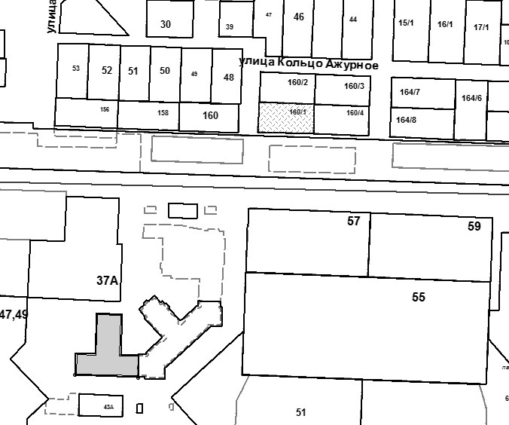

Хозяйствующий субъект: Комитет

Приложение 2
к Договору от __. .2020 №

ПЕРЕДАТОЧНЫЙ АКТ
места размещения нестационарного торгового объекта на территории
города Ставрополя – открытой площадки по продаже хвойных деревьев

г. Ставрополь «___» ___________20__ г.
_____________________________________________________________________________
в лице _______________________________________________________________________,
(должность, Ф.И.О.)
действующего на основании _______________________, именуемое в дальнейшем «Хозяйствующий субъект», с одной стороны, и комитет муниципального заказа и торговли администрации города Ставрополя в лице руководителя___________________,
действующий на основании _________________________________________, именуемый в дальнейшем «Комитет», с другой стороны, а вместе именуемые «Стороны», руководствуясь положениями Договора, приложениями к нему, а также конкурсной документацией, подписали настоящий акт о нижеследующем:
1. Комитет передает, а Хозяйствующий субъект принимает место для размещения открытой площадки по продаже хвойных деревьев на территории города Ставрополя по адресу: город Ставрополь, улица ____________________________, площадью ___ кв.м. в соответствии с условиями Договора и ситуационным планом, являющимся Приложением 1 к Договору.
2. Место для размещения открытой площадки по продаже хвойных деревьев передано Хозяйствующему субъекту в состоянии, соответствующем требованиям действующего законодательства Российской Федерации, и нормативных правовых актов города Ставрополя. Претензий к предоставленному месту для размещения открытой площадки по продаже хвойных деревьев Хозяйствующий субъект не имеет.
3. Настоящий акт составлен в двух экземплярах, по одному для каждой из Сторон.

Хозяйствующий субъект: Комитет

Лот № 12

ПРОЕКТ ДОГОВОРА
на право размещения нестационарного торгового объекта на территории
города Ставрополя – открытой площадки по продаже хвойных деревьев
г. Ставрополь __ _________20__ г.
_____________________________________________________________________________
(полное наименование победителя конкурсного отбора)
в лице _______________________________________________________________________,
(должность, Ф.И.О.)
действующего на основании______________________________________, именуемое (ый) в дальнейшем «Хозяйствующий субъект», с одной стороны, и комитет муниципального заказа и торговли администрации города Ставрополя, в лице руководителя_________________________________________________________________,
действующего на основании Положения, именуемый в дальнейшем «Комитет», с другой стороны, а вместе именуемые «Стороны», по результатам проведения конкурсного отбора на право размещения нестационарных торговых объектов на территории города Ставрополя – открытых площадок по продаже хвойных деревьев (далее – конкурсный отбор) в соответствии с приказом руководителя Комитета от __.__.2020 № ___
о проведении конкурсного отбора и на основании протокола конкурсного отбора
от _____№ ____ заключили настоящий договор (далее – Договор) о нижеследующем:
1. Предмет Договора.
1.1. Комитет предоставляет Хозяйствующему субъекту право разместить открытую площадку по продаже хвойных деревьев (далее – Объект) по адресу: г. Ставрополь, Привокзальная площадь железнодорожного вокзала, согласно ситуационному плану размещения нестационарного торгового объекта на территории города Ставрополя по лоту № 12 «Размещение открытой площадки по продаже хвойных деревьев по адресу: г. Ставрополь, Привокзальная площадь железнодорожного вокзала» (Приложение 1), а Хозяйствующий субъект обязуется разместить и обеспечить в течение всего срока действия Договора функционирование Объекта на условиях и в порядке, предусмотренных Договором, конкурсной документацией по проведению конкурсного отбора на право размещения нестационарных торговых объектов на территории города Ставрополя – открытых площадок по продаже хвойных деревьев (далее – конкурсная документация), законодательством Российской Федерации и нормативными правовыми актами города Ставрополя.
1.2. Договор является подтверждением права Хозяйствующего субъекта на осуществление торговой деятельности в месте, установленном Схемой размещения нестационарных торговых объектов на территории города Ставрополя, утвержденной решением Ставропольской городской Думы от 24.12.2015 № 802 (далее – Схема),
и пунктом 1.1 Договора.
1.3. Период размещения Объекта устанавливается с 15.12.2020 по 31.12.2020 согласно передаточному акту (Приложение 2).

2. Плата за право размещения Объекта и порядок расчетов.
2.1. Размер платы за право размещения Объекта за весь период его размещения (установки) (далее – размер платы) составляет __________________________ _______________________________________________и вносится Хозяйствующим субъектом в течение пяти рабочих дней со дня подписания Комитетом и Хозяйствующим субъектом настоящего договора единовременным платежом.
2.2. Платеж осуществляется путем перечисления денежных средств в доход бюджета города Ставрополя по следующим реквизитам: УФК по СК (комитет муниципального заказа и торговли администрации города Ставрополя) ИНН 2636023448 КПП 263601001 р/с 40101810300000010005 в Отделение Ставрополь г. Ставрополь БИК 040702001 КБК 60511502040040000140 ОКТМО 07701000.
2.3. Размер платы за право размещения Объекта не может быть изменен по соглашению сторон.
2.4. Неиспользование места размещения Объекта не является основанием для невнесения платы за право размещения Объекта за весь период размещения (установки).

3. Права и обязанности Сторон.
3.1. Хозяйствующий субъект имеет право:
3.1.1. Использовать (разместить) Объект по местоположению в соответствии с пунктом 1.1 Договора.
3.1.2. Использовать Объект для осуществления торговой деятельности в соответствии с требованиями законодательства Российской Федерации и нормативными правовыми актами города Ставрополя.
3.1.3. В случае изменения градостроительной ситуации на территории города Ставрополя переместить Объект с места его размещения на компенсационное место размещения.
3.2. Хозяйствующий субъект обязан:
3.2.1. Своевременно вносить плату за право размещения Объекта в доход бюджета города Ставрополя.
3.2.2. Сохранять вид и специализацию, местоположение и размеры Объекта в течение установленного пунктом 1.3 Договора периодом размещения.
3.2.3. Обеспечивать функционирование Объекта в соответствии с требованиями Договора, конкурсной документации по проведению конкурсного отбора на право размещения нестационарных торговых объектов на территории города Ставрополя – открытых площадок по продаже хвойных деревьев, действующего законодательства Российской Федерации, и нормативных правовых актов города Ставрополя.
3.2.4. Разместить Объект в соответствии с пунктом 1.1 Договора и требованиями конкурсной документации по проведению конкурсного отбора на право размещения нестационарных торговых объектов на территории города Ставрополя – открытых площадок по продаже хвойных деревьев в период с 15 декабря 2020 года.
3.2.5. Обеспечить соблюдение санитарных норм и правил, вывоз мусора и иных отходов от использования Объекта.
3.2.6. Соблюдать при размещении Объекта требования градостроительных регламентов, правил благоустройства, строительных, экологических, санитарно-гигиенических, противопожарных и иных правил, нормативов.
3.2.7. Использовать Объект способами, которые не должны наносить вред окружающей среде.
3.2.8. Не допускать загрязнение, захламление места размещения Объекта.
3.2.9. Не допускать передачу прав по Договору третьим лицам.
3.2.10. Обеспечить демонтаж и вывоз приспособлений для торговли и хвойных деревьев за счет собственных средств и привести место размещения в первоначальное состояние в течение 1 (одного) дня с момента окончания срока действия Договора, либо в случае досрочного прекращения действия Договора.
В случае если Объект конструктивно объединен с другими нестационарными торговыми объектами, обеспечить демонтаж Объекта без ущерба другим нестационарным торговым объектам.
3.2.11. При наличии обременений места расположения Объекта инженерными сетями в случае возникновения технической необходимости, либо по требованию соответствующей ресурсоснабжающей организации обеспечить перемещение Объекта за счет собственных средств на компенсационное место в течение 1 (одного) дня с момента получения уведомления о необходимости перемещения Объекта.
В случае если Объект конструктивно объединен с другими нестационарными торговыми объектами, обеспечить демонтаж Объекта без ущерба другим нестационарным торговым объектам.
3.3. Комитет имеет право:
3.3.1. В любое время действия Договора проверять соблюдение Хозяйствующим субъектом условий Договора на месте размещения Объекта.
3.3.2. Требовать расторжения Договора в случае, если Хозяйствующий субъект размещает Объект не в соответствии с его видом, специализацией, периодом размещения, Схемой и иными существенными условиями Договора.
3.3.3. В случае отказа Хозяйствующего субъекта демонтировать и вывезти Объект при прекращении Договора в установленном порядке, либо в случае наступления событий, указанных в пункте 3.2.11 Договора, самостоятельно осуществить указанные действия за счет Хозяйствующего субъекта и обеспечить ответственное хранение Объекта.
3.3.4. В случае изменения градостроительной ситуации переместить Объект с места его размещения на компенсационное место размещения.
3.4. Комитет обязан предоставить Хозяйствующему субъекту право на размещение Объекта в соответствии с условиями Договора.

4. Срок действия Договора.
4.1. Договор действует с момента его подписания Сторонами и до окончания периода размещения Объекта, устанавливаемого в соответствии с пунктом 1.3 Договора,
а в части исполнения обязательств по оплате – до момента исполнения таких обязательств.
4.2. Хозяйствующий субъект вправе в любое время отказаться от Договора, предупредив об этом Комитет не менее чем за 10 дней.

5. Ответственность Сторон.
5.1. В случае неисполнения или ненадлежащего исполнения обязательств
по Договору Стороны несут ответственность в соответствии с действующим законодательством Российской Федерации.
5.2. За нарушение срока внесения платы за право размещения Объекта за весь период его размещения (установки) Хозяйствующий субъект оплачивает пеню в размере 1/300 от ставки рефинансирования за каждый день просрочки от неуплаченной в срок суммы (начиная со следующего дня после истечения срока исполнения обязательства по договору).

6. Изменение и прекращение Договора.
6.1. По соглашению Сторон Договор может быть изменен. При этом не допускается изменение существенных условий Договора, которыми являются:
1) основание заключения Договора;
2) размер платы, за которую победитель конкурсного отбора (единственный участник конкурсного отбора) приобрел право на заключение Договора, а также порядок и сроки ее внесения;
3) адрес размещения (за исключением случая, предусмотренного пунктом 6.6 Договора), площадь, вид, специализация, период размещения Объекта;
4) срок действия Договора;
5) ответственность Сторон.
6.2. Внесение изменений в Договор осуществляется путем заключения дополнительного соглашения к Договору, подписываемого Сторонами.
6.3. Расторжение Договора допускается по соглашению Сторон, по решению суда,
в случае одностороннего отказа Комитета от исполнения Договора в случае нарушения Хозяйствующим субъектом существенных условий Договора другой Стороной.
6.4. Право на односторонний отказ от исполнения Договора осуществляется Комитетом путем уведомления Хозяйствующего субъекта об отказе от исполнения Договора:
6.4.1. Уведомление об отказе от исполнения Договора направляется Хозяйствующему субъекту по почте заказным письмом с уведомлением о вручении по адресу Хозяйствующего субъекта, указанному в Договоре, либо телеграммой, либо посредством факсимильной связи, либо по адресу электронной почты, либо
с использованием иных средств связи и доставки, обеспечивающих фиксирование такого уведомления и получение Комитетом подтверждения о его вручении Хозяйствующему субъекту.
6.4.2. Уведомление об отказе от исполнения Договора размещается Комитетом
на официальном сайте администрации города Ставрополя в информационно-телекоммуникационной сети «Интернет» (далее – официальный сайт) в течение рабочего дня, следующего за днем направления Хозяйствующему субъекту уведомления об отказе от исполнения Договора.
6.4.3. Выполнение Комитетом требований, указанных в подпунктах 6.4.1, 6.4.2 Договора, считается надлежащим уведомлением Хозяйствующего субъекта об одностороннем отказе от исполнения Договора. Датой такого надлежащего уведомления признается дата получения Комитетом подтверждения о вручении Хозяйствующему субъекту указанного уведомления либо дата получения Комитетом информации об отсутствии Хозяйствующего субъекта по его адресу, указанному в Договоре. При невозможности получения указанных подтверждения либо информации датой такого надлежащего уведомления признается дата по истечении тридцати дней с даты размещения уведомления об одностороннем отказе от исполнения Договора на официальном сайте.
6.4.4. Договор прекращается с даты надлежащего уведомления Комитетом Хозяйствующего субъекта об одностороннем отказе от исполнения Договора.
6.5. В случае одностороннего отказа от исполнения Договора Договор считается расторгнутым.
6.6. В Договор могут быть внесены изменения в случае перемещения Объекта с места его размещения на компенсационное место размещения.
6.7. Соглашение об изменении или о расторжении Договора совершается в той же форме, что и Договор.
7. Заключительные положения.
7.1. Любые споры, возникающие из Договора или в связи с ним, разрешаются Сторонами путем ведения переговоров, а в случае не достижения согласия передаются на рассмотрение арбитражного суда в установленном законодательством Российской Федерации порядке.
7.2. Договор составлен в 2-х экземплярах, имеющих одинаковую юридическую силу, по одному для каждой из Сторон, один из которых хранится в Комитете не менее
3 лет с момента его подписания Сторонами.
7.3. Приложения к Договору составляют его неотъемлемую часть.

8. Реквизиты и подписи Сторон.
Хозяйствующий субъект  ______________________  Подпись  М.П. |  | Комитет муниципального заказа  и торговли администрации  города Ставрополя  ИНН 2636023448 КПП 263601001  Юридический адрес: 355035  г. Ставрополь, пр. Карла Маркса, 87  р/с 40101810300000010005 в Отделение Ставрополь  г. Ставрополь БИК 040702001  ОКПО 36831805  ОГРН 1022601955782  ________________________  Подпись  М.П.

Приложение 1
к Договору от __. .2020 №

Ситуационный план размещения нестационарного торгового объекта на территории города Ставрополя по лоту № 12: «Размещение открытой площадки по продаже хвойных деревьев на территории города Ставрополя по адресу: город Ставрополь,
Привокзальная площадь железнодорожного вокзала».

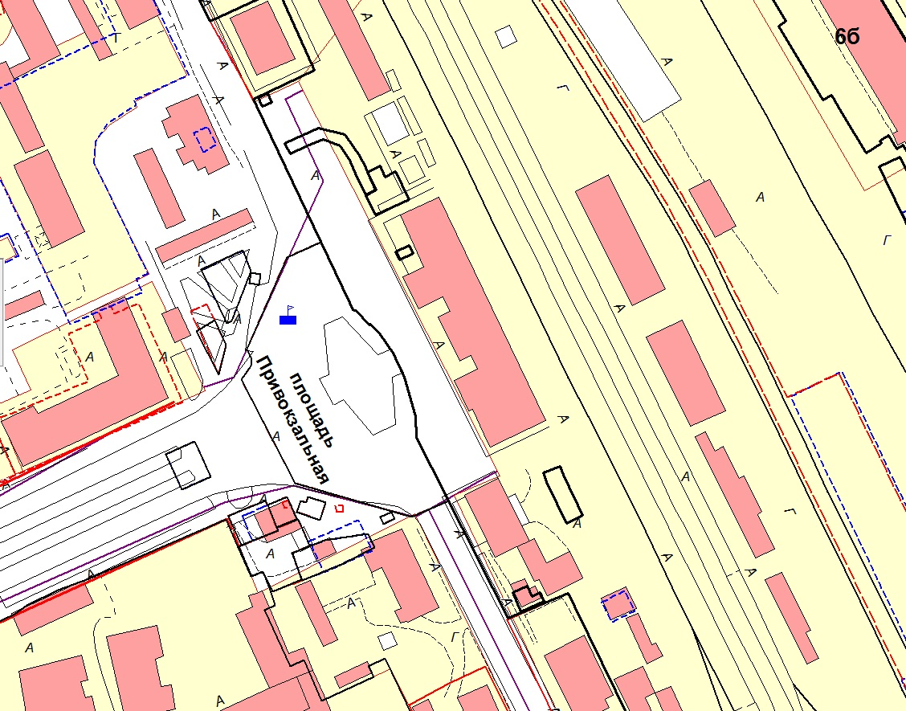

Хозяйствующий субъект: Комитет

Приложение 2
к Договору от __. .2020 №

ПЕРЕДАТОЧНЫЙ АКТ
места размещения нестационарного торгового объекта на территории
города Ставрополя – открытой площадки по продаже хвойных деревьев

г. Ставрополь «___» ___________20__ г.
_____________________________________________________________________________
в лице _______________________________________________________________________,
(должность, Ф.И.О.)
действующего на основании _______________________, именуемое в дальнейшем «Хозяйствующий субъект», с одной стороны, и комитет муниципального заказа и торговли администрации города Ставрополя в лице руководителя___________________,
действующий на основании _________________________________________, именуемый в дальнейшем «Комитет», с другой стороны, а вместе именуемые «Стороны», руководствуясь положениями Договора, приложениями к нему, а также конкурсной документацией, подписали настоящий акт о нижеследующем:
- Комитет передает, а Хозяйствующий субъект принимает место для размещения открытой площадки по продаже хвойных деревьев на территории города Ставрополя по адресу: город Ставрополь, улица _________________, площадью ___ кв.м. в соответствии с условиями Договора и ситуационным планом, являющимся Приложением 1 к Договору.
- Место для размещения открытой площадки по продаже хвойных деревьев передано Хозяйствующему субъекту в состоянии, соответствующем требованиям действующего законодательства Российской Федерации, и нормативных правовых актов города Ставрополя. Претензий к предоставленному месту для размещения открытой площадки по продаже хвойных деревьев Хозяйствующий субъект не имеет.
- Настоящий акт составлен в двух экземплярах, по одному для каждой из Сторон.

Хозяйствующий субъект: Комитет

Лот № 13

ПРОЕКТ ДОГОВОРА
на право размещения нестационарного торгового объекта на территории
города Ставрополя – открытой площадки по продаже хвойных деревьев
г. Ставрополь __ _________20__ г.
_____________________________________________________________________________
(полное наименование победителя конкурсного отбора)
в лице _______________________________________________________________________,
(должность, Ф.И.О.)
действующего на основании______________________________________, именуемое (ый) в дальнейшем «Хозяйствующий субъект», с одной стороны, и комитет муниципального заказа и торговли администрации города Ставрополя, в лице руководителя_________________________________________________________________,
действующего на основании Положения, именуемый в дальнейшем «Комитет», с другой стороны, а вместе именуемые «Стороны», по результатам проведения конкурсного отбора на право размещения нестационарных торговых объектов на территории города Ставрополя – открытых площадок по продаже хвойных деревьев (далее – конкурсный отбор) в соответствии с приказом руководителя Комитета от __.__.2020 № ___
о проведении конкурсного отбора и на основании протокола конкурсного отбора
от _____№ ____ заключили настоящий договор (далее – Договор) о нижеследующем:
1. Предмет Договора.
1.1. Комитет предоставляет Хозяйствующему субъекту право разместить открытую площадку по продаже хвойных деревьев (далее – Объект) по адресу: г. Ставрополь, проспект К. Маркса, 6, согласно ситуационному плану размещения нестационарного торгового объекта на территории города Ставрополя по лоту № 13 «Размещение открытой площадки по продаже хвойных деревьев по адресу: г. Ставрополь, проспект К. Маркса, 6» (Приложение 1), а Хозяйствующий субъект обязуется разместить и обеспечить в течение всего срока действия Договора функционирование Объекта на условиях и в порядке, предусмотренных Договором, конкурсной документацией по проведению конкурсного отбора на право размещения нестационарных торговых объектов на территории города Ставрополя – открытых площадок по продаже хвойных деревьев (далее – конкурсная документация), законодательством Российской Федерации и нормативными правовыми актами города Ставрополя.
1.2. Договор является подтверждением права Хозяйствующего субъекта на осуществление торговой деятельности в месте, установленном Схемой размещения нестационарных торговых объектов на территории города Ставрополя, утвержденной решением Ставропольской городской Думы от 24.12.2015 № 802 (далее – Схема),
и пунктом 1.1 Договора.
1.3. Период размещения Объекта устанавливается с 15.12.2020 по 31.12.2020 согласно передаточному акту (Приложение 2).

2. Плата за право размещения Объекта и порядок расчетов.
2.1. Размер платы за право размещения Объекта за весь период его размещения (установки) (далее – размер платы) составляет __________________________ _____________________________________________________________________________и вносится Хозяйствующим субъектом в течение пяти рабочих дней со дня подписания Комитетом и Хозяйствующим субъектом настоящего договора единовременным платежом.
2.2. Платеж осуществляется путем перечисления денежных средств в доход бюджета города Ставрополя по следующим реквизитам: УФК по СК (комитет муниципального заказа и торговли администрации города Ставрополя) ИНН 2636023448 КПП 263601001 р/с 40101810300000010005 в Отделение Ставрополь г. Ставрополь БИК 040702001 КБК 60511502040040000140 ОКТМО 07701000.
2.3. Размер платы за право размещения Объекта не может быть изменен по соглашению сторон.
2.4. Неиспользование места размещения Объекта не является основанием для невнесения платы за право размещения Объекта за весь период размещения (установки).

3. Права и обязанности Сторон.
3.1. Хозяйствующий субъект имеет право:
3.1.1. Использовать (разместить) Объект по местоположению в соответствии с пунктом 1.1 Договора.
3.1.2. Использовать Объект для осуществления торговой деятельности в соответствии с требованиями законодательства Российской Федерации и нормативными правовыми актами города Ставрополя.
3.1.3. В случае изменения градостроительной ситуации на территории города Ставрополя переместить Объект с места его размещения на компенсационное место размещения.
3.2. Хозяйствующий субъект обязан:
3.2.1. Своевременно вносить плату за право размещения Объекта в доход бюджета города Ставрополя.
3.2.2. Сохранять вид и специализацию, местоположение и размеры Объекта в течение установленного пунктом 1.3 Договора периодом размещения.
3.2.3. Обеспечивать функционирование Объекта в соответствии с требованиями Договора, конкурсной документации по проведению конкурсного отбора на право размещения нестационарных торговых объектов на территории города Ставрополя – открытых площадок по продаже хвойных деревьев, действующего законодательства Российской Федерации, и нормативных правовых актов города Ставрополя.
3.2.4. Разместить Объект в соответствии с пунктом 1.1 Договора и требованиями конкурсной документации по проведению конкурсного отбора на право размещения нестационарных торговых объектов на территории города Ставрополя – открытых площадок по продаже хвойных деревьев в период с 15 декабря 2020 года.
3.2.5. Обеспечить соблюдение санитарных норм и правил, вывоз мусора и иных отходов от использования Объекта.
3.2.6. Соблюдать при размещении Объекта требования градостроительных регламентов, правил благоустройства, строительных, экологических, санитарно-гигиенических, противопожарных и иных правил, нормативов.
3.2.7. Использовать Объект способами, которые не должны наносить вред окружающей среде.
3.2.8. Не допускать загрязнение, захламление места размещения Объекта.
3.2.9. Не допускать передачу прав по Договору третьим лицам.
3.2.10. Обеспечить демонтаж и вывоз приспособлений для торговли и хвойных деревьев за счет собственных средств и привести место размещения в первоначальное состояние в течение 1 (одного) дня с момента окончания срока действия Договора, либо в случае досрочного прекращения действия Договора.
В случае если Объект конструктивно объединен с другими нестационарными торговыми объектами, обеспечить демонтаж Объекта без ущерба другим нестационарным торговым объектам.
3.2.11. При наличии обременений места расположения Объекта инженерными сетями в случае возникновения технической необходимости, либо по требованию соответствующей ресурсоснабжающей организации обеспечить перемещение Объекта за счет собственных средств на компенсационное место в течение 1 (одного) дня с момента получения уведомления о необходимости перемещения Объекта.
В случае если Объект конструктивно объединен с другими нестационарными торговыми объектами, обеспечить демонтаж Объекта без ущерба другим нестационарным торговым объектам.
3.3. Комитет имеет право:
3.3.1. В любое время действия Договора проверять соблюдение Хозяйствующим субъектом условий Договора на месте размещения Объекта.
3.3.2. Требовать расторжения Договора в случае, если Хозяйствующий субъект размещает Объект не в соответствии с его видом, специализацией, периодом размещения, Схемой и иными существенными условиями Договора.
3.3.3. В случае отказа Хозяйствующего субъекта демонтировать и вывезти Объект при прекращении Договора в установленном порядке, либо в случае наступления событий, указанных в пункте 3.2.11 Договора, самостоятельно осуществить указанные действия за счет Хозяйствующего субъекта и обеспечить ответственное хранение Объекта.
3.3.4. В случае изменения градостроительной ситуации переместить Объект с места его размещения на компенсационное место размещения.
3.4. Комитет обязан предоставить Хозяйствующему субъекту право на размещение Объекта в соответствии с условиями Договора.

4. Срок действия Договора.
4.1. Договор действует с момента его подписания Сторонами и до окончания периода размещения Объекта, устанавливаемого в соответствии с пунктом 1.3 Договора,
а в части исполнения обязательств по оплате – до момента исполнения таких обязательств.
4.2. Хозяйствующий субъект вправе в любое время отказаться от Договора, предупредив об этом Комитет не менее чем за 10 дней.

5. Ответственность Сторон.
5.1. В случае неисполнения или ненадлежащего исполнения обязательств
по Договору Стороны несут ответственность в соответствии с действующим законодательством Российской Федерации.
5.2. За нарушение срока внесения платы за право размещения Объекта за весь период его размещения (установки) Хозяйствующий субъект оплачивает пеню в размере 1/300 от ставки рефинансирования за каждый день просрочки от неуплаченной в срок суммы (начиная со следующего дня после истечения срока исполнения обязательства по договору).

6. Изменение и прекращение Договора.
6.1. По соглашению Сторон Договор может быть изменен. При этом не допускается изменение существенных условий Договора, которыми являются:
1) основание заключения Договора;
2) размер платы, за которую победитель конкурсного отбора (единственный участник конкурсного отбора) приобрел право на заключение Договора, а также порядок и сроки ее внесения;
3) адрес размещения (за исключением случая, предусмотренного пунктом 6.6 Договора), площадь, вид, специализация, период размещения Объекта;
4) срок действия Договора;
5) ответственность Сторон.
6.2. Внесение изменений в Договор осуществляется путем заключения дополнительного соглашения к Договору, подписываемого Сторонами.
6.3. Расторжение Договора допускается по соглашению Сторон, по решению суда,
в случае одностороннего отказа Комитета от исполнения Договора в случае нарушения Хозяйствующим субъектом существенных условий Договора другой Стороной.
6.4. Право на односторонний отказ от исполнения Договора осуществляется Комитетом путем уведомления Хозяйствующего субъекта об отказе от исполнения Договора:
6.4.1. Уведомление об отказе от исполнения Договора направляется Хозяйствующему субъекту по почте заказным письмом с уведомлением о вручении по адресу Хозяйствующего субъекта, указанному в Договоре, либо телеграммой, либо посредством факсимильной связи, либо по адресу электронной почты, либо
с использованием иных средств связи и доставки, обеспечивающих фиксирование такого уведомления и получение Комитетом подтверждения о его вручении Хозяйствующему субъекту.
6.4.2. Уведомление об отказе от исполнения Договора размещается Комитетом
на официальном сайте администрации города Ставрополя в информационно-телекоммуникационной сети «Интернет» (далее – официальный сайт) в течение рабочего дня, следующего за днем направления Хозяйствующему субъекту уведомления об отказе от исполнения Договора.
6.4.3. Выполнение Комитетом требований, указанных в подпунктах 6.4.1, 6.4.2 Договора, считается надлежащим уведомлением Хозяйствующего субъекта об одностороннем отказе от исполнения Договора. Датой такого надлежащего уведомления признается дата получения Комитетом подтверждения о вручении Хозяйствующему субъекту указанного уведомления либо дата получения Комитетом информации об отсутствии Хозяйствующего субъекта по его адресу, указанному в Договоре. При невозможности получения указанных подтверждения либо информации датой такого надлежащего уведомления признается дата по истечении тридцати дней с даты размещения уведомления об одностороннем отказе от исполнения Договора на официальном сайте.
6.4.4. Договор прекращается с даты надлежащего уведомления Комитетом Хозяйствующего субъекта об одностороннем отказе от исполнения Договора.
6.5. В случае одностороннего отказа от исполнения Договора Договор считается расторгнутым.
6.6. В Договор могут быть внесены изменения в случае перемещения Объекта с места его размещения на компенсационное место размещения.
6.7. Соглашение об изменении или о расторжении Договора совершается в той же форме, что и Договор.
7. Заключительные положения.
7.1. Любые споры, возникающие из Договора или в связи с ним, разрешаются Сторонами путем ведения переговоров, а в случае не достижения согласия передаются на рассмотрение арбитражного суда в установленном законодательством Российской Федерации порядке.
7.2. Договор составлен в 2-х экземплярах, имеющих одинаковую юридическую силу, по одному для каждой из Сторон, один из которых хранится в Комитете не менее
3 лет с момента его подписания Сторонами.
7.3. Приложения к Договору составляют его неотъемлемую часть.

8. Реквизиты и подписи Сторон.
Хозяйствующий субъект  ______________________  Подпись  М.П. |  | Комитет муниципального заказа  и торговли администрации  города Ставрополя  ИНН 2636023448 КПП 263601001  Юридический адрес: 355035  г. Ставрополь, пр. Карла Маркса, 87  р/с 40101810300000010005 в Отделение Ставрополь  г. Ставрополь БИК 040702001  ОКПО 36831805  ОГРН 1022601955782  ________________________  Подпись  М.П.

Приложение 1
к Договору от __. .2020 №

Ситуационный план размещения нестационарного торгового объекта на территории города Ставрополя по лоту № 13: «Размещение открытой площадки по продаже хвойных деревьев на территории города Ставрополя по адресу: город Ставрополь,
проспект К. Маркса, 6».

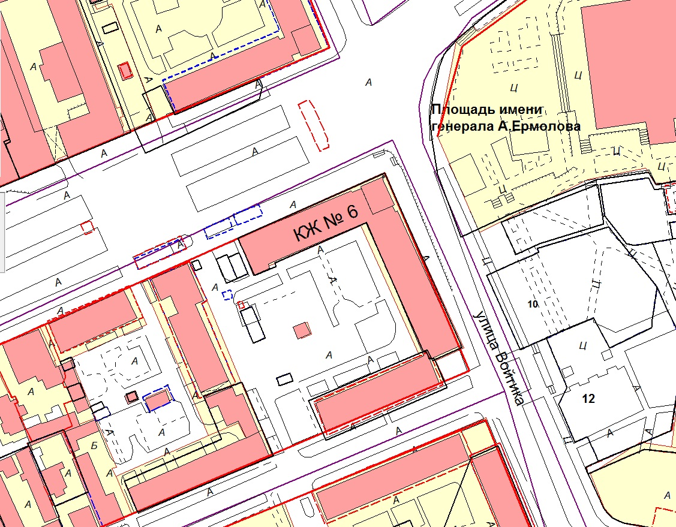

Хозяйствующий субъект: Комитет

Приложение 2
к Договору от __. .2020 №

ПЕРЕДАТОЧНЫЙ АКТ
места размещения нестационарного торгового объекта на территории
города Ставрополя – открытой площадки по продаже хвойных деревьев

г. Ставрополь «___» ___________20__ г.
_____________________________________________________________________________
в лице _______________________________________________________________________,
(должность, Ф.И.О.)
действующего на основании _______________________, именуемое в дальнейшем «Хозяйствующий субъект», с одной стороны, и комитет муниципального заказа и торговли администрации города Ставрополя в лице руководителя___________________,
действующий на основании _________________________________________, именуемый в дальнейшем «Комитет», с другой стороны, а вместе именуемые «Стороны», руководствуясь положениями Договора, приложениями к нему, а также конкурсной документацией, подписали настоящий акт о нижеследующем:
1. Комитет передает, а Хозяйствующий субъект принимает место для размещения открытой площадки по продаже хвойных деревьев на территории города Ставрополя по адресу: город Ставрополь, улица ____________________________, площадью ___ кв.м. в соответствии с условиями Договора и ситуационным планом, являющимся Приложением 1 к Договору.
2. Место для размещения открытой площадки по продаже хвойных деревьев передано Хозяйствующему субъекту в состоянии, соответствующем требованиям действующего законодательства Российской Федерации, и нормативных правовых актов города Ставрополя. Претензий к предоставленному месту для размещения открытой площадки по продаже хвойных деревьев Хозяйствующий субъект не имеет.
3. Настоящий акт составлен в двух экземплярах, по одному для каждой из Сторон.

Хозяйствующий субъект: Комитет

Лот № 14

ПРОЕКТ ДОГОВОРА
на право размещения нестационарного торгового объекта на территории
города Ставрополя – открытой площадки по продаже хвойных деревьев
г. Ставрополь __ _________20__ г.
_____________________________________________________________________________
(полное наименование победителя конкурсного отбора)
в лице _______________________________________________________________________,
(должность, Ф.И.О.)
действующего на основании______________________________________, именуемое (ый) в дальнейшем «Хозяйствующий субъект», с одной стороны, и комитет муниципального заказа и торговли администрации города Ставрополя, в лице руководителя_________________________________________________________________,
действующего на основании Положения, именуемый в дальнейшем «Комитет», с другой стороны, а вместе именуемые «Стороны», по результатам проведения конкурсного отбора на право размещения нестационарных торговых объектов на территории города Ставрополя – открытых площадок по продаже хвойных деревьев (далее – конкурсный отбор) в соответствии с приказом руководителя Комитета от __.__.2020 № ___
о проведении конкурсного отбора и на основании протокола конкурсного отбора
от _____№ ____ заключили настоящий договор (далее – Договор) о нижеследующем:
1. Предмет Договора.
1.1. Комитет предоставляет Хозяйствующему субъекту право разместить открытую площадку по продаже хвойных деревьев (далее – Объект) по адресу: г. Ставрополь, улица Лесная, 157 а, согласно ситуационному плану размещения нестационарного торгового объекта на территории города Ставрополя по лоту № 14 «Размещение открытой площадки по продаже хвойных деревьев по адресу: г. Ставрополь, улица Лесная, 157 а» (Приложение 1), а Хозяйствующий субъект обязуется разместить и обеспечить в течение всего срока действия Договора функционирование Объекта на условиях и в порядке, предусмотренных Договором, конкурсной документацией по проведению конкурсного отбора на право размещения нестационарных торговых объектов на территории города Ставрополя – открытых площадок по продаже хвойных деревьев (далее – конкурсная документация), законодательством Российской Федерации и нормативными правовыми актами города Ставрополя.
1.2. Договор является подтверждением права Хозяйствующего субъекта на осуществление торговой деятельности в месте, установленном Схемой размещения нестационарных торговых объектов на территории города Ставрополя, утвержденной решением Ставропольской городской Думы от 24.12.2015 № 802 (далее – Схема),
и пунктом 1.1 Договора.
1.3. Период размещения Объекта устанавливается с 15.12.2020 по 31.12.2020 согласно передаточному акту (Приложение 2).

2. Плата за право размещения Объекта и порядок расчетов.
2.1. Размер платы за право размещения Объекта за весь период его размещения (установки) (далее – размер платы) составляет __________________________ _____________________________________________________________________________и вносится Хозяйствующим субъектом в течение пяти рабочих дней со дня подписания Комитетом и Хозяйствующим субъектом настоящего договора единовременным платежом.
2.2. Платеж осуществляется путем перечисления денежных средств в доход бюджета города Ставрополя по следующим реквизитам: УФК по СК (комитет муниципального заказа и торговли администрации города Ставрополя) ИНН 2636023448 КПП 263601001 р/с 40101810300000010005 в Отделение Ставрополь г. Ставрополь БИК 040702001 КБК 60511502040040000140 ОКТМО 07701000.
2.3. Размер платы за право размещения Объекта не может быть изменен по соглашению сторон.
2.4. Неиспользование места размещения Объекта не является основанием для невнесения платы за право размещения Объекта за весь период размещения (установки).

3. Права и обязанности Сторон.
3.1. Хозяйствующий субъект имеет право:
3.1.1. Использовать (разместить) Объект по местоположению в соответствии с пунктом 1.1 Договора.
3.1.2. Использовать Объект для осуществления торговой деятельности в соответствии с требованиями законодательства Российской Федерации и нормативными правовыми актами города Ставрополя.
3.1.3. В случае изменения градостроительной ситуации на территории города Ставрополя переместить Объект с места его размещения на компенсационное место размещения.
3.2. Хозяйствующий субъект обязан:
3.2.1. Своевременно вносить плату за право размещения Объекта в доход бюджета города Ставрополя.
3.2.2. Сохранять вид и специализацию, местоположение и размеры Объекта в течение установленного пунктом 1.3 Договора периодом размещения.
3.2.3. Обеспечивать функционирование Объекта в соответствии с требованиями Договора, конкурсной документации по проведению конкурсного отбора на право размещения нестационарных торговых объектов на территории города Ставрополя – открытых площадок по продаже хвойных деревьев, действующего законодательства Российской Федерации, и нормативных правовых актов города Ставрополя.
3.2.4. Разместить Объект в соответствии с пунктом 1.1 Договора и требованиями конкурсной документации по проведению конкурсного отбора на право размещения нестационарных торговых объектов на территории города Ставрополя – открытых площадок по продаже хвойных деревьев в период с 15 декабря 2020 года.
3.2.5. Обеспечить соблюдение санитарных норм и правил, вывоз мусора и иных отходов от использования Объекта.
3.2.6. Соблюдать при размещении Объекта требования градостроительных регламентов, правил благоустройства, строительных, экологических, санитарно-гигиенических, противопожарных и иных правил, нормативов.
3.2.7. Использовать Объект способами, которые не должны наносить вред окружающей среде.
3.2.8. Не допускать загрязнение, захламление места размещения Объекта.
3.2.9. Не допускать передачу прав по Договору третьим лицам.
3.2.10. Обеспечить демонтаж и вывоз приспособлений для торговли и хвойных деревьев за счет собственных средств и привести место размещения в первоначальное состояние в течение 1 (одного) дня с момента окончания срока действия Договора, либо в случае досрочного прекращения действия Договора.
В случае если Объект конструктивно объединен с другими нестационарными торговыми объектами, обеспечить демонтаж Объекта без ущерба другим нестационарным торговым объектам.
3.2.11. При наличии обременений места расположения Объекта инженерными сетями в случае возникновения технической необходимости, либо по требованию соответствующей ресурсоснабжающей организации обеспечить перемещение Объекта за счет собственных средств на компенсационное место в течение 1 (одного) дня с момента получения уведомления о необходимости перемещения Объекта.
В случае если Объект конструктивно объединен с другими нестационарными торговыми объектами, обеспечить демонтаж Объекта без ущерба другим нестационарным торговым объектам.
3.3. Комитет имеет право:
3.3.1. В любое время действия Договора проверять соблюдение Хозяйствующим субъектом условий Договора на месте размещения Объекта.
3.3.2. Требовать расторжения Договора в случае, если Хозяйствующий субъект размещает Объект не в соответствии с его видом, специализацией, периодом размещения, Схемой и иными существенными условиями Договора.
3.3.3. В случае отказа Хозяйствующего субъекта демонтировать и вывезти Объект при прекращении Договора в установленном порядке, либо в случае наступления событий, указанных в пункте 3.2.11 Договора, самостоятельно осуществить указанные действия за счет Хозяйствующего субъекта и обеспечить ответственное хранение Объекта.
3.3.4. В случае изменения градостроительной ситуации переместить Объект с места его размещения на компенсационное место размещения.
3.4. Комитет обязан предоставить Хозяйствующему субъекту право на размещение Объекта в соответствии с условиями Договора.

4. Срок действия Договора.
4.1. Договор действует с момента его подписания Сторонами и до окончания периода размещения Объекта, устанавливаемого в соответствии с пунктом 1.3 Договора,
а в части исполнения обязательств по оплате – до момента исполнения таких обязательств.
4.2. Хозяйствующий субъект вправе в любое время отказаться от Договора, предупредив об этом Комитет не менее чем за 10 дней.

5. Ответственность Сторон.
5.1. В случае неисполнения или ненадлежащего исполнения обязательств
по Договору Стороны несут ответственность в соответствии с действующим законодательством Российской Федерации.
5.2. За нарушение срока внесения платы за право размещения Объекта за весь период его размещения (установки) Хозяйствующий субъект оплачивает пеню в размере 1/300 от ставки рефинансирования за каждый день просрочки от неуплаченной в срок суммы (начиная со следующего дня после истечения срока исполнения обязательства по договору).

6. Изменение и прекращение Договора.
6.1. По соглашению Сторон Договор может быть изменен. При этом не допускается изменение существенных условий Договора, которыми являются:
1) основание заключения Договора;
2) размер платы, за которую победитель конкурсного отбора (единственный участник конкурсного отбора) приобрел право на заключение Договора, а также порядок и сроки ее внесения;
3) адрес размещения (за исключением случая, предусмотренного пунктом 6.6 Договора), площадь, вид, специализация, период размещения Объекта;
4) срок действия Договора;
5) ответственность Сторон.
6.2. Внесение изменений в Договор осуществляется путем заключения дополнительного соглашения к Договору, подписываемого Сторонами.
6.3. Расторжение Договора допускается по соглашению Сторон, по решению суда,
в случае одностороннего отказа Комитета от исполнения Договора в случае нарушения Хозяйствующим субъектом существенных условий Договора другой Стороной.
6.4. Право на односторонний отказ от исполнения Договора осуществляется Комитетом путем уведомления Хозяйствующего субъекта об отказе от исполнения Договора:
6.4.1. Уведомление об отказе от исполнения Договора направляется Хозяйствующему субъекту по почте заказным письмом с уведомлением о вручении по адресу Хозяйствующего субъекта, указанному в Договоре, либо телеграммой, либо посредством факсимильной связи, либо по адресу электронной почты, либо
с использованием иных средств связи и доставки, обеспечивающих фиксирование такого уведомления и получение Комитетом подтверждения о его вручении Хозяйствующему субъекту.
6.4.2. Уведомление об отказе от исполнения Договора размещается Комитетом
на официальном сайте администрации города Ставрополя в информационно-телекоммуникационной сети «Интернет» (далее – официальный сайт) в течение рабочего дня, следующего за днем направления Хозяйствующему субъекту уведомления об отказе от исполнения Договора.
6.4.3. Выполнение Комитетом требований, указанных в подпунктах 6.4.1, 6.4.2 Договора, считается надлежащим уведомлением Хозяйствующего субъекта об одностороннем отказе от исполнения Договора. Датой такого надлежащего уведомления признается дата получения Комитетом подтверждения о вручении Хозяйствующему субъекту указанного уведомления либо дата получения Комитетом информации об отсутствии Хозяйствующего субъекта по его адресу, указанному в Договоре. При невозможности получения указанных подтверждения либо информации датой такого надлежащего уведомления признается дата по истечении тридцати дней с даты размещения уведомления об одностороннем отказе от исполнения Договора на официальном сайте.
6.4.4. Договор прекращается с даты надлежащего уведомления Комитетом Хозяйствующего субъекта об одностороннем отказе от исполнения Договора.
6.5. В случае одностороннего отказа от исполнения Договора Договор считается расторгнутым.
6.6. В Договор могут быть внесены изменения в случае перемещения Объекта с места его размещения на компенсационное место размещения.
6.7. Соглашение об изменении или о расторжении Договора совершается в той же форме, что и Договор.
7. Заключительные положения.
7.1. Любые споры, возникающие из Договора или в связи с ним, разрешаются Сторонами путем ведения переговоров, а в случае не достижения согласия передаются на рассмотрение арбитражного суда в установленном законодательством Российской Федерации порядке.
7.2. Договор составлен в 2-х экземплярах, имеющих одинаковую юридическую силу, по одному для каждой из Сторон, один из которых хранится в Комитете не менее
3 лет с момента его подписания Сторонами.
7.3. Приложения к Договору составляют его неотъемлемую часть.

8. Реквизиты и подписи Сторон.
Хозяйствующий субъект  ______________________  Подпись  М.П. |  | Комитет муниципального заказа  и торговли администрации  города Ставрополя  ИНН 2636023448 КПП 263601001  Юридический адрес: 355035  г. Ставрополь, пр. Карла Маркса, 87  р/с 40101810300000010005 в Отделение Ставрополь  г. Ставрополь БИК 040702001  ОКПО 36831805  ОГРН 1022601955782  ________________________  Подпись  М.П.

Приложение 1
к Договору от __. .2020 №

Ситуационный план размещения нестационарного торгового объекта на территории города Ставрополя по лоту № 14: «Размещение открытой площадки по продаже хвойных деревьев на территории города Ставрополя по адресу: город Ставрополь,
улица Лесная, 157 а».

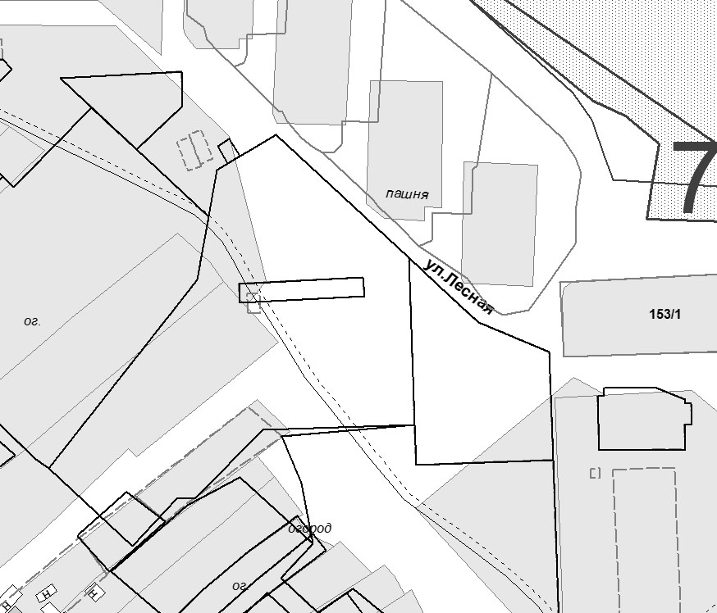

Хозяйствующий субъект: Комитет

Приложение 2
к Договору от __. .2020 №

ПЕРЕДАТОЧНЫЙ АКТ
места размещения нестационарного торгового объекта на территории
города Ставрополя – открытой площадки по продаже хвойных деревьев

г. Ставрополь «___» ___________20__ г.
_____________________________________________________________________________
в лице _______________________________________________________________________,
(должность, Ф.И.О.)
действующего на основании _______________________, именуемое в дальнейшем «Хозяйствующий субъект», с одной стороны, и комитет муниципального заказа и торговли администрации города Ставрополя в лице руководителя_____________________,
действующий на основании _________________________________________, именуемый в дальнейшем «Комитет», с другой стороны, а вместе именуемые «Стороны», руководствуясь положениями Договора, приложениями к нему, а также конкурсной документацией, подписали настоящий акт о нижеследующем:
1. Комитет передает, а Хозяйствующий субъект принимает место для размещения открытой площадки по продаже хвойных деревьев на территории города Ставрополя по адресу: город Ставрополь, улица _________________, площадью ___ кв.м. в соответствии с условиями Договора и ситуационным планом, являющимся Приложением 1 к Договору.
2. Место для размещения открытой площадки по продаже хвойных деревьев передано Хозяйствующему субъекту в состоянии, соответствующем требованиям действующего законодательства Российской Федерации, и нормативных правовых актов города Ставрополя. Претензий к предоставленному месту для размещения открытой площадки по продаже хвойных деревьев Хозяйствующий субъект не имеет.
3. Настоящий акт составлен в двух экземплярах, по одному для каждой из Сторон.

Хозяйствующий субъект: Комитет

Лот № 15

ПРОЕКТ ДОГОВОРА
на право размещения нестационарного торгового объекта на территории
города Ставрополя – открытых площадок по продаже хвойных деревьев
г. Ставрополь __ _________20__ г.
_____________________________________________________________________________
(полное наименование победителя конкурсного отбора)
в лице _______________________________________________________________________,
(должность, Ф.И.О.)
действующего на основании______________________________________, именуемое (ый) в дальнейшем «Хозяйствующий субъект», с одной стороны, и комитет муниципального заказа и торговли администрации города Ставрополя, в лице руководителя_________________________________________________________________,
действующего на основании Положения, именуемый в дальнейшем «Комитет», с другой стороны, а вместе именуемые «Стороны», по результатам проведения конкурсного отбора на право размещения нестационарных торговых объектов на территории города Ставрополя – открытых площадок по продаже хвойных деревьев (далее – конкурсный отбор) в соответствии с приказом руководителя Комитета от __.__.2020 № ___
о проведении конкурсного отбора и на основании протокола конкурсного отбора
от _________№ ____ заключили настоящий договор (далее – Договор) о нижеследующем:
1. Предмет Договора.
1.1. Комитет предоставляет Хозяйствующему субъекту право разместить открытую площадку по продаже хвойных деревьев (далее – Объект) по адресу: г. Ставрополь, улица Репина, 198, согласно ситуационному плану размещения нестационарного торгового объекта на территории города Ставрополя по лоту № 15 «Размещение открытой площадки по продаже хвойных деревьев по адресу: г. Ставрополь, улица Репина, 198» (Приложение 1), а Хозяйствующий субъект обязуется разместить и обеспечить в течение всего срока действия Договора функционирование Объекта на условиях и в порядке, предусмотренных Договором, конкурсной документацией по проведению конкурсного отбора на право размещения нестационарных торговых объектов на территории города Ставрополя – открытых площадок по продаже хвойных деревьев (далее – конкурсная документация), законодательством Российской Федерации и нормативными правовыми актами города Ставрополя.
1.2. Договор является подтверждением права Хозяйствующего субъекта на осуществление торговой деятельности в месте, установленном Схемой размещения нестационарных торговых объектов на территории города Ставрополя, утвержденной решением Ставропольской городской Думы от 24.12.2015 № 802 (далее – Схема),
и пунктом 1.1 Договора.
1.3. Период размещения Объекта устанавливается с 15.12.2020 по 31.12.2020 согласно передаточному акту (Приложение 2).

2. Плата за право размещения Объекта и порядок расчетов.
2.1. Размер платы за право размещения Объекта за весь период его размещения (установки) (далее – размер платы) составляет __________________________ _____________________________________________________________________________и вносится Хозяйствующим субъектом в течение пяти рабочих дней со дня подписания Комитетом и Хозяйствующим субъектом настоящего договора единовременным платежом.
2.2. Платеж осуществляется путем перечисления денежных средств в доход бюджета города Ставрополя по следующим реквизитам: УФК по СК (комитет муниципального заказа и торговли администрации города Ставрополя) ИНН 2636023448 КПП 263601001 р/с 40101810300000010005 в Отделение Ставрополь г. Ставрополь БИК 040702001 КБК 60511502040040000140 ОКТМО 07701000.
2.3. Размер платы за право размещения Объекта не может быть изменен по соглашению сторон.
2.4. Неиспользование места размещения Объекта не является основанием для невнесения платы за право размещения Объекта за весь период размещения (установки).

3. Права и обязанности Сторон.
3.1. Хозяйствующий субъект имеет право:
3.1.1. Использовать (разместить) Объект по местоположению в соответствии с пунктом 1.1 Договора.
3.1.2. Использовать Объект для осуществления торговой деятельности в соответствии с требованиями законодательства Российской Федерации и нормативными правовыми актами города Ставрополя.
3.1.3. В случае изменения градостроительной ситуации на территории города Ставрополя переместить Объект с места его размещения на компенсационное место размещения.
3.2. Хозяйствующий субъект обязан:
3.2.1. Своевременно вносить плату за право размещения Объекта в доход бюджета города Ставрополя.
3.2.2. Сохранять вид и специализацию, местоположение и размеры Объекта в течение установленного пунктом 1.3 Договора периодом размещения.
3.2.3. Обеспечивать функционирование Объекта в соответствии с требованиями Договора, конкурсной документации по проведению конкурсного отбора на право размещения нестационарных торговых объектов на территории города Ставрополя – открытых площадок по продаже хвойных деревьев, действующего законодательства Российской Федерации, и нормативных правовых актов города Ставрополя.
3.2.4. Разместить Объект в соответствии с пунктом 1.1 Договора и требованиями конкурсной документации по проведению конкурсного отбора на право размещения нестационарных торговых объектов на территории города Ставрополя – открытых площадок по продаже хвойных деревьев в период с 15 декабря 2020 года.
3.2.5. Обеспечить соблюдение санитарных норм и правил, вывоз мусора и иных отходов от использования Объекта.
3.2.6. Соблюдать при размещении Объекта требования градостроительных регламентов, правил благоустройства, строительных, экологических, санитарно-гигиенических, противопожарных и иных правил, нормативов.
3.2.7. Использовать Объект способами, которые не должны наносить вред окружающей среде.
3.2.8. Не допускать загрязнение, захламление места размещения Объекта.
3.2.9. Не допускать передачу прав по Договору третьим лицам.
3.2.10. Обеспечить демонтаж и вывоз приспособлений для торговли и хвойных деревьев за счет собственных средств и привести место размещения в первоначальное состояние в течение 1 (одного) дня с момента окончания срока действия Договора, либо в случае досрочного прекращения действия Договора.
В случае если Объект конструктивно объединен с другими нестационарными торговыми объектами, обеспечить демонтаж Объекта без ущерба другим нестационарным торговым объектам.
3.2.11. При наличии обременений места расположения Объекта инженерными сетями в случае возникновения технической необходимости, либо по требованию соответствующей ресурсоснабжающей организации обеспечить перемещение Объекта за счет собственных средств на компенсационное место в течение 1 (одного) дня с момента получения уведомления о необходимости перемещения Объекта.
В случае если Объект конструктивно объединен с другими нестационарными торговыми объектами, обеспечить демонтаж Объекта без ущерба другим нестационарным торговым объектам.
3.3. Комитет имеет право:
3.3.1. В любое время действия Договора проверять соблюдение Хозяйствующим субъектом условий Договора на месте размещения Объекта.
3.3.2. Требовать расторжения Договора в случае, если Хозяйствующий субъект размещает Объект не в соответствии с его видом, специализацией, периодом размещения, Схемой и иными существенными условиями Договора.
3.3.3. В случае отказа Хозяйствующего субъекта демонтировать и вывезти Объект при прекращении Договора в установленном порядке, либо в случае наступления событий, указанных в пункте 3.2.11 Договора, самостоятельно осуществить указанные действия за счет Хозяйствующего субъекта и обеспечить ответственное хранение Объекта.
3.3.4. В случае изменения градостроительной ситуации переместить Объект с места его размещения на компенсационное место размещения.
3.4. Комитет обязан предоставить Хозяйствующему субъекту право на размещение Объекта в соответствии с условиями Договора.

4. Срок действия Договора.
4.1. Договор действует с момента его подписания Сторонами и до окончания периода размещения Объекта, устанавливаемого в соответствии с пунктом 1.3 Договора,
а в части исполнения обязательств по оплате – до момента исполнения таких обязательств.
4.2. Хозяйствующий субъект вправе в любое время отказаться от Договора, предупредив об этом Комитет не менее чем за 10 дней.

5. Ответственность Сторон.
5.1. В случае неисполнения или ненадлежащего исполнения обязательств
по Договору Стороны несут ответственность в соответствии с действующим законодательством Российской Федерации.
5.2. За нарушение срока внесения платы за право размещения Объекта за весь период его размещения (установки) Хозяйствующий субъект оплачивает пеню в размере 1/300 от ставки рефинансирования за каждый день просрочки от неуплаченной в срок суммы (начиная со следующего дня после истечения срока исполнения обязательства по договору).

6. Изменение и прекращение Договора.
6.1. По соглашению Сторон Договор может быть изменен. При этом не допускается изменение существенных условий Договора, которыми являются:
1) основание заключения Договора;
2) размер платы, за которую победитель конкурсного отбора (единственный участник конкурсного отбора) приобрел право на заключение Договора, а также порядок и сроки ее внесения;
3) адрес размещения (за исключением случая, предусмотренного пунктом 6.6 Договора), площадь, вид, специализация, период размещения Объекта;
4) срок действия Договора;
5) ответственность Сторон.
6.2. Внесение изменений в Договор осуществляется путем заключения дополнительного соглашения к Договору, подписываемого Сторонами.
6.3. Расторжение Договора допускается по соглашению Сторон, по решению суда,
в случае одностороннего отказа Комитета от исполнения Договора в случае нарушения Хозяйствующим субъектом существенных условий Договора другой Стороной.
6.4. Право на односторонний отказ от исполнения Договора осуществляется Комитетом путем уведомления Хозяйствующего субъекта об отказе от исполнения Договора:
6.4.1. Уведомление об отказе от исполнения Договора направляется Хозяйствующему субъекту по почте заказным письмом с уведомлением о вручении по адресу Хозяйствующего субъекта, указанному в Договоре, либо телеграммой, либо посредством факсимильной связи, либо по адресу электронной почты, либо
с использованием иных средств связи и доставки, обеспечивающих фиксирование такого уведомления и получение Комитетом подтверждения о его вручении Хозяйствующему субъекту.
6.4.2. Уведомление об отказе от исполнения Договора размещается Комитетом
на официальном сайте администрации города Ставрополя в информационно-телекоммуникационной сети «Интернет» (далее – официальный сайт) в течение рабочего дня, следующего за днем направления Хозяйствующему субъекту уведомления об отказе от исполнения Договора.
6.4.3. Выполнение Комитетом требований, указанных в подпунктах 6.4.1, 6.4.2 Договора, считается надлежащим уведомлением Хозяйствующего субъекта об одностороннем отказе от исполнения Договора. Датой такого надлежащего уведомления признается дата получения Комитетом подтверждения о вручении Хозяйствующему субъекту указанного уведомления либо дата получения Комитетом информации об отсутствии Хозяйствующего субъекта по его адресу, указанному в Договоре. При невозможности получения указанных подтверждения либо информации датой такого надлежащего уведомления признается дата по истечении тридцати дней с даты размещения уведомления об одностороннем отказе от исполнения Договора на официальном сайте.
6.4.4. Договор прекращается с даты надлежащего уведомления Комитетом Хозяйствующего субъекта об одностороннем отказе от исполнения Договора.
6.5. В случае одностороннего отказа от исполнения Договора Договор считается расторгнутым.
6.6. В Договор могут быть внесены изменения в случае перемещения Объекта с места его размещения на компенсационное место размещения.
6.7. Соглашение об изменении или о расторжении Договора совершается в той же форме, что и Договор.
7. Заключительные положения.
7.1. Любые споры, возникающие из Договора или в связи с ним, разрешаются Сторонами путем ведения переговоров, а в случае не достижения согласия передаются на рассмотрение арбитражного суда в установленном законодательством Российской Федерации порядке.
7.2. Договор составлен в 2-х экземплярах, имеющих одинаковую юридическую силу, по одному для каждой из Сторон, один из которых хранится в Комитете не менее
3 лет с момента его подписания Сторонами.
7.3. Приложения к Договору составляют его неотъемлемую часть.

8. Реквизиты и подписи Сторон.
Хозяйствующий субъект  ______________________  Подпись  М.П. |  | Комитет муниципального заказа  и торговли администрации  города Ставрополя  ИНН 2636023448 КПП 263601001  Юридический адрес: 355035  г. Ставрополь, пр. Карла Маркса, 87  р/с 40101810300000010005 в Отделение Ставрополь  г. Ставрополь БИК 040702001  ОКПО 36831805  ОГРН 1022601955782  ________________________  Подпись  М.П.

Приложение 1
к Договору от __. .2020 №

Ситуационный план размещения нестационарного торгового объекта на территории города Ставрополя по лоту № 15: «Размещение открытой площадки по продаже хвойных деревьев на территории города Ставрополя по адресу: город Ставрополь,
улица Репина, 198.

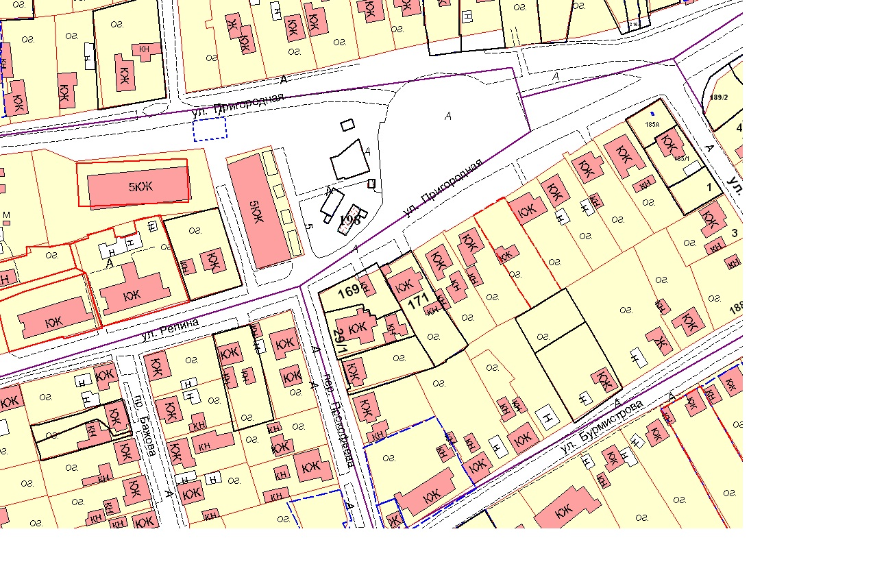

Хозяйствующий субъект: Комитет

Приложение 2
к Договору от __. .2020 №

ПЕРЕДАТОЧНЫЙ АКТ
места размещения нестационарного торгового объекта на территории
города Ставрополя – открытой площадки по продаже хвойных деревьев

г. Ставрополь «___» ___________20__ г.
_____________________________________________________________________________
в лице _______________________________________________________________________,
(должность, Ф.И.О.)
действующего на основании _______________________, именуемое в дальнейшем «Хозяйствующий субъект», с одной стороны, и комитет муниципального заказа и торговли администрации города Ставрополя в лице руководителя___________________,
действующий на основании _________________________________________, именуемый в дальнейшем «Комитет», с другой стороны, а вместе именуемые «Стороны», руководствуясь положениями Договора, приложениями к нему, а также конкурсной документацией, подписали настоящий акт о нижеследующем:
1. Комитет передает, а Хозяйствующий субъект принимает место для размещения открытой площадки по продаже хвойных деревьев на территории города Ставрополя по адресу: город Ставрополь, улица _________________, площадью ___ кв.м. в соответствии с условиями Договора и ситуационным планом, являющимся Приложением 1 к Договору.
2. Место для размещения открытой площадки по продаже хвойных деревьев передано Хозяйствующему субъекту в состоянии, соответствующем требованиям действующего законодательства Российской Федерации, и нормативных правовых актов города Ставрополя. Претензий к предоставленному месту для размещения открытой площадки по продаже хвойных деревьев Хозяйствующий субъект не имеет.
3. Настоящий акт составлен в двух экземплярах, по одному для каждой из Сторон.

Хозяйствующий субъект: Комитет

Лот № 16

ПРОЕКТ ДОГОВОРА
на право размещения нестационарного торгового объекта на территории
города Ставрополя – открытой площадки по продаже хвойных деревьев
г. Ставрополь __ _________20__ г.
_____________________________________________________________________________
(полное наименование победителя конкурсного отбора)
в лице _______________________________________________________________________,
(должность, Ф.И.О.)
действующего на основании______________________________________, именуемое (ый) в дальнейшем «Хозяйствующий субъект», с одной стороны, и комитет муниципального заказа и торговли администрации города Ставрополя, в лице руководителя_________________________________________________________________,
действующего на основании Положения, именуемый в дальнейшем «Комитет», с другой стороны, а вместе именуемые «Стороны», по результатам проведения конкурсного отбора на право размещения нестационарных торговых объектов на территории города Ставрополя – открытых площадок по продаже хвойных деревьев (далее – конкурсный отбор) в соответствии с приказом руководителя Комитета от __.__.2020 № ___
о проведении конкурсного отбора и на основании протокола конкурсного отбора
от _________№ ____ заключили настоящий договор (далее – Договор) о нижеследующем:
1. Предмет Договора.
1.1. Комитет предоставляет Хозяйствующему субъекту право разместить открытую площадку по продаже хвойных деревьев (далее – Объект) по адресу: г. Ставрополь, улица Трунова, 134, согласно ситуационному плану размещения нестационарного торгового объекта на территории города Ставрополя по лоту № 16 «Размещение открытой площадки по продаже хвойных деревьев по адресу: г. Ставрополь, улица Трунова, 134» (Приложение 1), а Хозяйствующий субъект обязуется разместить и обеспечить в течение всего срока действия Договора функционирование Объекта на условиях и в порядке, предусмотренных Договором, конкурсной документацией по проведению конкурсного отбора на право размещения нестационарных торговых объектов на территории города Ставрополя – открытых площадок по продаже хвойных деревьев (далее – конкурсная документация), законодательством Российской Федерации и нормативными правовыми актами города Ставрополя.
1.2. Договор является подтверждением права Хозяйствующего субъекта на осуществление торговой деятельности в месте, установленном Схемой размещения нестационарных торговых объектов на территории города Ставрополя, утвержденной решением Ставропольской городской Думы от 24.12.2015 № 802 (далее – Схема),
и пунктом 1.1 Договора.
1.3. Период размещения Объекта устанавливается с 15.12.2020 по 31.12.2020 согласно передаточному акту (Приложение 2).

2. Плата за право размещения Объекта и порядок расчетов.
2.1. Размер платы за право размещения Объекта за весь период его размещения (установки) (далее – размер платы) составляет __________________________ _____________________________________________________________________________и вносится Хозяйствующим субъектом в течение пяти рабочих дней со дня подписания Комитетом и Хозяйствующим субъектом настоящего договора единовременным платежом.
2.2. Платеж осуществляется путем перечисления денежных средств в доход бюджета города Ставрополя по следующим реквизитам: УФК по СК (комитет муниципального заказа и торговли администрации города Ставрополя) ИНН 2636023448 КПП 263601001 р/с 40101810300000010005 в Отделение Ставрополь г. Ставрополь БИК 040702001 КБК 60511502040040000140 ОКТМО 07701000.
2.3. Размер платы за право размещения Объекта не может быть изменен по соглашению сторон.
2.4. Неиспользование места размещения Объекта не является основанием для невнесения платы за право размещения Объекта за весь период размещения (установки).

3. Права и обязанности Сторон.
3.1. Хозяйствующий субъект имеет право:
3.1.1. Использовать (разместить) Объект по местоположению в соответствии с пунктом 1.1 Договора.
3.1.2. Использовать Объект для осуществления торговой деятельности в соответствии с требованиями законодательства Российской Федерации и нормативными правовыми актами города Ставрополя.
3.1.3. В случае изменения градостроительной ситуации на территории города Ставрополя переместить Объект с места его размещения на компенсационное место размещения.
3.2. Хозяйствующий субъект обязан:
3.2.1. Своевременно вносить плату за право размещения Объекта в доход бюджета города Ставрополя.
3.2.2. Сохранять вид и специализацию, местоположение и размеры Объекта в течение установленного пунктом 1.3 Договора периодом размещения.
3.2.3. Обеспечивать функционирование Объекта в соответствии с требованиями Договора, конкурсной документации по проведению конкурсного отбора на право размещения нестационарных торговых объектов на территории города Ставрополя – открытых площадок по продаже хвойных деревьев, действующего законодательства Российской Федерации, и нормативных правовых актов города Ставрополя.
3.2.4. Разместить Объект в соответствии с пунктом 1.1 Договора и требованиями конкурсной документации по проведению конкурсного отбора на право размещения нестационарных торговых объектов на территории города Ставрополя – открытых площадок по продаже хвойных деревьев в период с 15 декабря 2020 года.
3.2.5. Обеспечить соблюдение санитарных норм и правил, вывоз мусора и иных отходов от использования Объекта.
3.2.6. Соблюдать при размещении Объекта требования градостроительных регламентов, правил благоустройства, строительных, экологических, санитарно-гигиенических, противопожарных и иных правил, нормативов.
3.2.7. Использовать Объект способами, которые не должны наносить вред окружающей среде.
3.2.8. Не допускать загрязнение, захламление места размещения Объекта.
3.2.9. Не допускать передачу прав по Договору третьим лицам.
3.2.10. Обеспечить демонтаж и вывоз приспособлений для торговли и хвойных деревьев за счет собственных средств и привести место размещения в первоначальное состояние в течение 1 (одного) дня с момента окончания срока действия Договора, либо в случае досрочного прекращения действия Договора.
В случае если Объект конструктивно объединен с другими нестационарными торговыми объектами, обеспечить демонтаж Объекта без ущерба другим нестационарным торговым объектам.
3.2.11. При наличии обременений места расположения Объекта инженерными сетями в случае возникновения технической необходимости, либо по требованию соответствующей ресурсоснабжающей организации обеспечить перемещение Объекта за счет собственных средств на компенсационное место в течение 1 (одного) дня с момента получения уведомления о необходимости перемещения Объекта.
В случае если Объект конструктивно объединен с другими нестационарными торговыми объектами, обеспечить демонтаж Объекта без ущерба другим нестационарным торговым объектам.
3.3. Комитет имеет право:
3.3.1. В любое время действия Договора проверять соблюдение Хозяйствующим субъектом условий Договора на месте размещения Объекта.
3.3.2. Требовать расторжения Договора в случае, если Хозяйствующий субъект размещает Объект не в соответствии с его видом, специализацией, периодом размещения, Схемой и иными существенными условиями Договора.
3.3.3. В случае отказа Хозяйствующего субъекта демонтировать и вывезти Объект при прекращении Договора в установленном порядке, либо в случае наступления событий, указанных в пункте 3.2.11 Договора, самостоятельно осуществить указанные действия за счет Хозяйствующего субъекта и обеспечить ответственное хранение Объекта.
3.3.4. В случае изменения градостроительной ситуации переместить Объект с места его размещения на компенсационное место размещения.
3.4. Комитет обязан предоставить Хозяйствующему субъекту право на размещение Объекта в соответствии с условиями Договора.

4. Срок действия Договора.
4.1. Договор действует с момента его подписания Сторонами и до окончания периода размещения Объекта, устанавливаемого в соответствии с пунктом 1.3 Договора,
а в части исполнения обязательств по оплате – до момента исполнения таких обязательств.
4.2. Хозяйствующий субъект вправе в любое время отказаться от Договора, предупредив об этом Комитет не менее чем за 10 дней.

5. Ответственность Сторон.
5.1. В случае неисполнения или ненадлежащего исполнения обязательств
по Договору Стороны несут ответственность в соответствии с действующим законодательством Российской Федерации.
5.2. За нарушение срока внесения платы за право размещения Объекта за весь период его размещения (установки) Хозяйствующий субъект оплачивает пеню в размере 1/300 от ставки рефинансирования за каждый день просрочки от неуплаченной в срок суммы (начиная со следующего дня после истечения срока исполнения обязательства по договору).

6. Изменение и прекращение Договора.
6.1. По соглашению Сторон Договор может быть изменен. При этом не допускается изменение существенных условий Договора, которыми являются:
1) основание заключения Договора;
2) размер платы, за которую победитель конкурсного отбора (единственный участник конкурсного отбора) приобрел право на заключение Договора, а также порядок и сроки ее внесения;
3) адрес размещения (за исключением случая, предусмотренного пунктом 6.6 Договора), площадь, вид, специализация, период размещения Объекта;
4) срок действия Договора;
5) ответственность Сторон.
6.2. Внесение изменений в Договор осуществляется путем заключения дополнительного соглашения к Договору, подписываемого Сторонами.
6.3. Расторжение Договора допускается по соглашению Сторон, по решению суда,
в случае одностороннего отказа Комитета от исполнения Договора в случае нарушения Хозяйствующим субъектом существенных условий Договора другой Стороной.
6.4. Право на односторонний отказ от исполнения Договора осуществляется Комитетом путем уведомления Хозяйствующего субъекта об отказе от исполнения Договора:
6.4.1. Уведомление об отказе от исполнения Договора направляется Хозяйствующему субъекту по почте заказным письмом с уведомлением о вручении по адресу Хозяйствующего субъекта, указанному в Договоре, либо телеграммой, либо посредством факсимильной связи, либо по адресу электронной почты, либо
с использованием иных средств связи и доставки, обеспечивающих фиксирование такого уведомления и получение Комитетом подтверждения о его вручении Хозяйствующему субъекту.
6.4.2. Уведомление об отказе от исполнения Договора размещается Комитетом
на официальном сайте администрации города Ставрополя в информационно-телекоммуникационной сети «Интернет» (далее – официальный сайт) в течение рабочего дня, следующего за днем направления Хозяйствующему субъекту уведомления об отказе от исполнения Договора.
6.4.3. Выполнение Комитетом требований, указанных в подпунктах 6.4.1, 6.4.2 Договора, считается надлежащим уведомлением Хозяйствующего субъекта об одностороннем отказе от исполнения Договора. Датой такого надлежащего уведомления признается дата получения Комитетом подтверждения о вручении Хозяйствующему субъекту указанного уведомления либо дата получения Комитетом информации об отсутствии Хозяйствующего субъекта по его адресу, указанному в Договоре. При невозможности получения указанных подтверждения либо информации датой такого надлежащего уведомления признается дата по истечении тридцати дней с даты размещения уведомления об одностороннем отказе от исполнения Договора на официальном сайте.
6.4.4. Договор прекращается с даты надлежащего уведомления Комитетом Хозяйствующего субъекта об одностороннем отказе от исполнения Договора.
6.5. В случае одностороннего отказа от исполнения Договора Договор считается расторгнутым.
6.6. В Договор могут быть внесены изменения в случае перемещения Объекта с места его размещения на компенсационное место размещения.
6.7. Соглашение об изменении или о расторжении Договора совершается в той же форме, что и Договор.
7. Заключительные положения.
7.1. Любые споры, возникающие из Договора или в связи с ним, разрешаются Сторонами путем ведения переговоров, а в случае не достижения согласия передаются на рассмотрение арбитражного суда в установленном законодательством Российской Федерации порядке.
7.2. Договор составлен в 2-х экземплярах, имеющих одинаковую юридическую силу, по одному для каждой из Сторон, один из которых хранится в Комитете не менее
3 лет с момента его подписания Сторонами.
7.3. Приложения к Договору составляют его неотъемлемую часть.

8. Реквизиты и подписи Сторон.
Хозяйствующий субъект  ______________________  Подпись  М.П. |  | Комитет муниципального заказа  и торговли администрации  города Ставрополя  ИНН 2636023448 КПП 263601001  Юридический адрес: 355035  г. Ставрополь, пр. Карла Маркса, 87  р/с 40101810300000010005 в Отделение Ставрополь  г. Ставрополь БИК 040702001  ОКПО 36831805  ОГРН 1022601955782  ________________________  Подпись  М.П.

Приложение 1
к Договору от __. .2020 №

Ситуационный план размещения нестационарного торгового объекта на территории города Ставрополя по лоту № 16: «Размещение открытой площадки по продаже хвойных деревьев на территории города Ставрополя по адресу: город Ставрополь,
улица Трунова, 134».

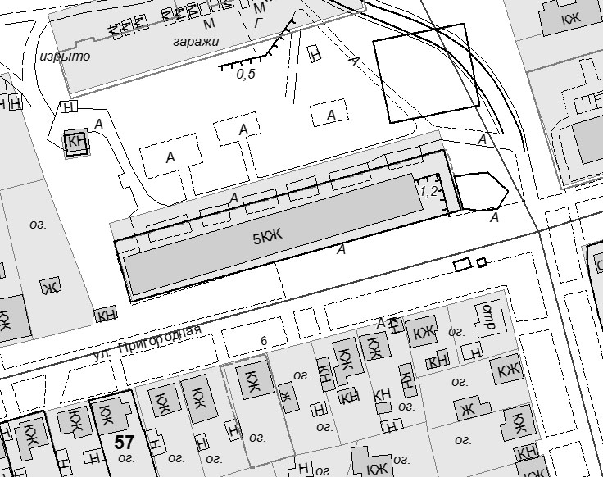

Хозяйствующий субъект: Комитет

Приложение 2
к Договору от __. .2020 №

ПЕРЕДАТОЧНЫЙ АКТ
места размещения нестационарного торгового объекта на территории
города Ставрополя – открытой площадки по продаже хвойных деревьев

г. Ставрополь «___» ___________20__ г.
_____________________________________________________________________________
в лице _______________________________________________________________________,
(должность, Ф.И.О.)
действующего на основании _______________________, именуемое в дальнейшем «Хозяйствующий субъект», с одной стороны, и комитет муниципального заказа и торговли администрации города Ставрополя в лице руководителя___________________,
действующий на основании _________________________________________, именуемый в дальнейшем «Комитет», с другой стороны, а вместе именуемые «Стороны», руководствуясь положениями Договора, приложениями к нему, а также конкурсной документацией, подписали настоящий акт о нижеследующем:
1. Комитет передает, а Хозяйствующий субъект принимает место для размещения открытой площадки по продаже хвойных деревьев на территории города Ставрополя по адресу: город Ставрополь, улица _________________, площадью ___ кв.м. в соответствии с условиями Договора и ситуационным планом, являющимся Приложением 1 к Договору.
2. Место для размещения открытой площадки по продаже хвойных деревьев передано Хозяйствующему субъекту в состоянии, соответствующем требованиям действующего законодательства Российской Федерации, и нормативных правовых актов города Ставрополя. Претензий к предоставленному месту для размещения открытой площадки по продаже хвойных деревьев Хозяйствующий субъект не имеет.
3. Настоящий акт составлен в двух экземплярах, по одному для каждой из Сторон.

Хозяйствующий субъект: Комитет

Лот № 17

ПРОЕКТ ДОГОВОРА
на право размещения нестационарного торгового объекта на территории
города Ставрополя – открытой площадки по продаже хвойных деревьев
г. Ставрополь __ _________20__ г.
_____________________________________________________________________________
(полное наименование победителя конкурсного отбора)
в лице _______________________________________________________________________,
(должность, Ф.И.О.)
действующего на основании______________________________________, именуемое (ый) в дальнейшем «Хозяйствующий субъект», с одной стороны, и комитет муниципального заказа и торговли администрации города Ставрополя, в лице руководителя_________________________________________________________________,
действующего на основании Положения, именуемый в дальнейшем «Комитет», с другой стороны, а вместе именуемые «Стороны», по результатам проведения конкурсного отбора на право размещения нестационарных торговых объектов на территории города Ставрополя – открытых площадок по продаже хвойных деревьев (далее – конкурсный отбор) в соответствии с приказом руководителя Комитета от __.__.2020 № ___
о проведении конкурсного отбора и на основании протокола конкурсного отбора
от _________№ ____ заключили настоящий договор (далее – Договор) о нижеследующем:
1. Предмет Договора.
1.1. Комитет предоставляет Хозяйствующему субъекту право разместить открытую площадку по продаже хвойных деревьев (далее – Объект) по адресу: г. Ставрополь, улица Чапаева, 7, согласно ситуационному плану размещения нестационарного торгового объекта на территории города Ставрополя по лоту № 17 «Размещение открытой площадки по продаже хвойных деревьев по адресу: г. Ставрополь, улица Чапаева, 7» (Приложение 1), а Хозяйствующий субъект обязуется разместить и обеспечить в течение всего срока действия Договора функционирование Объекта на условиях и в порядке, предусмотренных Договором, конкурсной документацией по проведению конкурсного отбора на право размещения нестационарных торговых объектов на территории города Ставрополя – открытых площадок по продаже хвойных деревьев (далее – конкурсная документация), законодательством Российской Федерации и нормативными правовыми актами города Ставрополя.
1.2. Договор является подтверждением права Хозяйствующего субъекта на осуществление торговой деятельности в месте, установленном Схемой размещения нестационарных торговых объектов на территории города Ставрополя, утвержденной решением Ставропольской городской Думы от 24.12.2015 № 802 (далее – Схема),
и пунктом 1.1 Договора.
1.3. Период размещения Объекта устанавливается с 15.12.2020 по 31.12.2020 согласно передаточному акту (Приложение 2).

2. Плата за право размещения Объекта и порядок расчетов.
2.1. Размер платы за право размещения Объекта за весь период его размещения (установки) (далее – размер платы) составляет __________________________ _____________________________________________________________________________и вносится Хозяйствующим субъектом в течение пяти рабочих дней со дня подписания Комитетом и Хозяйствующим субъектом настоящего договора единовременным платежом.
2.2. Платеж осуществляется путем перечисления денежных средств в доход бюджета города Ставрополя по следующим реквизитам: УФК по СК (комитет муниципального заказа и торговли администрации города Ставрополя) ИНН 2636023448 КПП 263601001 р/с 40101810300000010005 в Отделение Ставрополь г. Ставрополь БИК 040702001 КБК 60511502040040000140 ОКТМО 07701000.
2.3. Размер платы за право размещения Объекта не может быть изменен по соглашению сторон.
2.4. Неиспользование места размещения Объекта не является основанием для невнесения платы за право размещения Объекта за весь период размещения (установки).

3. Права и обязанности Сторон.
3.1. Хозяйствующий субъект имеет право:
3.1.1. Использовать (разместить) Объект по местоположению в соответствии с пунктом 1.1 Договора.
3.1.2. Использовать Объект для осуществления торговой деятельности в соответствии с требованиями законодательства Российской Федерации и нормативными правовыми актами города Ставрополя.
3.1.3. В случае изменения градостроительной ситуации на территории города Ставрополя переместить Объект с места его размещения на компенсационное место размещения.
3.2. Хозяйствующий субъект обязан:
3.2.1. Своевременно вносить плату за право размещения Объекта в доход бюджета города Ставрополя.
3.2.2. Сохранять вид и специализацию, местоположение и размеры Объекта в течение установленного пунктом 1.3 Договора периодом размещения.
3.2.3. Обеспечивать функционирование Объекта в соответствии с требованиями Договора, конкурсной документации по проведению конкурсного отбора на право размещения нестационарных торговых объектов на территории города Ставрополя – открытых площадок по продаже хвойных деревьев, действующего законодательства Российской Федерации, и нормативных правовых актов города Ставрополя.
3.2.4. Разместить Объект в соответствии с пунктом 1.1 Договора и требованиями конкурсной документации по проведению конкурсного отбора на право размещения нестационарных торговых объектов на территории города Ставрополя – открытых площадок по продаже хвойных деревьев в период с 15 декабря 2020 года.
3.2.5. Обеспечить соблюдение санитарных норм и правил, вывоз мусора и иных отходов от использования Объекта.
3.2.6. Соблюдать при размещении Объекта требования градостроительных регламентов, правил благоустройства, строительных, экологических, санитарно-гигиенических, противопожарных и иных правил, нормативов.
3.2.7. Использовать Объект способами, которые не должны наносить вред окружающей среде.
3.2.8. Не допускать загрязнение, захламление места размещения Объекта.
3.2.9. Не допускать передачу прав по Договору третьим лицам.
3.2.10. Обеспечить демонтаж и вывоз приспособлений для торговли и хвойных деревьев за счет собственных средств и привести место размещения в первоначальное состояние в течение 1 (одного) дня с момента окончания срока действия Договора, либо в случае досрочного прекращения действия Договора.
В случае если Объект конструктивно объединен с другими нестационарными торговыми объектами, обеспечить демонтаж Объекта без ущерба другим нестационарным торговым объектам.
3.2.11. При наличии обременений места расположения Объекта инженерными сетями в случае возникновения технической необходимости, либо по требованию соответствующей ресурсоснабжающей организации обеспечить перемещение Объекта за счет собственных средств на компенсационное место в течение 1 (одного) дня с момента получения уведомления о необходимости перемещения Объекта.
В случае если Объект конструктивно объединен с другими нестационарными торговыми объектами, обеспечить демонтаж Объекта без ущерба другим нестационарным торговым объектам.
3.3. Комитет имеет право:
3.3.1. В любое время действия Договора проверять соблюдение Хозяйствующим субъектом условий Договора на месте размещения Объекта.
3.3.2. Требовать расторжения Договора в случае, если Хозяйствующий субъект размещает Объект не в соответствии с его видом, специализацией, периодом размещения, Схемой и иными существенными условиями Договора.
3.3.3. В случае отказа Хозяйствующего субъекта демонтировать и вывезти Объект при прекращении Договора в установленном порядке, либо в случае наступления событий, указанных в пункте 3.2.11 Договора, самостоятельно осуществить указанные действия за счет Хозяйствующего субъекта и обеспечить ответственное хранение Объекта.
3.3.4. В случае изменения градостроительной ситуации переместить Объект с места его размещения на компенсационное место размещения.
3.4. Комитет обязан предоставить Хозяйствующему субъекту право на размещение Объекта в соответствии с условиями Договора.

4. Срок действия Договора.
4.1. Договор действует с момента его подписания Сторонами и до окончания периода размещения Объекта, устанавливаемого в соответствии с пунктом 1.3 Договора,
а в части исполнения обязательств по оплате – до момента исполнения таких обязательств.
4.2. Хозяйствующий субъект вправе в любое время отказаться от Договора, предупредив об этом Комитет не менее чем за 10 дней.

5. Ответственность Сторон.
5.1. В случае неисполнения или ненадлежащего исполнения обязательств
по Договору Стороны несут ответственность в соответствии с действующим законодательством Российской Федерации.
5.2. За нарушение срока внесения платы за право размещения Объекта за весь период его размещения (установки) Хозяйствующий субъект оплачивает пеню в размере 1/300 от ставки рефинансирования за каждый день просрочки от неуплаченной в срок суммы (начиная со следующего дня после истечения срока исполнения обязательства по договору).

6. Изменение и прекращение Договора.
6.1. По соглашению Сторон Договор может быть изменен. При этом не допускается изменение существенных условий Договора, которыми являются:
1) основание заключения Договора;
2) размер платы, за которую победитель конкурсного отбора (единственный участник конкурсного отбора) приобрел право на заключение Договора, а также порядок и сроки ее внесения;
3) адрес размещения (за исключением случая, предусмотренного пунктом 6.6 Договора), площадь, вид, специализация, период размещения Объекта;
4) срок действия Договора;
5) ответственность Сторон.
6.2. Внесение изменений в Договор осуществляется путем заключения дополнительного соглашения к Договору, подписываемого Сторонами.
6.3. Расторжение Договора допускается по соглашению Сторон, по решению суда,
в случае одностороннего отказа Комитета от исполнения Договора в случае нарушения Хозяйствующим субъектом существенных условий Договора другой Стороной.
6.4. Право на односторонний отказ от исполнения Договора осуществляется Комитетом путем уведомления Хозяйствующего субъекта об отказе от исполнения Договора:
6.4.1. Уведомление об отказе от исполнения Договора направляется Хозяйствующему субъекту по почте заказным письмом с уведомлением о вручении по адресу Хозяйствующего субъекта, указанному в Договоре, либо телеграммой, либо посредством факсимильной связи, либо по адресу электронной почты, либо
с использованием иных средств связи и доставки, обеспечивающих фиксирование такого уведомления и получение Комитетом подтверждения о его вручении Хозяйствующему субъекту.
6.4.2. Уведомление об отказе от исполнения Договора размещается Комитетом
на официальном сайте администрации города Ставрополя в информационно-телекоммуникационной сети «Интернет» (далее – официальный сайт) в течение рабочего дня, следующего за днем направления Хозяйствующему субъекту уведомления об отказе от исполнения Договора.
6.4.3. Выполнение Комитетом требований, указанных в подпунктах 6.4.1, 6.4.2 Договора, считается надлежащим уведомлением Хозяйствующего субъекта об одностороннем отказе от исполнения Договора. Датой такого надлежащего уведомления признается дата получения Комитетом подтверждения о вручении Хозяйствующему субъекту указанного уведомления либо дата получения Комитетом информации об отсутствии Хозяйствующего субъекта по его адресу, указанному в Договоре. При невозможности получения указанных подтверждения либо информации датой такого надлежащего уведомления признается дата по истечении тридцати дней с даты размещения уведомления об одностороннем отказе от исполнения Договора на официальном сайте.
6.4.4. Договор прекращается с даты надлежащего уведомления Комитетом Хозяйствующего субъекта об одностороннем отказе от исполнения Договора.
6.5. В случае одностороннего отказа от исполнения Договора Договор считается расторгнутым.
6.6. В Договор могут быть внесены изменения в случае перемещения Объекта с места его размещения на компенсационное место размещения.
6.7. Соглашение об изменении или о расторжении Договора совершается в той же форме, что и Договор.
7. Заключительные положения.
7.1. Любые споры, возникающие из Договора или в связи с ним, разрешаются Сторонами путем ведения переговоров, а в случае не достижения согласия передаются на рассмотрение арбитражного суда в установленном законодательством Российской Федерации порядке.
7.2. Договор составлен в 2-х экземплярах, имеющих одинаковую юридическую силу, по одному для каждой из Сторон, один из которых хранится в Комитете не менее
3 лет с момента его подписания Сторонами.
7.3. Приложения к Договору составляют его неотъемлемую часть.

8. Реквизиты и подписи Сторон.
Хозяйствующий субъект  ______________________  Подпись  М.П. |  | Комитет муниципального заказа  и торговли администрации  города Ставрополя  ИНН 2636023448 КПП 263601001  Юридический адрес: 355035  г. Ставрополь, пр. Карла Маркса, 87  р/с 40101810300000010005 в Отделение Ставрополь  г. Ставрополь БИК 040702001  ОКПО 36831805  ОГРН 1022601955782  ________________________  Подпись  М.П.

Приложение 1
к Договору от __. .2020 №

Ситуационный план размещения нестационарного торгового объекта на территории города Ставрополя по лоту № 17: «Размещение открытой площадки по продаже хвойных деревьев на территории города Ставрополя по адресу: город Ставрополь,
улица Чапаева, 7».

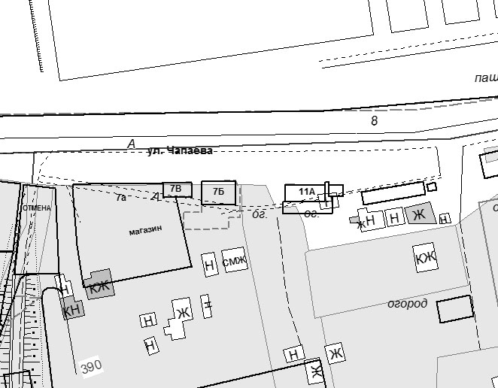

Хозяйствующий субъект: Комитет

Приложение 2
к Договору от __. .2020 №

ПЕРЕДАТОЧНЫЙ АКТ
места размещения нестационарного торгового объекта на территории
города Ставрополя – открытой площадки по продаже хвойных деревьев

г. Ставрополь «___» ___________20__ г.
_____________________________________________________________________________
в лице _______________________________________________________________________,
(должность, Ф.И.О.)
действующего на основании _______________________, именуемое в дальнейшем «Хозяйствующий субъект», с одной стороны, и комитет муниципального заказа и торговли администрации города Ставрополя в лице руководителя_____________________,
действующий на основании _________________________________________, именуемый в дальнейшем «Комитет», с другой стороны, а вместе именуемые «Стороны», руководствуясь положениями Договора, приложениями к нему, а также конкурсной документацией, подписали настоящий акт о нижеследующем:
1. Комитет передает, а Хозяйствующий субъект принимает место для размещения открытой площадки по продаже хвойных деревьев на территории города Ставрополя по адресу: город Ставрополь, улица _________________, площадью ___ кв.м. в соответствии с условиями Договора и ситуационным планом, являющимся Приложением 1 к Договору.
2. Место для размещения открытой площадки по продаже хвойных деревьев передано Хозяйствующему субъекту в состоянии, соответствующем требованиям действующего законодательства Российской Федерации, и нормативных правовых актов города Ставрополя. Претензий к предоставленному месту для размещения открытой площадки по продаже хвойных деревьев Хозяйствующий субъект не имеет.
3. Настоящий акт составлен в двух экземплярах, по одному для каждой из Сторон.

Хозяйствующий субъект: Комитет

Лот № 18

ПРОЕКТ ДОГОВОРА
на право размещения нестационарного торгового объекта на территории
города Ставрополя – открытой площадки по продаже хвойных деревьев
г. Ставрополь __ _________20__ г.
_____________________________________________________________________________
(полное наименование победителя конкурсного отбора)
в лице _______________________________________________________________________,
(должность, Ф.И.О.)
действующего на основании______________________________________, именуемое (ый) в дальнейшем «Хозяйствующий субъект», с одной стороны, и комитет муниципального заказа и торговли администрации города Ставрополя, в лице руководителя_________________________________________________________________,
действующего на основании Положения, именуемый в дальнейшем «Комитет», с другой стороны, а вместе именуемые «Стороны», по результатам проведения конкурсного отбора на право размещения нестационарных торговых объектов на территории города Ставрополя – открытых площадок по продаже хвойных деревьев (далее – конкурсный отбор) в соответствии с приказом руководителя Комитета от __.__.2020 № ___
о проведении конкурсного отбора и на основании протокола конкурсного отбора
от _________№ ____ заключили настоящий договор (далее – Договор) о нижеследующем:
1. Предмет Договора.
1.1. Комитет предоставляет Хозяйствующему субъекту право разместить открытую площадку по продаже хвойных деревьев (далее – Объект) по адресу: г. Ставрополь, улица 50 лет ВЛКСМ, 16/8, согласно ситуационному плану размещения нестационарного торгового объекта на территории города Ставрополя по лоту № 18 «Размещение открытой площадки по продаже хвойных деревьев по адресу: г. Ставрополь, улица 50 лет
ВЛКСМ, 16/8» (Приложение 1), а Хозяйствующий субъект обязуется разместить и обеспечить в течение всего срока действия Договора функционирование Объекта на условиях и в порядке, предусмотренных Договором, конкурсной документацией по проведению конкурсного отбора на право размещения нестационарных торговых объектов на территории города Ставрополя – открытых площадок по продаже хвойных деревьев (далее – конкурсная документация), законодательством Российской Федерации и нормативными правовыми актами города Ставрополя.
1.2. Договор является подтверждением права Хозяйствующего субъекта на осуществление торговой деятельности в месте, установленном Схемой размещения нестационарных торговых объектов на территории города Ставрополя, утвержденной решением Ставропольской городской Думы от 24.12.2015 № 802 (далее – Схема),
и пунктом 1.1 Договора.
1.3. Период размещения Объекта устанавливается с 15.12.2020 по 31.12.2020 согласно передаточному акту (Приложение 2).

2. Плата за право размещения Объекта и порядок расчетов.
2.1. Размер платы за право размещения Объекта за весь период его размещения (установки) (далее – размер платы) составляет __________________________ _____________________________________________________________________________и вносится Хозяйствующим субъектом в течение пяти рабочих дней со дня подписания Комитетом и Хозяйствующим субъектом настоящего договора единовременным платежом.
2.2. Платеж осуществляется путем перечисления денежных средств в доход бюджета города Ставрополя по следующим реквизитам: УФК по СК (комитет муниципального заказа и торговли администрации города Ставрополя) ИНН 2636023448 КПП 263601001 р/с 40101810300000010005 в Отделение Ставрополь г. Ставрополь БИК 040702001 КБК 60511502040040000140 ОКТМО 07701000.
2.3. Размер платы за право размещения Объекта не может быть изменен по соглашению сторон.
2.4. Неиспользование места размещения Объекта не является основанием для невнесения платы за право размещения Объекта за весь период размещения (установки).

3. Права и обязанности Сторон.
3.1. Хозяйствующий субъект имеет право:
3.1.1. Использовать (разместить) Объект по местоположению в соответствии с пунктом 1.1 Договора.
3.1.2. Использовать Объект для осуществления торговой деятельности в соответствии с требованиями законодательства Российской Федерации и нормативными правовыми актами города Ставрополя.
3.1.3. В случае изменения градостроительной ситуации на территории города Ставрополя переместить Объект с места его размещения на компенсационное место размещения.
3.2. Хозяйствующий субъект обязан:
3.2.1. Своевременно вносить плату за право размещения Объекта в доход бюджета города Ставрополя.
3.2.2. Сохранять вид и специализацию, местоположение и размеры Объекта в течение установленного пунктом 1.3 Договора периодом размещения.
3.2.3. Обеспечивать функционирование Объекта в соответствии с требованиями Договора, конкурсной документации по проведению конкурсного отбора на право размещения нестационарных торговых объектов на территории города Ставрополя – открытых площадок по продаже хвойных деревьев, действующего законодательства Российской Федерации, и нормативных правовых актов города Ставрополя.
3.2.4. Разместить Объект в соответствии с пунктом 1.1 Договора и требованиями конкурсной документации по проведению конкурсного отбора на право размещения нестационарных торговых объектов на территории города Ставрополя – открытых площадок по продаже хвойных деревьев в период с 15 декабря 2020 года.
3.2.5. Обеспечить соблюдение санитарных норм и правил, вывоз мусора и иных отходов от использования Объекта.
3.2.6. Соблюдать при размещении Объекта требования градостроительных регламентов, правил благоустройства, строительных, экологических, санитарно-гигиенических, противопожарных и иных правил, нормативов.
3.2.7. Использовать Объект способами, которые не должны наносить вред окружающей среде.
3.2.8. Не допускать загрязнение, захламление места размещения Объекта.
3.2.9. Не допускать передачу прав по Договору третьим лицам.
3.2.10. Обеспечить демонтаж и вывоз приспособлений для торговли и хвойных деревьев за счет собственных средств и привести место размещения в первоначальное состояние в течение 1 (одного) дня с момента окончания срока действия Договора, либо в случае досрочного прекращения действия Договора.
В случае если Объект конструктивно объединен с другими нестационарными торговыми объектами, обеспечить демонтаж Объекта без ущерба другим нестационарным торговым объектам.
3.2.11. При наличии обременений места расположения Объекта инженерными сетями в случае возникновения технической необходимости, либо по требованию соответствующей ресурсоснабжающей организации обеспечить перемещение Объекта за счет собственных средств на компенсационное место в течение 1 (одного) дня с момента получения уведомления о необходимости перемещения Объекта.
В случае если Объект конструктивно объединен с другими нестационарными торговыми объектами, обеспечить демонтаж Объекта без ущерба другим нестационарным торговым объектам.
3.3. Комитет имеет право:
3.3.1. В любое время действия Договора проверять соблюдение Хозяйствующим субъектом условий Договора на месте размещения Объекта.
3.3.2. Требовать расторжения Договора в случае, если Хозяйствующий субъект размещает Объект не в соответствии с его видом, специализацией, периодом размещения, Схемой и иными существенными условиями Договора.
3.3.3. В случае отказа Хозяйствующего субъекта демонтировать и вывезти Объект при прекращении Договора в установленном порядке, либо в случае наступления событий, указанных в пункте 3.2.11 Договора, самостоятельно осуществить указанные действия за счет Хозяйствующего субъекта и обеспечить ответственное хранение Объекта.
3.3.4. В случае изменения градостроительной ситуации переместить Объект с места его размещения на компенсационное место размещения.
3.4. Комитет обязан предоставить Хозяйствующему субъекту право на размещение Объекта в соответствии с условиями Договора.

4. Срок действия Договора.
4.1. Договор действует с момента его подписания Сторонами и до окончания периода размещения Объекта, устанавливаемого в соответствии с пунктом 1.3 Договора,
а в части исполнения обязательств по оплате – до момента исполнения таких обязательств.
4.2. Хозяйствующий субъект вправе в любое время отказаться от Договора, предупредив об этом Комитет не менее чем за 10 дней.

5. Ответственность Сторон.
5.1. В случае неисполнения или ненадлежащего исполнения обязательств
по Договору Стороны несут ответственность в соответствии с действующим законодательством Российской Федерации.
5.2. За нарушение срока внесения платы за право размещения Объекта за весь период его размещения (установки) Хозяйствующий субъект оплачивает пеню в размере 1/300 от ставки рефинансирования за каждый день просрочки от неуплаченной в срок суммы (начиная со следующего дня после истечения срока исполнения обязательства по договору).

6. Изменение и прекращение Договора.
6.1. По соглашению Сторон Договор может быть изменен. При этом не допускается изменение существенных условий Договора, которыми являются:
1) основание заключения Договора;
2) размер платы, за которую победитель конкурсного отбора (единственный участник конкурсного отбора) приобрел право на заключение Договора, а также порядок и сроки ее внесения;
3) адрес размещения (за исключением случая, предусмотренного пунктом 6.6 Договора), площадь, вид, специализация, период размещения Объекта;
4) срок действия Договора;
5) ответственность Сторон.
6.2. Внесение изменений в Договор осуществляется путем заключения дополнительного соглашения к Договору, подписываемого Сторонами.
6.3. Расторжение Договора допускается по соглашению Сторон, по решению суда,
в случае одностороннего отказа Комитета от исполнения Договора в случае нарушения Хозяйствующим субъектом существенных условий Договора другой Стороной.
6.4. Право на односторонний отказ от исполнения Договора осуществляется Комитетом путем уведомления Хозяйствующего субъекта об отказе от исполнения Договора:
6.4.1. Уведомление об отказе от исполнения Договора направляется Хозяйствующему субъекту по почте заказным письмом с уведомлением о вручении по адресу Хозяйствующего субъекта, указанному в Договоре, либо телеграммой, либо посредством факсимильной связи, либо по адресу электронной почты, либо
с использованием иных средств связи и доставки, обеспечивающих фиксирование такого уведомления и получение Комитетом подтверждения о его вручении Хозяйствующему субъекту.
6.4.2. Уведомление об отказе от исполнения Договора размещается Комитетом
на официальном сайте администрации города Ставрополя в информационно-телекоммуникационной сети «Интернет» (далее – официальный сайт) в течение рабочего дня, следующего за днем направления Хозяйствующему субъекту уведомления об отказе от исполнения Договора.
6.4.3. Выполнение Комитетом требований, указанных в подпунктах 6.4.1, 6.4.2 Договора, считается надлежащим уведомлением Хозяйствующего субъекта об одностороннем отказе от исполнения Договора. Датой такого надлежащего уведомления признается дата получения Комитетом подтверждения о вручении Хозяйствующему субъекту указанного уведомления либо дата получения Комитетом информации об отсутствии Хозяйствующего субъекта по его адресу, указанному в Договоре. При невозможности получения указанных подтверждения либо информации датой такого надлежащего уведомления признается дата по истечении тридцати дней с даты размещения уведомления об одностороннем отказе от исполнения Договора на официальном сайте.
6.4.4. Договор прекращается с даты надлежащего уведомления Комитетом Хозяйствующего субъекта об одностороннем отказе от исполнения Договора.
6.5. В случае одностороннего отказа от исполнения Договора Договор считается расторгнутым.
6.6. В Договор могут быть внесены изменения в случае перемещения Объекта с места его размещения на компенсационное место размещения.
6.7. Соглашение об изменении или о расторжении Договора совершается в той же форме, что и Договор.
7. Заключительные положения.
7.1. Любые споры, возникающие из Договора или в связи с ним, разрешаются Сторонами путем ведения переговоров, а в случае не достижения согласия передаются на рассмотрение арбитражного суда в установленном законодательством Российской Федерации порядке.
7.2. Договор составлен в 2-х экземплярах, имеющих одинаковую юридическую силу, по одному для каждой из Сторон, один из которых хранится в Комитете не менее
3 лет с момента его подписания Сторонами.
7.3. Приложения к Договору составляют его неотъемлемую часть.

8. Реквизиты и подписи Сторон.
Хозяйствующий субъект  ______________________  Подпись  М.П. |  | Комитет муниципального заказа  и торговли администрации  города Ставрополя  ИНН 2636023448 КПП 263601001  Юридический адрес: 355035  г. Ставрополь, пр. Карла Маркса, 87  р/с 40101810300000010005 в Отделение Ставрополь  г. Ставрополь БИК 040702001  ОКПО 36831805  ОГРН 1022601955782  ________________________  Подпись  М.П.

Приложение 1
к Договору от __. .2020 №

Ситуационный план размещения нестационарного торгового объекта на территории города Ставрополя по лоту № 18: «Размещение открытой площадки по продаже хвойных деревьев на территории города Ставрополя по адресу: город Ставрополь,
улица 50 лет ВЛКСМ, 16/8».

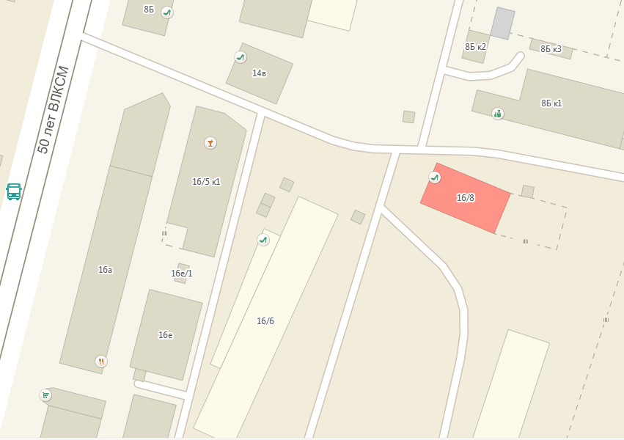

Хозяйствующий субъект: Комитет

Приложение 2
к Договору от __. .2020 №

ПЕРЕДАТОЧНЫЙ АКТ
места размещения нестационарного торгового объекта на территории
города Ставрополя – открытой площадки по продаже хвойных деревьев

г. Ставрополь «___» ___________20__ г.
_____________________________________________________________________________
в лице _______________________________________________________________________,
(должность, Ф.И.О.)
действующего на основании _______________________, именуемое в дальнейшем «Хозяйствующий субъект», с одной стороны, и комитет муниципального заказа и торговли администрации города Ставрополя в лице руководителя_____________________,
действующий на основании _________________________________________, именуемый в дальнейшем «Комитет», с другой стороны, а вместе именуемые «Стороны», руководствуясь положениями Договора, приложениями к нему, а также конкурсной документацией, подписали настоящий акт о нижеследующем:
1. Комитет передает, а Хозяйствующий субъект принимает место для размещения открытой площадки по продаже хвойных деревьев на территории города Ставрополя по адресу: город Ставрополь, улица _________________, площадью ___ кв.м. в соответствии с условиями Договора и ситуационным планом, являющимся Приложением 1 к Договору.
2. Место для размещения открытой площадки по продаже хвойных деревьев передано Хозяйствующему субъекту в состоянии, соответствующем требованиям действующего законодательства Российской Федерации, и нормативных правовых актов города Ставрополя. Претензий к предоставленному месту для размещения открытой площадки по продаже хвойных деревьев Хозяйствующий субъект не имеет.
3. Настоящий акт составлен в двух экземплярах, по одному для каждой из Сторон.

Хозяйствующий субъект: Комитет

Лот № 19

ПРОЕКТ ДОГОВОРА
на право размещения нестационарного торгового объекта на территории
города Ставрополя – открытой площадки по продаже хвойных деревьев
г. Ставрополь __ _________20__ г.
_____________________________________________________________________________
(полное наименование победителя конкурсного отбора)
в лице _______________________________________________________________________,
(должность, Ф.И.О.)
действующего на основании______________________________________, именуемое (ый) в дальнейшем «Хозяйствующий субъект», с одной стороны, и комитет муниципального заказа и торговли администрации города Ставрополя, в лице руководителя_________________________________________________________________,
действующего на основании Положения, именуемый в дальнейшем «Комитет», с другой стороны, а вместе именуемые «Стороны», по результатам проведения конкурсного отбора на право размещения нестационарных торговых объектов на территории города Ставрополя – открытых площадок по продаже хвойных деревьев (далее – конкурсный отбор) в соответствии с приказом руководителя Комитета от __.__.2020 № ___
о проведении конкурсного отбора и на основании протокола конкурсного отбора
от _________№ ____ заключили настоящий договор (далее – Договор) о нижеследующем:
1. Предмет Договора.
1.1. Комитет предоставляет Хозяйствующему субъекту право разместить открытую площадку по продаже хвойных деревьев (далее – Объект) по адресу: г. Ставрополь, улица 50 лет ВЛКСМ, 20/1, согласно ситуационному плану размещения нестационарного торгового объекта на территории города Ставрополя по лоту № 19 «Размещение открытой площадки по продаже хвойных деревьев по адресу: г. Ставрополь, улица 50 лет ВЛКСМ,
20/1» (Приложение 1), а Хозяйствующий субъект обязуется разместить и обеспечить в течение всего срока действия Договора функционирование Объекта на условиях и в порядке, предусмотренных Договором, конкурсной документацией по проведению конкурсного отбора на право размещения нестационарных торговых объектов на территории города Ставрополя – открытых площадок по продаже хвойных деревьев (далее – конкурсная документация), законодательством Российской Федерации и нормативными правовыми актами города Ставрополя.
1.2. Договор является подтверждением права Хозяйствующего субъекта на осуществление торговой деятельности в месте, установленном Схемой размещения нестационарных торговых объектов на территории города Ставрополя, утвержденной решением Ставропольской городской Думы от 24.12.2015 № 802 (далее – Схема),
и пунктом 1.1 Договора.
1.3. Период размещения Объекта устанавливается с 15.12.2020 по 31.12.2020 согласно передаточному акту (Приложение 2).

2. Плата за право размещения Объекта и порядок расчетов.
2.1. Размер платы за право размещения Объекта за весь период его размещения (установки) (далее – размер платы) составляет __________________________ _____________________________________________________________________________и вносится Хозяйствующим субъектом в течение пяти рабочих дней со дня подписания Комитетом и Хозяйствующим субъектом настоящего договора единовременным платежом.
2.2. Платеж осуществляется путем перечисления денежных средств в доход бюджета города Ставрополя по следующим реквизитам: УФК по СК (комитет муниципального заказа и торговли администрации города Ставрополя) ИНН 2636023448 КПП 263601001 р/с 40101810300000010005 в Отделение Ставрополь г. Ставрополь БИК 040702001 КБК 60511502040040000140 ОКТМО 07701000.
2.3. Размер платы за право размещения Объекта не может быть изменен по соглашению сторон.
2.4. Неиспользование места размещения Объекта не является основанием для невнесения платы за право размещения Объекта за весь период размещения (установки).

3. Права и обязанности Сторон.
3.1. Хозяйствующий субъект имеет право:
3.1.1. Использовать (разместить) Объект по местоположению в соответствии с пунктом 1.1 Договора.
3.1.2. Использовать Объект для осуществления торговой деятельности в соответствии с требованиями законодательства Российской Федерации и нормативными правовыми актами города Ставрополя.
3.1.3. В случае изменения градостроительной ситуации на территории города Ставрополя переместить Объект с места его размещения на компенсационное место размещения.
3.2. Хозяйствующий субъект обязан:
3.2.1. Своевременно вносить плату за право размещения Объекта в доход бюджета города Ставрополя.
3.2.2. Сохранять вид и специализацию, местоположение и размеры Объекта в течение установленного пунктом 1.3 Договора периодом размещения.
3.2.3. Обеспечивать функционирование Объекта в соответствии с требованиями Договора, конкурсной документации по проведению конкурсного отбора на право размещения нестационарных торговых объектов на территории города Ставрополя – открытых площадок по продаже хвойных деревьев, действующего законодательства Российской Федерации, и нормативных правовых актов города Ставрополя.
3.2.4. Разместить Объект в соответствии с пунктом 1.1 Договора и требованиями конкурсной документации по проведению конкурсного отбора на право размещения нестационарных торговых объектов на территории города Ставрополя – открытых площадок по продаже хвойных деревьев в период с 15 декабря 2020 года.
3.2.5. Обеспечить соблюдение санитарных норм и правил, вывоз мусора и иных отходов от использования Объекта.
3.2.6. Соблюдать при размещении Объекта требования градостроительных регламентов, правил благоустройства, строительных, экологических, санитарно-гигиенических, противопожарных и иных правил, нормативов.
3.2.7. Использовать Объект способами, которые не должны наносить вред окружающей среде.
3.2.8. Не допускать загрязнение, захламление места размещения Объекта.
3.2.9. Не допускать передачу прав по Договору третьим лицам.
3.2.10. Обеспечить демонтаж и вывоз приспособлений для торговли и хвойных деревьев за счет собственных средств и привести место размещения в первоначальное состояние в течение 1 (одного) дня с момента окончания срока действия Договора, либо в случае досрочного прекращения действия Договора.
В случае если Объект конструктивно объединен с другими нестационарными торговыми объектами, обеспечить демонтаж Объекта без ущерба другим нестационарным торговым объектам.
3.2.11. При наличии обременений места расположения Объекта инженерными сетями в случае возникновения технической необходимости, либо по требованию соответствующей ресурсоснабжающей организации обеспечить перемещение Объекта за счет собственных средств на компенсационное место в течение 1 (одного) дня с момента получения уведомления о необходимости перемещения Объекта.
В случае если Объект конструктивно объединен с другими нестационарными торговыми объектами, обеспечить демонтаж Объекта без ущерба другим нестационарным торговым объектам.
3.3. Комитет имеет право:
3.3.1. В любое время действия Договора проверять соблюдение Хозяйствующим субъектом условий Договора на месте размещения Объекта.
3.3.2. Требовать расторжения Договора в случае, если Хозяйствующий субъект размещает Объект не в соответствии с его видом, специализацией, периодом размещения, Схемой и иными существенными условиями Договора.
3.3.3. В случае отказа Хозяйствующего субъекта демонтировать и вывезти Объект при прекращении Договора в установленном порядке, либо в случае наступления событий, указанных в пункте 3.2.11 Договора, самостоятельно осуществить указанные действия за счет Хозяйствующего субъекта и обеспечить ответственное хранение Объекта.
3.3.4. В случае изменения градостроительной ситуации переместить Объект с места его размещения на компенсационное место размещения.
3.4. Комитет обязан предоставить Хозяйствующему субъекту право на размещение Объекта в соответствии с условиями Договора.

4. Срок действия Договора.
4.1. Договор действует с момента его подписания Сторонами и до окончания периода размещения Объекта, устанавливаемого в соответствии с пунктом 1.3 Договора,
а в части исполнения обязательств по оплате – до момента исполнения таких обязательств.
4.2. Хозяйствующий субъект вправе в любое время отказаться от Договора, предупредив об этом Комитет не менее чем за 10 дней.

5. Ответственность Сторон.
5.1. В случае неисполнения или ненадлежащего исполнения обязательств
по Договору Стороны несут ответственность в соответствии с действующим законодательством Российской Федерации.
5.2. За нарушение срока внесения платы за право размещения Объекта за весь период его размещения (установки) Хозяйствующий субъект оплачивает пеню в размере 1/300 от ставки рефинансирования за каждый день просрочки от неуплаченной в срок суммы (начиная со следующего дня после истечения срока исполнения обязательства по договору).

6. Изменение и прекращение Договора.
6.1. По соглашению Сторон Договор может быть изменен. При этом не допускается изменение существенных условий Договора, которыми являются:
1) основание заключения Договора;
2) размер платы, за которую победитель конкурсного отбора (единственный участник конкурсного отбора) приобрел право на заключение Договора, а также порядок и сроки ее внесения;
3) адрес размещения (за исключением случая, предусмотренного пунктом 6.6 Договора), площадь, вид, специализация, период размещения Объекта;
4) срок действия Договора;
5) ответственность Сторон.
6.2. Внесение изменений в Договор осуществляется путем заключения дополнительного соглашения к Договору, подписываемого Сторонами.
6.3. Расторжение Договора допускается по соглашению Сторон, по решению суда,
в случае одностороннего отказа Комитета от исполнения Договора в случае нарушения Хозяйствующим субъектом существенных условий Договора другой Стороной.
6.4. Право на односторонний отказ от исполнения Договора осуществляется Комитетом путем уведомления Хозяйствующего субъекта об отказе от исполнения Договора:
6.4.1. Уведомление об отказе от исполнения Договора направляется Хозяйствующему субъекту по почте заказным письмом с уведомлением о вручении по адресу Хозяйствующего субъекта, указанному в Договоре, либо телеграммой, либо посредством факсимильной связи, либо по адресу электронной почты, либо
с использованием иных средств связи и доставки, обеспечивающих фиксирование такого уведомления и получение Комитетом подтверждения о его вручении Хозяйствующему субъекту.
6.4.2. Уведомление об отказе от исполнения Договора размещается Комитетом
на официальном сайте администрации города Ставрополя в информационно-телекоммуникационной сети «Интернет» (далее – официальный сайт) в течение рабочего дня, следующего за днем направления Хозяйствующему субъекту уведомления об отказе от исполнения Договора.
6.4.3. Выполнение Комитетом требований, указанных в подпунктах 6.4.1, 6.4.2 Договора, считается надлежащим уведомлением Хозяйствующего субъекта об одностороннем отказе от исполнения Договора. Датой такого надлежащего уведомления признается дата получения Комитетом подтверждения о вручении Хозяйствующему субъекту указанного уведомления либо дата получения Комитетом информации об отсутствии Хозяйствующего субъекта по его адресу, указанному в Договоре. При невозможности получения указанных подтверждения либо информации датой такого надлежащего уведомления признается дата по истечении тридцати дней с даты размещения уведомления об одностороннем отказе от исполнения Договора на официальном сайте.
6.4.4. Договор прекращается с даты надлежащего уведомления Комитетом Хозяйствующего субъекта об одностороннем отказе от исполнения Договора.
6.5. В случае одностороннего отказа от исполнения Договора Договор считается расторгнутым.
6.6. В Договор могут быть внесены изменения в случае перемещения Объекта с места его размещения на компенсационное место размещения.
6.7. Соглашение об изменении или о расторжении Договора совершается в той же форме, что и Договор.
7. Заключительные положения.
7.1. Любые споры, возникающие из Договора или в связи с ним, разрешаются Сторонами путем ведения переговоров, а в случае не достижения согласия передаются на рассмотрение арбитражного суда в установленном законодательством Российской Федерации порядке.
7.2. Договор составлен в 2-х экземплярах, имеющих одинаковую юридическую силу, по одному для каждой из Сторон, один из которых хранится в Комитете не менее
3 лет с момента его подписания Сторонами.
7.3. Приложения к Договору составляют его неотъемлемую часть.

8. Реквизиты и подписи Сторон.
Хозяйствующий субъект  ______________________  Подпись  М.П. |  | Комитет муниципального заказа  и торговли администрации  города Ставрополя  ИНН 2636023448 КПП 263601001  Юридический адрес: 355035  г. Ставрополь, пр. Карла Маркса, 87  р/с 40101810300000010005 в Отделение Ставрополь  г. Ставрополь БИК 040702001  ОКПО 36831805  ОГРН 1022601955782  ________________________  Подпись  М.П.

Приложение 1
к Договору от __. .2020 №

Ситуационный план размещения нестационарного торгового объекта на территории города Ставрополя по лоту № 19: «Размещение открытой площадки по продаже хвойных деревьев на территории города Ставрополя по адресу: город Ставрополь,
улица 50 лет ВЛКСМ, 20/1».

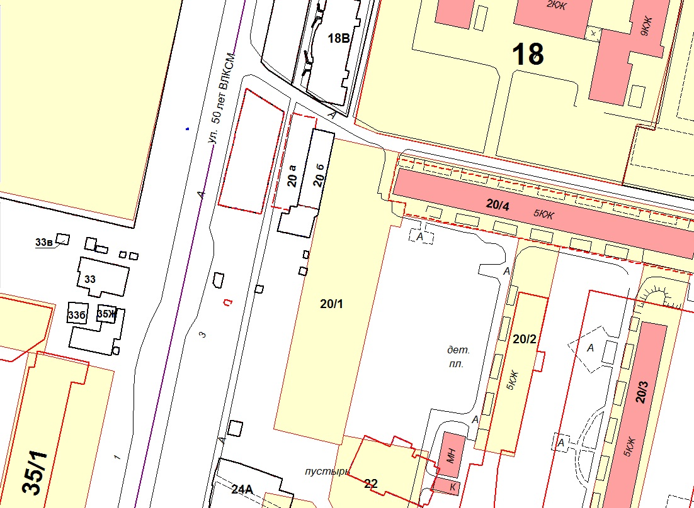

Хозяйствующий субъект: Комитет

Приложение 2
к Договору от __. .2020 №

ПЕРЕДАТОЧНЫЙ АКТ
места размещения нестационарного торгового объекта на территории
города Ставрополя – открытой площадки по продаже хвойных деревьев

г. Ставрополь «___» ___________20__ г.
_____________________________________________________________________________
в лице _______________________________________________________________________,
(должность, Ф.И.О.)
действующего на основании _______________________, именуемое в дальнейшем «Хозяйствующий субъект», с одной стороны, и комитет муниципального заказа и торговли администрации города Ставрополя в лице руководителя_____________________,
действующий на основании _________________________________________, именуемый в дальнейшем «Комитет», с другой стороны, а вместе именуемые «Стороны», руководствуясь положениями Договора, приложениями к нему, а также конкурсной документацией, подписали настоящий акт о нижеследующем:
1. Комитет передает, а Хозяйствующий субъект принимает место для размещения открытой площадки по продаже хвойных деревьев на территории города Ставрополя по адресу: город Ставрополь, улица _________________, площадью ___ кв.м. в соответствии с условиями Договора и ситуационным планом, являющимся Приложением 1 к Договору.
2. Место для размещения открытой площадки по продаже хвойных деревьев передано Хозяйствующему субъекту в состоянии, соответствующем требованиям действующего законодательства Российской Федерации, и нормативных правовых актов города Ставрополя. Претензий к предоставленному месту для размещения открытой площадки по продаже хвойных деревьев Хозяйствующий субъект не имеет.
3. Настоящий акт составлен в двух экземплярах, по одному для каждой из Сторон.

Хозяйствующий субъект: Комитет

Лот № 20

ПРОЕКТ ДОГОВОРА
на право размещения нестационарного торгового объекта на территории
города Ставрополя – открытой площадки по продаже хвойных деревьев
г. Ставрополь __ _________20__ г.
_____________________________________________________________________________
(полное наименование победителя конкурсного отбора)
в лице _______________________________________________________________________,
(должность, Ф.И.О.)
действующего на основании______________________________________, именуемое (ый) в дальнейшем «Хозяйствующий субъект», с одной стороны, и комитет муниципального заказа и торговли администрации города Ставрополя, в лице руководителя_________________________________________________________________,
действующего на основании Положения, именуемый в дальнейшем «Комитет», с другой стороны, а вместе именуемые «Стороны», по результатам проведения конкурсного отбора на право размещения нестационарных торговых объектов на территории города Ставрополя – открытых площадок по продаже хвойных деревьев (далее – конкурсный отбор) в соответствии с приказом руководителя Комитета от __.__.2020 № ___
о проведении конкурсного отбора и на основании протокола конкурсного отбора
от _________№ ____ заключили настоящий договор (далее – Договор) о нижеследующем:
1. Предмет Договора.
1.1. Комитет предоставляет Хозяйствующему субъекту право разместить открытую площадку по продаже хвойных деревьев (далее – Объект) по адресу: г. Ставрополь, улица 50 лет ВЛКСМ, 67/2, согласно ситуационному плану размещения нестационарного торгового объекта на территории города Ставрополя по лоту № 20 «Размещение открытой площадки по продаже хвойных деревьев по адресу: г. Ставрополь, улица 50 лет
ВЛКСМ, 67/2» (Приложение 1), а Хозяйствующий субъект обязуется разместить и обеспечить в течение всего срока действия Договора функционирование Объекта на условиях и в порядке, предусмотренных Договором, конкурсной документацией по проведению конкурсного отбора на право размещения нестационарных торговых объектов на территории города Ставрополя – открытых площадок по продаже хвойных деревьев (далее – конкурсная документация), законодательством Российской Федерации и нормативными правовыми актами города Ставрополя.
1.2. Договор является подтверждением права Хозяйствующего субъекта на осуществление торговой деятельности в месте, установленном Схемой размещения нестационарных торговых объектов на территории города Ставрополя, утвержденной решением Ставропольской городской Думы от 24.12.2015 № 802 (далее – Схема),
и пунктом 1.1 Договора.
1.3. Период размещения Объекта устанавливается с 15.12.2020 по 31.12.2020 согласно передаточному акту (Приложение 2).

2. Плата за право размещения Объекта и порядок расчетов.
2.1. Размер платы за право размещения Объекта за весь период его размещения (установки) (далее – размер платы) составляет __________________________ _____________________________________________________________________________и вносится Хозяйствующим субъектом в течение пяти рабочих дней со дня подписания Комитетом и Хозяйствующим субъектом настоящего договора единовременным платежом.
2.2. Платеж осуществляется путем перечисления денежных средств в доход бюджета города Ставрополя по следующим реквизитам: УФК по СК (комитет муниципального заказа и торговли администрации города Ставрополя) ИНН 2636023448 КПП 263601001 р/с 40101810300000010005 в Отделение Ставрополь г. Ставрополь БИК 040702001 КБК 60511502040040000140 ОКТМО 07701000.
2.3. Размер платы за право размещения Объекта не может быть изменен по соглашению сторон.
2.4. Неиспользование места размещения Объекта не является основанием для невнесения платы за право размещения Объекта за весь период размещения (установки).

3. Права и обязанности Сторон.
3.1. Хозяйствующий субъект имеет право:
3.1.1. Использовать (разместить) Объект по местоположению в соответствии с пунктом 1.1 Договора.
3.1.2. Использовать Объект для осуществления торговой деятельности в соответствии с требованиями законодательства Российской Федерации и нормативными правовыми актами города Ставрополя.
3.1.3. В случае изменения градостроительной ситуации на территории города Ставрополя переместить Объект с места его размещения на компенсационное место размещения.
3.2. Хозяйствующий субъект обязан:
3.2.1. Своевременно вносить плату за право размещения Объекта в доход бюджета города Ставрополя.
3.2.2. Сохранять вид и специализацию, местоположение и размеры Объекта в течение установленного пунктом 1.3 Договора периодом размещения.
3.2.3. Обеспечивать функционирование Объекта в соответствии с требованиями Договора, конкурсной документации по проведению конкурсного отбора на право размещения нестационарных торговых объектов на территории города Ставрополя – открытых площадок по продаже хвойных деревьев, действующего законодательства Российской Федерации, и нормативных правовых актов города Ставрополя.
3.2.4. Разместить Объект в соответствии с пунктом 1.1 Договора и требованиями конкурсной документации по проведению конкурсного отбора на право размещения нестационарных торговых объектов на территории города Ставрополя – открытых площадок по продаже хвойных деревьев в период с 15 декабря 2020 года.
3.2.5. Обеспечить соблюдение санитарных норм и правил, вывоз мусора и иных отходов от использования Объекта.
3.2.6. Соблюдать при размещении Объекта требования градостроительных регламентов, правил благоустройства, строительных, экологических, санитарно-гигиенических, противопожарных и иных правил, нормативов.
3.2.7. Использовать Объект способами, которые не должны наносить вред окружающей среде.
3.2.8. Не допускать загрязнение, захламление места размещения Объекта.
3.2.9. Не допускать передачу прав по Договору третьим лицам.
3.2.10. Обеспечить демонтаж и вывоз приспособлений для торговли и хвойных деревьев за счет собственных средств и привести место размещения в первоначальное состояние в течение 1 (одного) дня с момента окончания срока действия Договора, либо в случае досрочного прекращения действия Договора.
В случае если Объект конструктивно объединен с другими нестационарными торговыми объектами, обеспечить демонтаж Объекта без ущерба другим нестационарным торговым объектам.
3.2.11. При наличии обременений места расположения Объекта инженерными сетями в случае возникновения технической необходимости, либо по требованию соответствующей ресурсоснабжающей организации обеспечить перемещение Объекта за счет собственных средств на компенсационное место в течение 1 (одного) дня с момента получения уведомления о необходимости перемещения Объекта.
В случае если Объект конструктивно объединен с другими нестационарными торговыми объектами, обеспечить демонтаж Объекта без ущерба другим нестационарным торговым объектам.
3.3. Комитет имеет право:
3.3.1. В любое время действия Договора проверять соблюдение Хозяйствующим субъектом условий Договора на месте размещения Объекта.
3.3.2. Требовать расторжения Договора в случае, если Хозяйствующий субъект размещает Объект не в соответствии с его видом, специализацией, периодом размещения, Схемой и иными существенными условиями Договора.
3.3.3. В случае отказа Хозяйствующего субъекта демонтировать и вывезти Объект при прекращении Договора в установленном порядке, либо в случае наступления событий, указанных в пункте 3.2.11 Договора, самостоятельно осуществить указанные действия за счет Хозяйствующего субъекта и обеспечить ответственное хранение Объекта.
3.3.4. В случае изменения градостроительной ситуации переместить Объект с места его размещения на компенсационное место размещения.
3.4. Комитет обязан предоставить Хозяйствующему субъекту право на размещение Объекта в соответствии с условиями Договора.

4. Срок действия Договора.
4.1. Договор действует с момента его подписания Сторонами и до окончания периода размещения Объекта, устанавливаемого в соответствии с пунктом 1.3 Договора,
а в части исполнения обязательств по оплате – до момента исполнения таких обязательств.
4.2. Хозяйствующий субъект вправе в любое время отказаться от Договора, предупредив об этом Комитет не менее чем за 10 дней.

5. Ответственность Сторон.
5.1. В случае неисполнения или ненадлежащего исполнения обязательств
по Договору Стороны несут ответственность в соответствии с действующим законодательством Российской Федерации.
5.2. За нарушение срока внесения платы за право размещения Объекта за весь период его размещения (установки) Хозяйствующий субъект оплачивает пеню в размере 1/300 от ставки рефинансирования за каждый день просрочки от неуплаченной в срок суммы (начиная со следующего дня после истечения срока исполнения обязательства по договору).

6. Изменение и прекращение Договора.
6.1. По соглашению Сторон Договор может быть изменен. При этом не допускается изменение существенных условий Договора, которыми являются:
1) основание заключения Договора;
2) размер платы, за которую победитель конкурсного отбора (единственный участник конкурсного отбора) приобрел право на заключение Договора, а также порядок и сроки ее внесения;
3) адрес размещения (за исключением случая, предусмотренного пунктом 6.6 Договора), площадь, вид, специализация, период размещения Объекта;
4) срок действия Договора;
5) ответственность Сторон.
6.2. Внесение изменений в Договор осуществляется путем заключения дополнительного соглашения к Договору, подписываемого Сторонами.
6.3. Расторжение Договора допускается по соглашению Сторон, по решению суда,
в случае одностороннего отказа Комитета от исполнения Договора в случае нарушения Хозяйствующим субъектом существенных условий Договора другой Стороной.
6.4. Право на односторонний отказ от исполнения Договора осуществляется Комитетом путем уведомления Хозяйствующего субъекта об отказе от исполнения Договора:
6.4.1. Уведомление об отказе от исполнения Договора направляется Хозяйствующему субъекту по почте заказным письмом с уведомлением о вручении по адресу Хозяйствующего субъекта, указанному в Договоре, либо телеграммой, либо посредством факсимильной связи, либо по адресу электронной почты, либо
с использованием иных средств связи и доставки, обеспечивающих фиксирование такого уведомления и получение Комитетом подтверждения о его вручении Хозяйствующему субъекту.
6.4.2. Уведомление об отказе от исполнения Договора размещается Комитетом
на официальном сайте администрации города Ставрополя в информационно-телекоммуникационной сети «Интернет» (далее – официальный сайт) в течение рабочего дня, следующего за днем направления Хозяйствующему субъекту уведомления об отказе от исполнения Договора.
6.4.3. Выполнение Комитетом требований, указанных в подпунктах 6.4.1, 6.4.2 Договора, считается надлежащим уведомлением Хозяйствующего субъекта об одностороннем отказе от исполнения Договора. Датой такого надлежащего уведомления признается дата получения Комитетом подтверждения о вручении Хозяйствующему субъекту указанного уведомления либо дата получения Комитетом информации об отсутствии Хозяйствующего субъекта по его адресу, указанному в Договоре. При невозможности получения указанных подтверждения либо информации датой такого надлежащего уведомления признается дата по истечении тридцати дней с даты размещения уведомления об одностороннем отказе от исполнения Договора на официальном сайте.
6.4.4. Договор прекращается с даты надлежащего уведомления Комитетом Хозяйствующего субъекта об одностороннем отказе от исполнения Договора.
6.5. В случае одностороннего отказа от исполнения Договора Договор считается расторгнутым.
6.6. В Договор могут быть внесены изменения в случае перемещения Объекта с места его размещения на компенсационное место размещения.
6.7. Соглашение об изменении или о расторжении Договора совершается в той же форме, что и Договор.
7. Заключительные положения.
7.1. Любые споры, возникающие из Договора или в связи с ним, разрешаются Сторонами путем ведения переговоров, а в случае не достижения согласия передаются на рассмотрение арбитражного суда в установленном законодательством Российской Федерации порядке.
7.2. Договор составлен в 2-х экземплярах, имеющих одинаковую юридическую силу, по одному для каждой из Сторон, один из которых хранится в Комитете не менее
3 лет с момента его подписания Сторонами.
7.3. Приложения к Договору составляют его неотъемлемую часть.

8. Реквизиты и подписи Сторон.
Хозяйствующий субъект  ______________________  Подпись  М.П. |  | Комитет муниципального заказа  и торговли администрации  города Ставрополя  ИНН 2636023448 КПП 263601001  Юридический адрес: 355035  г. Ставрополь, пр. Карла Маркса, 87  р/с 40101810300000010005 в Отделение Ставрополь  г. Ставрополь БИК 040702001  ОКПО 36831805  ОГРН 1022601955782  ________________________  Подпись  М.П.

Приложение 1
к Договору от __. .2020 №

Ситуационный план размещения нестационарного торгового объекта на территории города Ставрополя по лоту № 20: «Размещение открытой площадки по продаже хвойных деревьев на территории города Ставрополя по адресу: город Ставрополь,
улица 50 лет ВЛКСМ, 67/2».

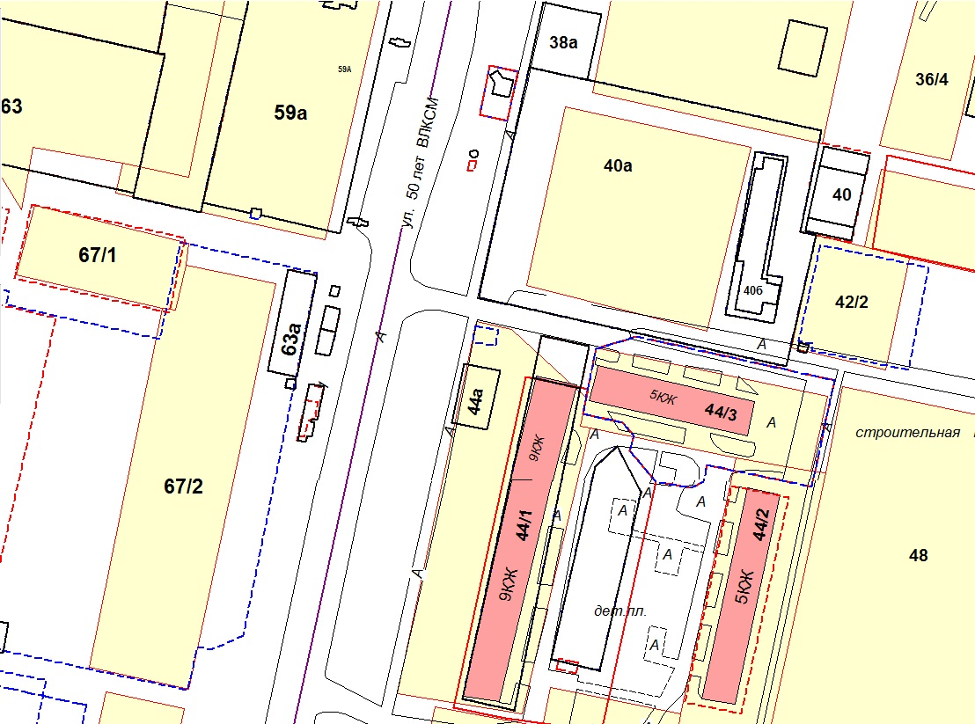

Хозяйствующий субъект: Комитет

Приложение 2
к Договору от __. .2020 №

ПЕРЕДАТОЧНЫЙ АКТ
места размещения нестационарного торгового объекта на территории
города Ставрополя – открытой площадки по продаже хвойных деревьев

г. Ставрополь «___» ___________20__ г.
_____________________________________________________________________________
в лице _______________________________________________________________________,
(должность, Ф.И.О.)
действующего на основании _______________________, именуемое в дальнейшем «Хозяйствующий субъект», с одной стороны, и комитет муниципального заказа и торговли администрации города Ставрополя в лице руководителя_____________________,
действующий на основании _________________________________________, именуемый в дальнейшем «Комитет», с другой стороны, а вместе именуемые «Стороны», руководствуясь положениями Договора, приложениями к нему, а также конкурсной документацией, подписали настоящий акт о нижеследующем:
1. Комитет передает, а Хозяйствующий субъект принимает место для размещения открытой площадки по продаже хвойных деревьев на территории города Ставрополя по адресу: город Ставрополь, улица _________________, площадью ___ кв.м. в соответствии с условиями Договора и ситуационным планом, являющимся Приложением 1 к Договору.
2. Место для размещения открытой площадки по продаже хвойных деревьев передано Хозяйствующему субъекту в состоянии, соответствующем требованиям действующего законодательства Российской Федерации, и нормативных правовых актов города Ставрополя. Претензий к предоставленному месту для размещения открытой площадки по продаже хвойных деревьев Хозяйствующий субъект не имеет.
3. Настоящий акт составлен в двух экземплярах, по одному для каждой из Сторон.

Хозяйствующий субъект: Комитет

Лот № 21

ПРОЕКТ ДОГОВОРА
на право размещения нестационарного торгового объекта на территории
города Ставрополя – открытой площадки по продаже хвойных деревьев
г. Ставрополь __ _________20__ г.
_____________________________________________________________________________
(полное наименование победителя конкурсного отбора)
в лице _______________________________________________________________________,
(должность, Ф.И.О.)
действующего на основании______________________________________, именуемое (ый) в дальнейшем «Хозяйствующий субъект», с одной стороны, и комитет муниципального заказа и торговли администрации города Ставрополя, в лице руководителя_________________________________________________________________,
действующего на основании Положения, именуемый в дальнейшем «Комитет», с другой стороны, а вместе именуемые «Стороны», по результатам проведения конкурсного отбора на право размещения нестационарных торговых объектов на территории города Ставрополя – открытых площадок по продаже хвойных деревьев (далее – конкурсный отбор) в соответствии с приказом руководителя Комитета от __.__.2020 № ___
о проведении конкурсного отбора и на основании протокола конкурсного отбора
от _________№ ____ заключили настоящий договор (далее – Договор) о нижеследующем:
1. Предмет Договора.
1.1. Комитет предоставляет Хозяйствующему субъекту право разместить открытую площадку по продаже хвойных деревьев (далее – Объект) по адресу: г. Ставрополь, улица Ленина, 299, согласно ситуационному плану размещения нестационарного торгового объекта на территории города Ставрополя по лоту № 21 «Размещение открытой площадки по продаже хвойных деревьев по адресу: г. Ставрополь, улица Ленина 299» (Приложение 1), а Хозяйствующий субъект обязуется разместить и обеспечить в течение всего срока действия Договора функционирование Объекта на условиях и в порядке, предусмотренных Договором, конкурсной документацией по проведению конкурсного отбора на право размещения нестационарных торговых объектов на территории города Ставрополя – открытых площадок по продаже хвойных деревьев (далее – конкурсная документация), законодательством Российской Федерации и нормативными правовыми актами города Ставрополя.
1.2. Договор является подтверждением права Хозяйствующего субъекта на осуществление торговой деятельности в месте, установленном Схемой размещения нестационарных торговых объектов на территории города Ставрополя, утвержденной решением Ставропольской городской Думы от 24.12.2015 № 802 (далее – Схема),
и пунктом 1.1 Договора.
1.3. Период размещения Объекта устанавливается с 15.12.2020 по 31.12.2020 согласно передаточному акту (Приложение 2).

2. Плата за право размещения Объекта и порядок расчетов.
2.1. Размер платы за право размещения Объекта за весь период его размещения (установки) (далее – размер платы) составляет __________________________ _____________________________________________________________________________и вносится Хозяйствующим субъектом в течение пяти рабочих дней со дня подписания Комитетом и Хозяйствующим субъектом настоящего договора единовременным платежом.
2.2. Платеж осуществляется путем перечисления денежных средств в доход бюджета города Ставрополя по следующим реквизитам: УФК по СК (комитет муниципального заказа и торговли администрации города Ставрополя) ИНН 2636023448 КПП 263601001 р/с 40101810300000010005 в Отделение Ставрополь г. Ставрополь БИК 040702001 КБК 60511502040040000140 ОКТМО 07701000.
2.3. Размер платы за право размещения Объекта не может быть изменен по соглашению сторон.
2.4. Неиспользование места размещения Объекта не является основанием для невнесения платы за право размещения Объекта за весь период размещения (установки).

3. Права и обязанности Сторон.
3.1. Хозяйствующий субъект имеет право:
3.1.1. Использовать (разместить) Объект по местоположению в соответствии с пунктом 1.1 Договора.
3.1.2. Использовать Объект для осуществления торговой деятельности в соответствии с требованиями законодательства Российской Федерации и нормативными правовыми актами города Ставрополя.
3.1.3. В случае изменения градостроительной ситуации на территории города Ставрополя переместить Объект с места его размещения на компенсационное место размещения.
3.2. Хозяйствующий субъект обязан:
3.2.1. Своевременно вносить плату за право размещения Объекта в доход бюджета города Ставрополя.
3.2.2. Сохранять вид и специализацию, местоположение и размеры Объекта в течение установленного пунктом 1.3 Договора периодом размещения.
3.2.3. Обеспечивать функционирование Объекта в соответствии с требованиями Договора, конкурсной документации по проведению конкурсного отбора на право размещения нестационарных торговых объектов на территории города Ставрополя – открытых площадок по продаже хвойных деревьев, действующего законодательства Российской Федерации, и нормативных правовых актов города Ставрополя.
3.2.4. Разместить Объект в соответствии с пунктом 1.1 Договора и требованиями конкурсной документации по проведению конкурсного отбора на право размещения нестационарных торговых объектов на территории города Ставрополя – открытых площадок по продаже хвойных деревьев в период с 15 декабря 2020 года.
3.2.5. Обеспечить соблюдение санитарных норм и правил, вывоз мусора и иных отходов от использования Объекта.
3.2.6. Соблюдать при размещении Объекта требования градостроительных регламентов, правил благоустройства, строительных, экологических, санитарно-гигиенических, противопожарных и иных правил, нормативов.
3.2.7. Использовать Объект способами, которые не должны наносить вред окружающей среде.
3.2.8. Не допускать загрязнение, захламление места размещения Объекта.
3.2.9. Не допускать передачу прав по Договору третьим лицам.
3.2.10. Обеспечить демонтаж и вывоз приспособлений для торговли и хвойных деревьев за счет собственных средств и привести место размещения в первоначальное состояние в течение 1 (одного) дня с момента окончания срока действия Договора, либо в случае досрочного прекращения действия Договора.
В случае если Объект конструктивно объединен с другими нестационарными торговыми объектами, обеспечить демонтаж Объекта без ущерба другим нестационарным торговым объектам.
3.2.11. При наличии обременений места расположения Объекта инженерными сетями в случае возникновения технической необходимости, либо по требованию соответствующей ресурсоснабжающей организации обеспечить перемещение Объекта за счет собственных средств на компенсационное место в течение 1 (одного) дня с момента получения уведомления о необходимости перемещения Объекта.
В случае если Объект конструктивно объединен с другими нестационарными торговыми объектами, обеспечить демонтаж Объекта без ущерба другим нестационарным торговым объектам.
3.3. Комитет имеет право:
3.3.1. В любое время действия Договора проверять соблюдение Хозяйствующим субъектом условий Договора на месте размещения Объекта.
3.3.2. Требовать расторжения Договора в случае, если Хозяйствующий субъект размещает Объект не в соответствии с его видом, специализацией, периодом размещения, Схемой и иными существенными условиями Договора.
3.3.3. В случае отказа Хозяйствующего субъекта демонтировать и вывезти Объект при прекращении Договора в установленном порядке, либо в случае наступления событий, указанных в пункте 3.2.11 Договора, самостоятельно осуществить указанные действия за счет Хозяйствующего субъекта и обеспечить ответственное хранение Объекта.
3.3.4. В случае изменения градостроительной ситуации переместить Объект с места его размещения на компенсационное место размещения.
3.4. Комитет обязан предоставить Хозяйствующему субъекту право на размещение Объекта в соответствии с условиями Договора.

4. Срок действия Договора.
4.1. Договор действует с момента его подписания Сторонами и до окончания периода размещения Объекта, устанавливаемого в соответствии с пунктом 1.3 Договора,
а в части исполнения обязательств по оплате – до момента исполнения таких обязательств.
4.2. Хозяйствующий субъект вправе в любое время отказаться от Договора, предупредив об этом Комитет не менее чем за 10 дней.

5. Ответственность Сторон.
5.1. В случае неисполнения или ненадлежащего исполнения обязательств
по Договору Стороны несут ответственность в соответствии с действующим законодательством Российской Федерации.
5.2. За нарушение срока внесения платы за право размещения Объекта за весь период его размещения (установки) Хозяйствующий субъект оплачивает пеню в размере 1/300 от ставки рефинансирования за каждый день просрочки от неуплаченной в срок суммы (начиная со следующего дня после истечения срока исполнения обязательства по договору).

6. Изменение и прекращение Договора.
6.1. По соглашению Сторон Договор может быть изменен. При этом не допускается изменение существенных условий Договора, которыми являются:
1) основание заключения Договора;
2) размер платы, за которую победитель конкурсного отбора (единственный участник конкурсного отбора) приобрел право на заключение Договора, а также порядок и сроки ее внесения;
3) адрес размещения (за исключением случая, предусмотренного пунктом 6.6 Договора), площадь, вид, специализация, период размещения Объекта;
4) срок действия Договора;
5) ответственность Сторон.
6.2. Внесение изменений в Договор осуществляется путем заключения дополнительного соглашения к Договору, подписываемого Сторонами.
6.3. Расторжение Договора допускается по соглашению Сторон, по решению суда,
в случае одностороннего отказа Комитета от исполнения Договора в случае нарушения Хозяйствующим субъектом существенных условий Договора другой Стороной.
6.4. Право на односторонний отказ от исполнения Договора осуществляется Комитетом путем уведомления Хозяйствующего субъекта об отказе от исполнения Договора:
6.4.1. Уведомление об отказе от исполнения Договора направляется Хозяйствующему субъекту по почте заказным письмом с уведомлением о вручении по адресу Хозяйствующего субъекта, указанному в Договоре, либо телеграммой, либо посредством факсимильной связи, либо по адресу электронной почты, либо
с использованием иных средств связи и доставки, обеспечивающих фиксирование такого уведомления и получение Комитетом подтверждения о его вручении Хозяйствующему субъекту.
6.4.2. Уведомление об отказе от исполнения Договора размещается Комитетом
на официальном сайте администрации города Ставрополя в информационно-телекоммуникационной сети «Интернет» (далее – официальный сайт) в течение рабочего дня, следующего за днем направления Хозяйствующему субъекту уведомления об отказе от исполнения Договора.
6.4.3. Выполнение Комитетом требований, указанных в подпунктах 6.4.1, 6.4.2 Договора, считается надлежащим уведомлением Хозяйствующего субъекта об одностороннем отказе от исполнения Договора. Датой такого надлежащего уведомления признается дата получения Комитетом подтверждения о вручении Хозяйствующему субъекту указанного уведомления либо дата получения Комитетом информации об отсутствии Хозяйствующего субъекта по его адресу, указанному в Договоре. При невозможности получения указанных подтверждения либо информации датой такого надлежащего уведомления признается дата по истечении тридцати дней с даты размещения уведомления об одностороннем отказе от исполнения Договора на официальном сайте.
6.4.4. Договор прекращается с даты надлежащего уведомления Комитетом Хозяйствующего субъекта об одностороннем отказе от исполнения Договора.
6.5. В случае одностороннего отказа от исполнения Договора Договор считается расторгнутым.
6.6. В Договор могут быть внесены изменения в случае перемещения Объекта с места его размещения на компенсационное место размещения.
6.7. Соглашение об изменении или о расторжении Договора совершается в той же форме, что и Договор.
7. Заключительные положения.
7.1. Любые споры, возникающие из Договора или в связи с ним, разрешаются Сторонами путем ведения переговоров, а в случае не достижения согласия передаются на рассмотрение арбитражного суда в установленном законодательством Российской Федерации порядке.
7.2. Договор составлен в 2-х экземплярах, имеющих одинаковую юридическую силу, по одному для каждой из Сторон, один из которых хранится в Комитете не менее
3 лет с момента его подписания Сторонами.
7.3. Приложения к Договору составляют его неотъемлемую часть.

8. Реквизиты и подписи Сторон.
Хозяйствующий субъект  ______________________  Подпись  М.П. |  | Комитет муниципального заказа  и торговли администрации  города Ставрополя  ИНН 2636023448 КПП 263601001  Юридический адрес: 355035  г. Ставрополь, пр. Карла Маркса, 87  р/с 40101810300000010005 в Отделение Ставрополь  г. Ставрополь БИК 040702001  ОКПО 36831805  ОГРН 1022601955782  ________________________  Подпись  М.П.

Приложение 1
к Договору от __. .2020 №

Ситуационный план размещения нестационарного торгового объекта на территории города Ставрополя по лоту № 21: «Размещение открытой площадки по продаже хвойных деревьев на территории города Ставрополя по адресу: город Ставрополь,
улица Ленина, 299».

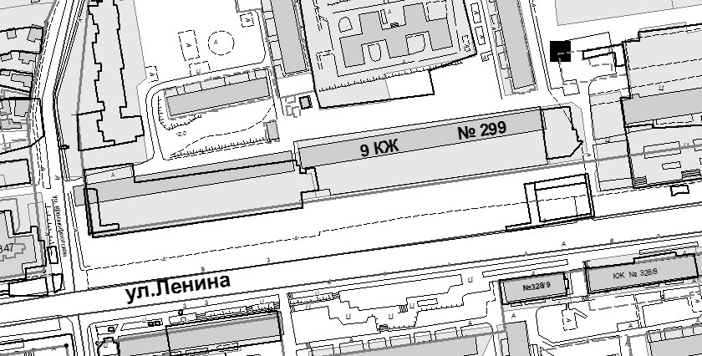

Хозяйствующий субъект: Комитет

Приложение 2
к Договору от __. .2020 №

ПЕРЕДАТОЧНЫЙ АКТ
места размещения нестационарного торгового объекта на территории
города Ставрополя – открытой площадки по продаже хвойных деревьев

г. Ставрополь «___» ___________20__ г.
_____________________________________________________________________________
в лице _______________________________________________________________________,
(должность, Ф.И.О.)
действующего на основании _______________________, именуемое в дальнейшем «Хозяйствующий субъект», с одной стороны, и комитет муниципального заказа и торговли администрации города Ставрополя в лице руководителя_____________________,
действующий на основании _________________________________________, именуемый в дальнейшем «Комитет», с другой стороны, а вместе именуемые «Стороны», руководствуясь положениями Договора, приложениями к нему, а также конкурсной документацией, подписали настоящий акт о нижеследующем:
1. Комитет передает, а Хозяйствующий субъект принимает место для размещения открытой площадки по продаже хвойных деревьев на территории города Ставрополя по адресу: город Ставрополь, улица _________________, площадью ___ кв.м. в соответствии с условиями Договора и ситуационным планом, являющимся Приложением 1 к Договору.
2. Место для размещения открытой площадки по продаже хвойных деревьев передано Хозяйствующему субъекту в состоянии, соответствующем требованиям действующего законодательства Российской Федерации, и нормативных правовых актов города Ставрополя. Претензий к предоставленному месту для размещения открытой площадки по продаже хвойных деревьев Хозяйствующий субъект не имеет.
3. Настоящий акт составлен в двух экземплярах, по одному для каждой из Сторон.

Хозяйствующий субъект: Комитет

Лот № 22

ПРОЕКТ ДОГОВОРА
на право размещения нестационарного торгового объекта на территории
города Ставрополя – открытой площадки по продаже хвойных деревьев
г. Ставрополь __ _________20__ г.
_____________________________________________________________________________
(полное наименование победителя конкурсного отбора)
в лице _______________________________________________________________________,
(должность, Ф.И.О.)
действующего на основании______________________________________, именуемое (ый) в дальнейшем «Хозяйствующий субъект», с одной стороны, и комитет муниципального заказа и торговли администрации города Ставрополя, в лице руководителя_________________________________________________________________,
действующего на основании Положения, именуемый в дальнейшем «Комитет», с другой стороны, а вместе именуемые «Стороны», по результатам проведения конкурсного отбора на право размещения нестационарных торговых объектов на территории города Ставрополя – открытых площадок по продаже хвойных деревьев (далее – конкурсный отбор) в соответствии с приказом руководителя Комитета от __.__.2020 № ___
о проведении конкурсного отбора и на основании протокола конкурсного отбора
от _________№ ____ заключили настоящий договор (далее – Договор) о нижеследующем:
1. Предмет Договора.
1.1. Комитет предоставляет Хозяйствующему субъекту право разместить открытую площадку по продаже хвойных деревьев (далее – Объект) по адресу: г. Ставрополь, улица Ленина, 328/11, согласно ситуационному плану размещения нестационарного торгового объекта на территории города Ставрополя по лоту № 22 «Размещение открытой площадки по продаже хвойных деревьев по адресу: г. Ставрополь, улица Ленина, 328/11» (Приложение 1), а Хозяйствующий субъект обязуется разместить и обеспечить в течение всего срока действия Договора функционирование Объекта на условиях и в порядке, предусмотренных Договором, конкурсной документацией по проведению конкурсного отбора на право размещения нестационарных торговых объектов на территории города Ставрополя – открытых площадок по продаже хвойных деревьев (далее – конкурсная документация), законодательством Российской Федерации и нормативными правовыми актами города Ставрополя.
1.2. Договор является подтверждением права Хозяйствующего субъекта на осуществление торговой деятельности в месте, установленном Схемой размещения нестационарных торговых объектов на территории города Ставрополя, утвержденной решением Ставропольской городской Думы от 24.12.2015 № 802 (далее – Схема),
и пунктом 1.1 Договора.
1.3. Период размещения Объекта устанавливается с 15.12.2020 по 31.12.2020 согласно передаточному акту (Приложение 2).

2. Плата за право размещения Объекта и порядок расчетов.
2.1. Размер платы за право размещения Объекта за весь период его размещения (установки) (далее – размер платы) составляет __________________________ _____________________________________________________________________________и вносится Хозяйствующим субъектом в течение пяти рабочих дней со дня подписания Комитетом и Хозяйствующим субъектом настоящего договора единовременным платежом.
2.2. Платеж осуществляется путем перечисления денежных средств в доход бюджета города Ставрополя по следующим реквизитам: УФК по СК (комитет муниципального заказа и торговли администрации города Ставрополя) ИНН 2636023448 КПП 263601001 р/с 40101810300000010005 в Отделение Ставрополь г. Ставрополь БИК 040702001 КБК 60511502040040000140 ОКТМО 07701000.
2.3. Размер платы за право размещения Объекта не может быть изменен по соглашению сторон.
2.4. Неиспользование места размещения Объекта не является основанием для невнесения платы за право размещения Объекта за весь период размещения (установки).

3. Права и обязанности Сторон.
3.1. Хозяйствующий субъект имеет право:
3.1.1. Использовать (разместить) Объект по местоположению в соответствии с пунктом 1.1 Договора.
3.1.2. Использовать Объект для осуществления торговой деятельности в соответствии с требованиями законодательства Российской Федерации и нормативными правовыми актами города Ставрополя.
3.1.3. В случае изменения градостроительной ситуации на территории города Ставрополя переместить Объект с места его размещения на компенсационное место размещения.
3.2. Хозяйствующий субъект обязан:
3.2.1. Своевременно вносить плату за право размещения Объекта в доход бюджета города Ставрополя.
3.2.2. Сохранять вид и специализацию, местоположение и размеры Объекта в течение установленного пунктом 1.3 Договора периодом размещения.
3.2.3. Обеспечивать функционирование Объекта в соответствии с требованиями Договора, конкурсной документации по проведению конкурсного отбора на право размещения нестационарных торговых объектов на территории города Ставрополя – открытых площадок по продаже хвойных деревьев, действующего законодательства Российской Федерации, и нормативных правовых актов города Ставрополя.
3.2.4. Разместить Объект в соответствии с пунктом 1.1 Договора и требованиями конкурсной документации по проведению конкурсного отбора на право размещения нестационарных торговых объектов на территории города Ставрополя – открытых площадок по продаже хвойных деревьев в период с 15 декабря 2020 года.
3.2.5. Обеспечить соблюдение санитарных норм и правил, вывоз мусора и иных отходов от использования Объекта.
3.2.6. Соблюдать при размещении Объекта требования градостроительных регламентов, правил благоустройства, строительных, экологических, санитарно-гигиенических, противопожарных и иных правил, нормативов.
3.2.7. Использовать Объект способами, которые не должны наносить вред окружающей среде.
3.2.8. Не допускать загрязнение, захламление места размещения Объекта.
3.2.9. Не допускать передачу прав по Договору третьим лицам.
3.2.10. Обеспечить демонтаж и вывоз приспособлений для торговли и хвойных деревьев за счет собственных средств и привести место размещения в первоначальное состояние в течение 1 (одного) дня с момента окончания срока действия Договора, либо в случае досрочного прекращения действия Договора.
В случае если Объект конструктивно объединен с другими нестационарными торговыми объектами, обеспечить демонтаж Объекта без ущерба другим нестационарным торговым объектам.
3.2.11. При наличии обременений места расположения Объекта инженерными сетями в случае возникновения технической необходимости, либо по требованию соответствующей ресурсоснабжающей организации обеспечить перемещение Объекта за счет собственных средств на компенсационное место в течение 1 (одного) дня с момента получения уведомления о необходимости перемещения Объекта.
В случае если Объект конструктивно объединен с другими нестационарными торговыми объектами, обеспечить демонтаж Объекта без ущерба другим нестационарным торговым объектам.
3.3. Комитет имеет право:
3.3.1. В любое время действия Договора проверять соблюдение Хозяйствующим субъектом условий Договора на месте размещения Объекта.
3.3.2. Требовать расторжения Договора в случае, если Хозяйствующий субъект размещает Объект не в соответствии с его видом, специализацией, периодом размещения, Схемой и иными существенными условиями Договора.
3.3.3. В случае отказа Хозяйствующего субъекта демонтировать и вывезти Объект при прекращении Договора в установленном порядке, либо в случае наступления событий, указанных в пункте 3.2.11 Договора, самостоятельно осуществить указанные действия за счет Хозяйствующего субъекта и обеспечить ответственное хранение Объекта.
3.3.4. В случае изменения градостроительной ситуации переместить Объект с места его размещения на компенсационное место размещения.
3.4. Комитет обязан предоставить Хозяйствующему субъекту право на размещение Объекта в соответствии с условиями Договора.

4. Срок действия Договора.
4.1. Договор действует с момента его подписания Сторонами и до окончания периода размещения Объекта, устанавливаемого в соответствии с пунктом 1.3 Договора,
а в части исполнения обязательств по оплате – до момента исполнения таких обязательств.
4.2. Хозяйствующий субъект вправе в любое время отказаться от Договора, предупредив об этом Комитет не менее чем за 10 дней.

5. Ответственность Сторон.
5.1. В случае неисполнения или ненадлежащего исполнения обязательств
по Договору Стороны несут ответственность в соответствии с действующим законодательством Российской Федерации.
5.2. За нарушение срока внесения платы за право размещения Объекта за весь период его размещения (установки) Хозяйствующий субъект оплачивает пеню в размере 1/300 от ставки рефинансирования за каждый день просрочки от неуплаченной в срок суммы (начиная со следующего дня после истечения срока исполнения обязательства по договору).

6. Изменение и прекращение Договора.
6.1. По соглашению Сторон Договор может быть изменен. При этом не допускается изменение существенных условий Договора, которыми являются:
1) основание заключения Договора;
2) размер платы, за которую победитель конкурсного отбора (единственный участник конкурсного отбора) приобрел право на заключение Договора, а также порядок и сроки ее внесения;
3) адрес размещения (за исключением случая, предусмотренного пунктом 6.6 Договора), площадь, вид, специализация, период размещения Объекта;
4) срок действия Договора;
5) ответственность Сторон.
6.2. Внесение изменений в Договор осуществляется путем заключения дополнительного соглашения к Договору, подписываемого Сторонами.
6.3. Расторжение Договора допускается по соглашению Сторон, по решению суда,
в случае одностороннего отказа Комитета от исполнения Договора в случае нарушения Хозяйствующим субъектом существенных условий Договора другой Стороной.
6.4. Право на односторонний отказ от исполнения Договора осуществляется Комитетом путем уведомления Хозяйствующего субъекта об отказе от исполнения Договора:
6.4.1. Уведомление об отказе от исполнения Договора направляется Хозяйствующему субъекту по почте заказным письмом с уведомлением о вручении по адресу Хозяйствующего субъекта, указанному в Договоре, либо телеграммой, либо посредством факсимильной связи, либо по адресу электронной почты, либо
с использованием иных средств связи и доставки, обеспечивающих фиксирование такого уведомления и получение Комитетом подтверждения о его вручении Хозяйствующему субъекту.
6.4.2. Уведомление об отказе от исполнения Договора размещается Комитетом
на официальном сайте администрации города Ставрополя в информационно-телекоммуникационной сети «Интернет» (далее – официальный сайт) в течение рабочего дня, следующего за днем направления Хозяйствующему субъекту уведомления об отказе от исполнения Договора.
6.4.3. Выполнение Комитетом требований, указанных в подпунктах 6.4.1, 6.4.2 Договора, считается надлежащим уведомлением Хозяйствующего субъекта об одностороннем отказе от исполнения Договора. Датой такого надлежащего уведомления признается дата получения Комитетом подтверждения о вручении Хозяйствующему субъекту указанного уведомления либо дата получения Комитетом информации об отсутствии Хозяйствующего субъекта по его адресу, указанному в Договоре. При невозможности получения указанных подтверждения либо информации датой такого надлежащего уведомления признается дата по истечении тридцати дней с даты размещения уведомления об одностороннем отказе от исполнения Договора на официальном сайте.
6.4.4. Договор прекращается с даты надлежащего уведомления Комитетом Хозяйствующего субъекта об одностороннем отказе от исполнения Договора.
6.5. В случае одностороннего отказа от исполнения Договора Договор считается расторгнутым.
6.6. В Договор могут быть внесены изменения в случае перемещения Объекта с места его размещения на компенсационное место размещения.
6.7. Соглашение об изменении или о расторжении Договора совершается в той же форме, что и Договор.
7. Заключительные положения.
7.1. Любые споры, возникающие из Договора или в связи с ним, разрешаются Сторонами путем ведения переговоров, а в случае не достижения согласия передаются на рассмотрение арбитражного суда в установленном законодательством Российской Федерации порядке.
7.2. Договор составлен в 2-х экземплярах, имеющих одинаковую юридическую силу, по одному для каждой из Сторон, один из которых хранится в Комитете не менее
3 лет с момента его подписания Сторонами.
7.3. Приложения к Договору составляют его неотъемлемую часть.

8. Реквизиты и подписи Сторон.
Хозяйствующий субъект  ______________________  Подпись  М.П. |  | Комитет муниципального заказа  и торговли администрации  города Ставрополя  ИНН 2636023448 КПП 263601001  Юридический адрес: 355035  г. Ставрополь, пр. Карла Маркса, 87  р/с 40101810300000010005 в Отделение Ставрополь  г. Ставрополь БИК 040702001  ОКПО 36831805  ОГРН 1022601955782  ________________________  Подпись  М.П.

Приложение 1
к Договору от __. .2020 №

Ситуационный план размещения нестационарного торгового объекта на территории города Ставрополя по лоту № 22: «Размещение открытой площадки по продаже хвойных деревьев на территории города Ставрополя по адресу: город Ставрополь,
улица Ленина, 328/11».

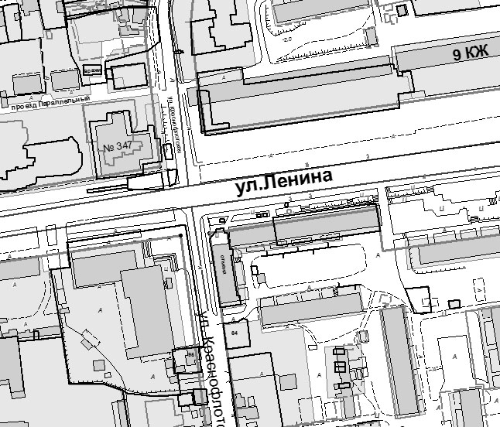

Хозяйствующий субъект: Комитет

Приложение 2
к Договору от __. .2020 №

ПЕРЕДАТОЧНЫЙ АКТ
места размещения нестационарного торгового объекта на территории
города Ставрополя – открытой площадки по продаже хвойных деревьев

г. Ставрополь «___» ___________20__ г.
_____________________________________________________________________________
в лице _______________________________________________________________________,
(должность, Ф.И.О.)
действующего на основании _______________________, именуемое в дальнейшем «Хозяйствующий субъект», с одной стороны, и комитет муниципального заказа и торговли администрации города Ставрополя в лице руководителя_____________________,
действующий на основании _________________________________________, именуемый в дальнейшем «Комитет», с другой стороны, а вместе именуемые «Стороны», руководствуясь положениями Договора, приложениями к нему, а также конкурсной документацией, подписали настоящий акт о нижеследующем:
1. Комитет передает, а Хозяйствующий субъект принимает место для размещения открытой площадки по продаже хвойных деревьев на территории города Ставрополя по адресу: город Ставрополь, улица _________________, площадью ___ кв.м. в соответствии с условиями Договора и ситуационным планом, являющимся Приложением 1 к Договору.
2. Место для размещения открытой площадки по продаже хвойных деревьев передано Хозяйствующему субъекту в состоянии, соответствующем требованиям действующего законодательства Российской Федерации, и нормативных правовых актов города Ставрополя. Претензий к предоставленному месту для размещения открытой площадки по продаже хвойных деревьев Хозяйствующий субъект не имеет.
3. Настоящий акт составлен в двух экземплярах, по одному для каждой из Сторон.

Хозяйствующий субъект: Комитет

Лот № 23
ПРОЕКТ ДОГОВОРА
на право размещения нестационарного торгового объекта на территории
города Ставрополя – открытой площадки по продаже хвойных деревьев
г. Ставрополь __ _________20__ г.
_____________________________________________________________________________
(полное наименование победителя конкурсного отбора)
в лице _______________________________________________________________________,
(должность, Ф.И.О.)
действующего на основании______________________________________, именуемое (ый) в дальнейшем «Хозяйствующий субъект», с одной стороны, и комитет муниципального заказа и торговли администрации города Ставрополя, в лице руководителя_________________________________________________________________,
действующего на основании Положения, именуемый в дальнейшем «Комитет», с другой стороны, а вместе именуемые «Стороны», по результатам проведения конкурсного отбора на право размещения нестационарных торговых объектов на территории города Ставрополя – открытых площадок по продаже хвойных деревьев (далее – конкурсный отбор) в соответствии с приказом руководителя Комитета от __.__.2020 № ___
о проведении конкурсного отбора и на основании протокола конкурсного отбора
от _________№ ____ заключили настоящий договор (далее – Договор) о нижеследующем:
1. Предмет Договора.
1.1. Комитет предоставляет Хозяйствующему субъекту право разместить открытую площадку по продаже хвойных деревьев (далее – Объект) по адресу: г. Ставрополь, улица Ленина, 401, согласно ситуационному плану размещения нестационарного торгового объекта на территории города Ставрополя по лоту № 23 «Размещение открытой площадки по продаже хвойных деревьев по адресу: г. Ставрополь, улица Ленина, 401» (Приложение 1), а Хозяйствующий субъект обязуется разместить и обеспечить в течение всего срока действия Договора функционирование Объекта на условиях и в порядке, предусмотренных Договором, конкурсной документацией по проведению конкурсного отбора на право размещения нестационарных торговых объектов на территории города Ставрополя – открытых площадок по продаже хвойных деревьев (далее – конкурсная документация), законодательством Российской Федерации и нормативными правовыми актами города Ставрополя.
1.2. Договор является подтверждением права Хозяйствующего субъекта на осуществление торговой деятельности в месте, установленном Схемой размещения нестационарных торговых объектов на территории города Ставрополя, утвержденной решением Ставропольской городской Думы от 24.12.2015 № 802 (далее – Схема),
и пунктом 1.1 Договора.
1.3. Период размещения Объекта устанавливается с 15.12.2020 по 31.12.2020 согласно передаточному акту (Приложение 2).

2. Плата за право размещения Объекта и порядок расчетов.
2.1. Размер платы за право размещения Объекта за весь период его размещения (установки) (далее – размер платы) составляет __________________________ _____________________________________________________________________________и вносится Хозяйствующим субъектом в течение пяти рабочих дней со дня подписания Комитетом и Хозяйствующим субъектом настоящего договора единовременным платежом.
2.2. Платеж осуществляется путем перечисления денежных средств в доход бюджета города Ставрополя по следующим реквизитам: УФК по СК (комитет муниципального заказа и торговли администрации города Ставрополя) ИНН 2636023448 КПП 263601001 р/с 40101810300000010005 в Отделение Ставрополь г. Ставрополь БИК 040702001 КБК 60511502040040000140 ОКТМО 07701000.
2.3. Размер платы за право размещения Объекта не может быть изменен по соглашению сторон.
2.4. Неиспользование места размещения Объекта не является основанием для невнесения платы за право размещения Объекта за весь период размещения (установки).

3. Права и обязанности Сторон.
3.1. Хозяйствующий субъект имеет право:
3.1.1. Использовать (разместить) Объект по местоположению в соответствии с пунктом 1.1 Договора.
3.1.2. Использовать Объект для осуществления торговой деятельности в соответствии с требованиями законодательства Российской Федерации и нормативными правовыми актами города Ставрополя.
3.1.3. В случае изменения градостроительной ситуации на территории города Ставрополя переместить Объект с места его размещения на компенсационное место размещения.
3.2. Хозяйствующий субъект обязан:
3.2.1. Своевременно вносить плату за право размещения Объекта в доход бюджета города Ставрополя.
3.2.2. Сохранять вид и специализацию, местоположение и размеры Объекта в течение установленного пунктом 1.3 Договора периодом размещения.
3.2.3. Обеспечивать функционирование Объекта в соответствии с требованиями Договора, конкурсной документации по проведению конкурсного отбора на право размещения нестационарных торговых объектов на территории города Ставрополя – открытых площадок по продаже хвойных деревьев, действующего законодательства Российской Федерации, и нормативных правовых актов города Ставрополя.
3.2.4. Разместить Объект в соответствии с пунктом 1.1 Договора и требованиями конкурсной документации по проведению конкурсного отбора на право размещения нестационарных торговых объектов на территории города Ставрополя – открытых площадок по продаже хвойных деревьев в период с 15 декабря 2020 года.
3.2.5. Обеспечить соблюдение санитарных норм и правил, вывоз мусора и иных отходов от использования Объекта.
3.2.6. Соблюдать при размещении Объекта требования градостроительных регламентов, правил благоустройства, строительных, экологических, санитарно-гигиенических, противопожарных и иных правил, нормативов.
3.2.7. Использовать Объект способами, которые не должны наносить вред окружающей среде.
3.2.8. Не допускать загрязнение, захламление места размещения Объекта.
3.2.9. Не допускать передачу прав по Договору третьим лицам.
3.2.10. Обеспечить демонтаж и вывоз приспособлений для торговли и хвойных деревьев за счет собственных средств и привести место размещения в первоначальное состояние в течение 1 (одного) дня с момента окончания срока действия Договора, либо в случае досрочного прекращения действия Договора.
В случае если Объект конструктивно объединен с другими нестационарными торговыми объектами, обеспечить демонтаж Объекта без ущерба другим нестационарным торговым объектам.
3.2.11. При наличии обременений места расположения Объекта инженерными сетями в случае возникновения технической необходимости, либо по требованию соответствующей ресурсоснабжающей организации обеспечить перемещение Объекта за счет собственных средств на компенсационное место в течение 1 (одного) дня с момента получения уведомления о необходимости перемещения Объекта.
В случае если Объект конструктивно объединен с другими нестационарными торговыми объектами, обеспечить демонтаж Объекта без ущерба другим нестационарным торговым объектам.
3.3. Комитет имеет право:
3.3.1. В любое время действия Договора проверять соблюдение Хозяйствующим субъектом условий Договора на месте размещения Объекта.
3.3.2. Требовать расторжения Договора в случае, если Хозяйствующий субъект размещает Объект не в соответствии с его видом, специализацией, периодом размещения, Схемой и иными существенными условиями Договора.
3.3.3. В случае отказа Хозяйствующего субъекта демонтировать и вывезти Объект при прекращении Договора в установленном порядке, либо в случае наступления событий, указанных в пункте 3.2.11 Договора, самостоятельно осуществить указанные действия за счет Хозяйствующего субъекта и обеспечить ответственное хранение Объекта.
3.3.4. В случае изменения градостроительной ситуации переместить Объект с места его размещения на компенсационное место размещения.
3.4. Комитет обязан предоставить Хозяйствующему субъекту право на размещение Объекта в соответствии с условиями Договора.

4. Срок действия Договора.
4.1. Договор действует с момента его подписания Сторонами и до окончания периода размещения Объекта, устанавливаемого в соответствии с пунктом 1.3 Договора,
а в части исполнения обязательств по оплате – до момента исполнения таких обязательств.
4.2. Хозяйствующий субъект вправе в любое время отказаться от Договора, предупредив об этом Комитет не менее чем за 10 дней.

5. Ответственность Сторон.
5.1. В случае неисполнения или ненадлежащего исполнения обязательств
по Договору Стороны несут ответственность в соответствии с действующим законодательством Российской Федерации.
5.2. За нарушение срока внесения платы за право размещения Объекта за весь период его размещения (установки) Хозяйствующий субъект оплачивает пеню в размере 1/300 от ставки рефинансирования за каждый день просрочки от неуплаченной в срок суммы (начиная со следующего дня после истечения срока исполнения обязательства по договору).

6. Изменение и прекращение Договора.
6.1. По соглашению Сторон Договор может быть изменен. При этом не допускается изменение существенных условий Договора, которыми являются:
1) основание заключения Договора;
2) размер платы, за которую победитель конкурсного отбора (единственный участник конкурсного отбора) приобрел право на заключение Договора, а также порядок и сроки ее внесения;
3) адрес размещения (за исключением случая, предусмотренного пунктом 6.6 Договора), площадь, вид, специализация, период размещения Объекта;
4) срок действия Договора;
5) ответственность Сторон.
6.2. Внесение изменений в Договор осуществляется путем заключения дополнительного соглашения к Договору, подписываемого Сторонами.
6.3. Расторжение Договора допускается по соглашению Сторон, по решению суда,
в случае одностороннего отказа Комитета от исполнения Договора в случае нарушения Хозяйствующим субъектом существенных условий Договора другой Стороной.
6.4. Право на односторонний отказ от исполнения Договора осуществляется Комитетом путем уведомления Хозяйствующего субъекта об отказе от исполнения Договора:
6.4.1. Уведомление об отказе от исполнения Договора направляется Хозяйствующему субъекту по почте заказным письмом с уведомлением о вручении по адресу Хозяйствующего субъекта, указанному в Договоре, либо телеграммой, либо посредством факсимильной связи, либо по адресу электронной почты, либо
с использованием иных средств связи и доставки, обеспечивающих фиксирование такого уведомления и получение Комитетом подтверждения о его вручении Хозяйствующему субъекту.
6.4.2. Уведомление об отказе от исполнения Договора размещается Комитетом
на официальном сайте администрации города Ставрополя в информационно-телекоммуникационной сети «Интернет» (далее – официальный сайт) в течение рабочего дня, следующего за днем направления Хозяйствующему субъекту уведомления об отказе от исполнения Договора.
6.4.3. Выполнение Комитетом требований, указанных в подпунктах 6.4.1, 6.4.2 Договора, считается надлежащим уведомлением Хозяйствующего субъекта об одностороннем отказе от исполнения Договора. Датой такого надлежащего уведомления признается дата получения Комитетом подтверждения о вручении Хозяйствующему субъекту указанного уведомления либо дата получения Комитетом информации об отсутствии Хозяйствующего субъекта по его адресу, указанному в Договоре. При невозможности получения указанных подтверждения либо информации датой такого надлежащего уведомления признается дата по истечении тридцати дней с даты размещения уведомления об одностороннем отказе от исполнения Договора на официальном сайте.
6.4.4. Договор прекращается с даты надлежащего уведомления Комитетом Хозяйствующего субъекта об одностороннем отказе от исполнения Договора.
6.5. В случае одностороннего отказа от исполнения Договора Договор считается расторгнутым.
6.6. В Договор могут быть внесены изменения в случае перемещения Объекта с места его размещения на компенсационное место размещения.
6.7. Соглашение об изменении или о расторжении Договора совершается в той же форме, что и Договор.
7. Заключительные положения.
7.1. Любые споры, возникающие из Договора или в связи с ним, разрешаются Сторонами путем ведения переговоров, а в случае не достижения согласия передаются на рассмотрение арбитражного суда в установленном законодательством Российской Федерации порядке.
7.2. Договор составлен в 2-х экземплярах, имеющих одинаковую юридическую силу, по одному для каждой из Сторон, один из которых хранится в Комитете не менее
3 лет с момента его подписания Сторонами.
7.3. Приложения к Договору составляют его неотъемлемую часть.

8. Реквизиты и подписи Сторон.
Хозяйствующий субъект  ______________________  Подпись  М.П. |  | Комитет муниципального заказа  и торговли администрации  города Ставрополя  ИНН 2636023448 КПП 263601001  Юридический адрес: 355035  г. Ставрополь, пр. Карла Маркса, 87  р/с 40101810300000010005 в Отделение Ставрополь  г. Ставрополь БИК 040702001  ОКПО 36831805  ОГРН 1022601955782  ________________________  Подпись  М.П.

Приложение 1
к Договору от __. .2020 №

Ситуационный план размещения нестационарного торгового объекта на территории города Ставрополя по лоту № 23: «Размещение открытой площадки по продаже хвойных деревьев на территории города Ставрополя по адресу: город Ставрополь,
улица Ленина, 401».

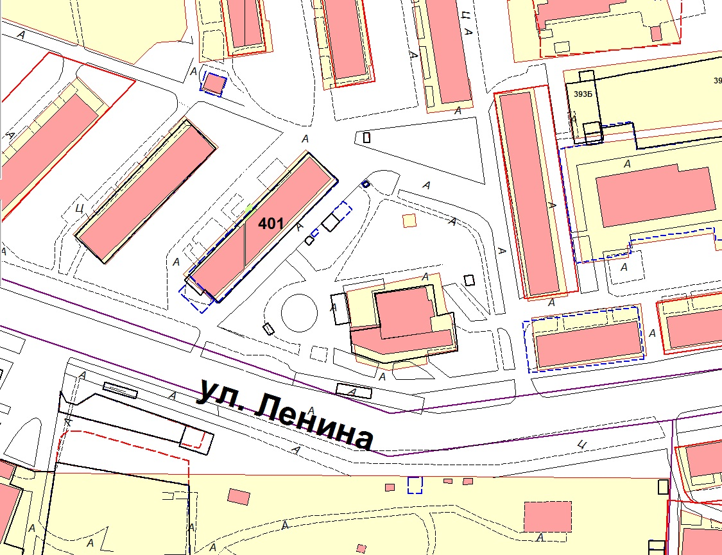

Хозяйствующий субъект: Комитет

Приложение 2
к Договору от __. .2020 №

ПЕРЕДАТОЧНЫЙ АКТ
места размещения нестационарного торгового объекта на территории
города Ставрополя – открытой площадки по продаже хвойных деревьев

г. Ставрополь «___» ___________20__ г.
_____________________________________________________________________________
в лице _______________________________________________________________________,
(должность, Ф.И.О.)
действующего на основании _______________________, именуемое в дальнейшем «Хозяйствующий субъект», с одной стороны, и комитет муниципального заказа и торговли администрации города Ставрополя в лице руководителя_____________________,
действующий на основании _________________________________________, именуемый в дальнейшем «Комитет», с другой стороны, а вместе именуемые «Стороны», руководствуясь положениями Договора, приложениями к нему, а также конкурсной документацией, подписали настоящий акт о нижеследующем:
1. Комитет передает, а Хозяйствующий субъект принимает место для размещения открытой площадки по продаже хвойных деревьев на территории города Ставрополя по адресу: город Ставрополь, улица _________________, площадью ___ кв.м. в соответствии с условиями Договора и ситуационным планом, являющимся Приложением 1 к Договору.
2. Место для размещения открытой площадки по продаже хвойных деревьев передано Хозяйствующему субъекту в состоянии, соответствующем требованиям действующего законодательства Российской Федерации, и нормативных правовых актов города Ставрополя. Претензий к предоставленному месту для размещения открытой площадки по продаже хвойных деревьев Хозяйствующий субъект не имеет.
3. Настоящий акт составлен в двух экземплярах, по одному для каждой из Сторон.

Хозяйствующий субъект: Комитет

Лот № 24

ПРОЕКТ ДОГОВОРА
на право размещения нестационарного торгового объекта на территории
города Ставрополя – открытой площадки по продаже хвойных деревьев
г. Ставрополь __ _________20__ г.
_____________________________________________________________________________
(полное наименование победителя конкурсного отбора)
в лице _______________________________________________________________________,
(должность, Ф.И.О.)
действующего на основании______________________________________, именуемое (ый) в дальнейшем «Хозяйствующий субъект», с одной стороны, и комитет муниципального заказа и торговли администрации города Ставрополя, в лице руководителя_________________________________________________________________,
действующего на основании Положения, именуемый в дальнейшем «Комитет», с другой стороны, а вместе именуемые «Стороны», по результатам проведения конкурсного отбора на право размещения нестационарных торговых объектов на территории города Ставрополя – открытых площадок по продаже хвойных деревьев (далее – конкурсный отбор) в соответствии с приказом руководителя Комитета от __.__.2020 № ___
о проведении конкурсного отбора и на основании протокола конкурсного отбора
от _________№ ____ заключили настоящий договор (далее – Договор) о нижеследующем:
1. Предмет Договора.
1.1. Комитет предоставляет Хозяйствующему субъекту право разместить открытую площадку по продаже хвойных деревьев (далее – Объект) по адресу: г. Ставрополь, улица Пирогова, 38, согласно ситуационному плану размещения нестационарного торгового объекта на территории города Ставрополя по лоту № 24 «Размещение открытой площадки по продаже хвойных деревьев по адресу: г. Ставрополь, улица Пирогова, 38» (Приложение 1), а Хозяйствующий субъект обязуется разместить и обеспечить в течение всего срока действия Договора функционирование Объекта на условиях и в порядке, предусмотренных Договором, конкурсной документацией по проведению конкурсного отбора на право размещения нестационарных торговых объектов на территории города Ставрополя – открытых площадок по продаже хвойных деревьев (далее – конкурсная документация), законодательством Российской Федерации и нормативными правовыми актами города Ставрополя.
1.2. Договор является подтверждением права Хозяйствующего субъекта на осуществление торговой деятельности в месте, установленном Схемой размещения нестационарных торговых объектов на территории города Ставрополя, утвержденной решением Ставропольской городской Думы от 24.12.2015 № 802 (далее – Схема),
и пунктом 1.1 Договора.
1.3. Период размещения Объекта устанавливается с 15.12.2020 по 31.12.2020 согласно передаточному акту (Приложение 2).

2. Плата за право размещения Объекта и порядок расчетов.
2.1. Размер платы за право размещения Объекта за весь период его размещения (установки) (далее – размер платы) составляет __________________________ _____________________________________________________________________________и вносится Хозяйствующим субъектом в течение пяти рабочих дней со дня подписания Комитетом и Хозяйствующим субъектом настоящего договора единовременным платежом.
2.2. Платеж осуществляется путем перечисления денежных средств в доход бюджета города Ставрополя по следующим реквизитам: УФК по СК (комитет муниципального заказа и торговли администрации города Ставрополя) ИНН 2636023448 КПП 263601001 р/с 40101810300000010005 в Отделение Ставрополь г. Ставрополь БИК 040702001 КБК 60511502040040000140 ОКТМО 07701000.
2.3. Размер платы за право размещения Объекта не может быть изменен по соглашению сторон.
2.4. Неиспользование места размещения Объекта не является основанием для невнесения платы за право размещения Объекта за весь период размещения (установки).

3. Права и обязанности Сторон.
3.1. Хозяйствующий субъект имеет право:
3.1.1. Использовать (разместить) Объект по местоположению в соответствии с пунктом 1.1 Договора.
3.1.2. Использовать Объект для осуществления торговой деятельности в соответствии с требованиями законодательства Российской Федерации и нормативными правовыми актами города Ставрополя.
3.1.3. В случае изменения градостроительной ситуации на территории города Ставрополя переместить Объект с места его размещения на компенсационное место размещения.
3.2. Хозяйствующий субъект обязан:
3.2.1. Своевременно вносить плату за право размещения Объекта в доход бюджета города Ставрополя.
3.2.2. Сохранять вид и специализацию, местоположение и размеры Объекта в течение установленного пунктом 1.3 Договора периодом размещения.
3.2.3. Обеспечивать функционирование Объекта в соответствии с требованиями Договора, конкурсной документации по проведению конкурсного отбора на право размещения нестационарных торговых объектов на территории города Ставрополя – открытых площадок по продаже хвойных деревьев, действующего законодательства Российской Федерации, и нормативных правовых актов города Ставрополя.
3.2.4. Разместить Объект в соответствии с пунктом 1.1 Договора и требованиями конкурсной документации по проведению конкурсного отбора на право размещения нестационарных торговых объектов на территории города Ставрополя – открытых площадок по продаже хвойных деревьев в период с 15 декабря 2020 года.
3.2.5. Обеспечить соблюдение санитарных норм и правил, вывоз мусора и иных отходов от использования Объекта.
3.2.6. Соблюдать при размещении Объекта требования градостроительных регламентов, правил благоустройства, строительных, экологических, санитарно-гигиенических, противопожарных и иных правил, нормативов.
3.2.7. Использовать Объект способами, которые не должны наносить вред окружающей среде.
3.2.8. Не допускать загрязнение, захламление места размещения Объекта.
3.2.9. Не допускать передачу прав по Договору третьим лицам.
3.2.10. Обеспечить демонтаж и вывоз приспособлений для торговли и хвойных деревьев за счет собственных средств и привести место размещения в первоначальное состояние в течение 1 (одного) дня с момента окончания срока действия Договора, либо в случае досрочного прекращения действия Договора.
В случае если Объект конструктивно объединен с другими нестационарными торговыми объектами, обеспечить демонтаж Объекта без ущерба другим нестационарным торговым объектам.
3.2.11. При наличии обременений места расположения Объекта инженерными сетями в случае возникновения технической необходимости, либо по требованию соответствующей ресурсоснабжающей организации обеспечить перемещение Объекта за счет собственных средств на компенсационное место в течение 1 (одного) дня с момента получения уведомления о необходимости перемещения Объекта.
В случае если Объект конструктивно объединен с другими нестационарными торговыми объектами, обеспечить демонтаж Объекта без ущерба другим нестационарным торговым объектам.
3.3. Комитет имеет право:
3.3.1. В любое время действия Договора проверять соблюдение Хозяйствующим субъектом условий Договора на месте размещения Объекта.
3.3.2. Требовать расторжения Договора в случае, если Хозяйствующий субъект размещает Объект не в соответствии с его видом, специализацией, периодом размещения, Схемой и иными существенными условиями Договора.
3.3.3. В случае отказа Хозяйствующего субъекта демонтировать и вывезти Объект при прекращении Договора в установленном порядке, либо в случае наступления событий, указанных в пункте 3.2.11 Договора, самостоятельно осуществить указанные действия за счет Хозяйствующего субъекта и обеспечить ответственное хранение Объекта.
3.3.4. В случае изменения градостроительной ситуации переместить Объект с места его размещения на компенсационное место размещения.
3.4. Комитет обязан предоставить Хозяйствующему субъекту право на размещение Объекта в соответствии с условиями Договора.

4. Срок действия Договора.
4.1. Договор действует с момента его подписания Сторонами и до окончания периода размещения Объекта, устанавливаемого в соответствии с пунктом 1.3 Договора,
а в части исполнения обязательств по оплате – до момента исполнения таких обязательств.
4.2. Хозяйствующий субъект вправе в любое время отказаться от Договора, предупредив об этом Комитет не менее чем за 10 дней.

5. Ответственность Сторон.
5.1. В случае неисполнения или ненадлежащего исполнения обязательств
по Договору Стороны несут ответственность в соответствии с действующим законодательством Российской Федерации.
5.2. За нарушение срока внесения платы за право размещения Объекта за весь период его размещения (установки) Хозяйствующий субъект оплачивает пеню в размере 1/300 от ставки рефинансирования за каждый день просрочки от неуплаченной в срок суммы (начиная со следующего дня после истечения срока исполнения обязательства по договору).

6. Изменение и прекращение Договора.
6.1. По соглашению Сторон Договор может быть изменен. При этом не допускается изменение существенных условий Договора, которыми являются:
1) основание заключения Договора;
2) размер платы, за которую победитель конкурсного отбора (единственный участник конкурсного отбора) приобрел право на заключение Договора, а также порядок и сроки ее внесения;
3) адрес размещения (за исключением случая, предусмотренного пунктом 6.6 Договора), площадь, вид, специализация, период размещения Объекта;
4) срок действия Договора;
5) ответственность Сторон.
6.2. Внесение изменений в Договор осуществляется путем заключения дополнительного соглашения к Договору, подписываемого Сторонами.
6.3. Расторжение Договора допускается по соглашению Сторон, по решению суда,
в случае одностороннего отказа Комитета от исполнения Договора в случае нарушения Хозяйствующим субъектом существенных условий Договора другой Стороной.
6.4. Право на односторонний отказ от исполнения Договора осуществляется Комитетом путем уведомления Хозяйствующего субъекта об отказе от исполнения Договора:
6.4.1. Уведомление об отказе от исполнения Договора направляется Хозяйствующему субъекту по почте заказным письмом с уведомлением о вручении по адресу Хозяйствующего субъекта, указанному в Договоре, либо телеграммой, либо посредством факсимильной связи, либо по адресу электронной почты, либо
с использованием иных средств связи и доставки, обеспечивающих фиксирование такого уведомления и получение Комитетом подтверждения о его вручении Хозяйствующему субъекту.
6.4.2. Уведомление об отказе от исполнения Договора размещается Комитетом
на официальном сайте администрации города Ставрополя в информационно-телекоммуникационной сети «Интернет» (далее – официальный сайт) в течение рабочего дня, следующего за днем направления Хозяйствующему субъекту уведомления об отказе от исполнения Договора.
6.4.3. Выполнение Комитетом требований, указанных в подпунктах 6.4.1, 6.4.2 Договора, считается надлежащим уведомлением Хозяйствующего субъекта об одностороннем отказе от исполнения Договора. Датой такого надлежащего уведомления признается дата получения Комитетом подтверждения о вручении Хозяйствующему субъекту указанного уведомления либо дата получения Комитетом информации об отсутствии Хозяйствующего субъекта по его адресу, указанному в Договоре. При невозможности получения указанных подтверждения либо информации датой такого надлежащего уведомления признается дата по истечении тридцати дней с даты размещения уведомления об одностороннем отказе от исполнения Договора на официальном сайте.
6.4.4. Договор прекращается с даты надлежащего уведомления Комитетом Хозяйствующего субъекта об одностороннем отказе от исполнения Договора.
6.5. В случае одностороннего отказа от исполнения Договора Договор считается расторгнутым.
6.6. В Договор могут быть внесены изменения в случае перемещения Объекта с места его размещения на компенсационное место размещения.
6.7. Соглашение об изменении или о расторжении Договора совершается в той же форме, что и Договор.
7. Заключительные положения.
7.1. Любые споры, возникающие из Договора или в связи с ним, разрешаются Сторонами путем ведения переговоров, а в случае не достижения согласия передаются на рассмотрение арбитражного суда в установленном законодательством Российской Федерации порядке.
7.2. Договор составлен в 2-х экземплярах, имеющих одинаковую юридическую силу, по одному для каждой из Сторон, один из которых хранится в Комитете не менее
3 лет с момента его подписания Сторонами.
7.3. Приложения к Договору составляют его неотъемлемую часть.

8. Реквизиты и подписи Сторон.
Хозяйствующий субъект  ______________________  Подпись  М.П. |  | Комитет муниципального заказа  и торговли администрации  города Ставрополя  ИНН 2636023448 КПП 263601001  Юридический адрес: 355035  г. Ставрополь, пр. Карла Маркса, 87  р/с 40101810300000010005 в Отделение Ставрополь  г. Ставрополь БИК 040702001  ОКПО 36831805  ОГРН 1022601955782  ________________________  Подпись  М.П.

Приложение 1
к Договору от __. .2020 №

Ситуационный план размещения нестационарного торгового объекта на территории города Ставрополя по лоту № 24: «Размещение открытой площадки по продаже хвойных деревьев на территории города Ставрополя по адресу: город Ставрополь,
улица Пирогова, 38».

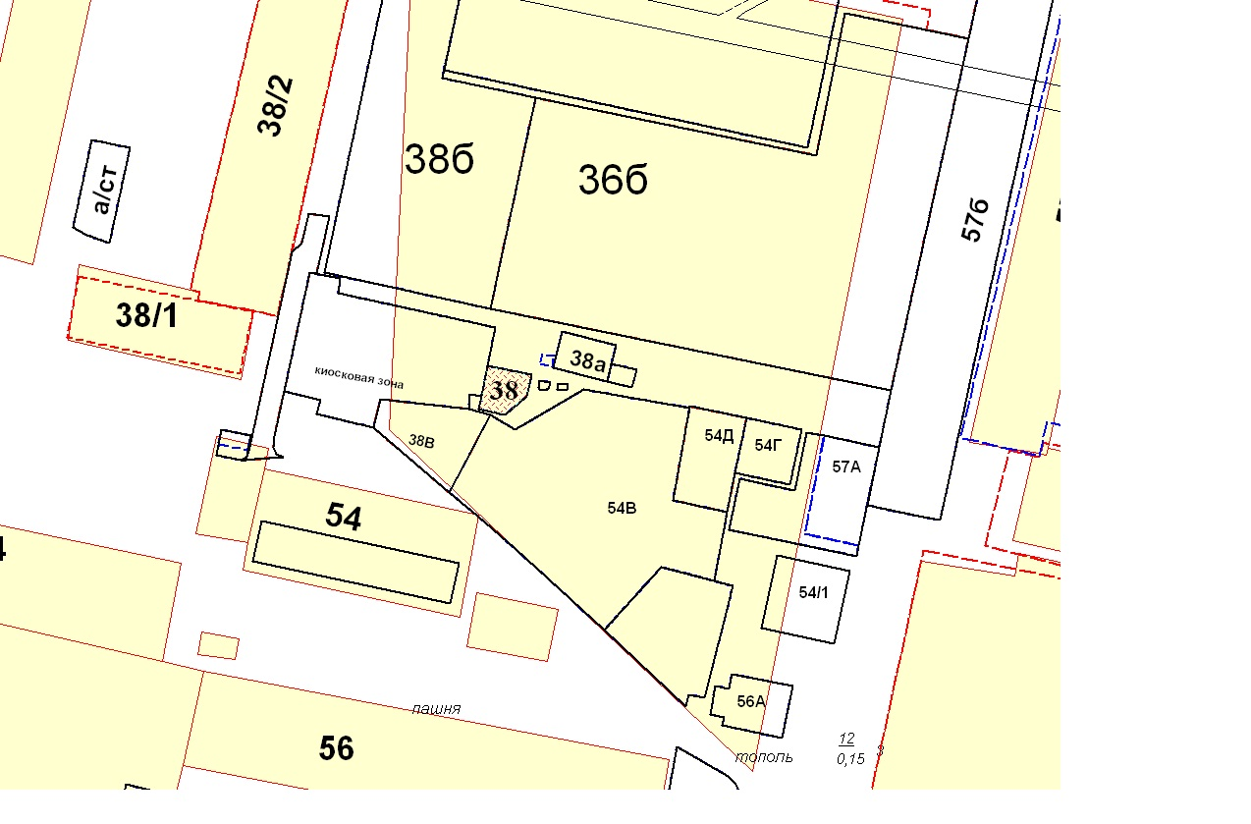

Хозяйствующий субъект: Комитет

Приложение 2
к Договору от __. .2020 №

ПЕРЕДАТОЧНЫЙ АКТ
места размещения нестационарного торгового объекта на территории
города Ставрополя – открытой площадки по продаже хвойных деревьев

г. Ставрополь «___» ___________20__ г.
_____________________________________________________________________________
в лице _______________________________________________________________________,
(должность, Ф.И.О.)
действующего на основании _______________________, именуемое в дальнейшем «Хозяйствующий субъект», с одной стороны, и комитет муниципального заказа и торговли администрации города Ставрополя в лице руководителя_____________________,
действующий на основании _________________________________________, именуемый в дальнейшем «Комитет», с другой стороны, а вместе именуемые «Стороны», руководствуясь положениями Договора, приложениями к нему, а также конкурсной документацией, подписали настоящий акт о нижеследующем:
1. Комитет передает, а Хозяйствующий субъект принимает место для размещения открытой площадки по продаже хвойных деревьев на территории города Ставрополя по адресу: город Ставрополь, улица _________________, площадью ___ кв.м. в соответствии с условиями Договора и ситуационным планом, являющимся Приложением 1 к Договору.
2. Место для размещения открытой площадки по продаже хвойных деревьев передано Хозяйствующему субъекту в состоянии, соответствующем требованиям действующего законодательства Российской Федерации, и нормативных правовых актов города Ставрополя. Претензий к предоставленному месту для размещения открытой площадки по продаже хвойных деревьев Хозяйствующий субъект не имеет.
3. Настоящий акт составлен в двух экземплярах, по одному для каждой из Сторон.

Хозяйствующий субъект: Комитет

Лот № 25

ПРОЕКТ ДОГОВОРА
на право размещения нестационарного торгового объекта на территории
города Ставрополя – открытой площадки по продаже хвойных деревьев
г. Ставрополь __ _________20__ г.
_____________________________________________________________________________
(полное наименование победителя конкурсного отбора)
в лице _______________________________________________________________________,
(должность, Ф.И.О.)
действующего на основании______________________________________, именуемое (ый) в дальнейшем «Хозяйствующий субъект», с одной стороны, и комитет муниципального заказа и торговли администрации города Ставрополя, в лице руководителя_________________________________________________________________,
действующего на основании Положения, именуемый в дальнейшем «Комитет», с другой стороны, а вместе именуемые «Стороны», по результатам проведения конкурсного отбора на право размещения нестационарных торговых объектов на территории города Ставрополя – открытых площадок по продаже хвойных деревьев (далее – конкурсный отбор) в соответствии с приказом руководителя Комитета от __.__.2020 № ___
о проведении конкурсного отбора и на основании протокола конкурсного отбора
от _________№ ____ заключили настоящий договор (далее – Договор) о нижеследующем:
1. Предмет Договора.
1.1. Комитет предоставляет Хозяйствующему субъекту право разместить открытую площадку по продаже хвойных деревьев (далее – Объект) по адресу: г. Ставрополь, улица Тухачевского, 16, согласно ситуационному плану размещения нестационарного торгового объекта на территории города Ставрополя по лоту № 25 «Размещение открытой площадки по продаже хвойных деревьев по адресу: г. Ставрополь, улица Тухачевского, 16» (Приложение 1), а Хозяйствующий субъект обязуется разместить и обеспечить в течение всего срока действия Договора функционирование Объекта на условиях и в порядке, предусмотренных Договором, конкурсной документацией по проведению конкурсного отбора на право размещения нестационарных торговых объектов на территории города Ставрополя – открытых площадок по продаже хвойных деревьев (далее – конкурсная документация), законодательством Российской Федерации и нормативными правовыми актами города Ставрополя.
1.2. Договор является подтверждением права Хозяйствующего субъекта на осуществление торговой деятельности в месте, установленном Схемой размещения нестационарных торговых объектов на территории города Ставрополя, утвержденной решением Ставропольской городской Думы от 24.12.2015 № 802 (далее – Схема),
и пунктом 1.1 Договора.
1.3. Период размещения Объекта устанавливается с 15.12.2020 по 31.12.2020 согласно передаточному акту (Приложение 2).

2. Плата за право размещения Объекта и порядок расчетов.
2.1. Размер платы за право размещения Объекта за весь период его размещения (установки) (далее – размер платы) составляет __________________________ _____________________________________________________________________________и вносится Хозяйствующим субъектом в течение пяти рабочих дней со дня подписания Комитетом и Хозяйствующим субъектом настоящего договора единовременным платежом.
2.2. Платеж осуществляется путем перечисления денежных средств в доход бюджета города Ставрополя по следующим реквизитам: УФК по СК (комитет муниципального заказа и торговли администрации города Ставрополя) ИНН 2636023448 КПП 263601001 р/с 40101810300000010005 в Отделение Ставрополь г. Ставрополь БИК 040702001 КБК 60511502040040000140 ОКТМО 07701000.
2.3. Размер платы за право размещения Объекта не может быть изменен по соглашению сторон.
2.4. Неиспользование места размещения Объекта не является основанием для невнесения платы за право размещения Объекта за весь период размещения (установки).

3. Права и обязанности Сторон.
3.1. Хозяйствующий субъект имеет право:
3.1.1. Использовать (разместить) Объект по местоположению в соответствии с пунктом 1.1 Договора.
3.1.2. Использовать Объект для осуществления торговой деятельности в соответствии с требованиями законодательства Российской Федерации и нормативными правовыми актами города Ставрополя.
3.1.3. В случае изменения градостроительной ситуации на территории города Ставрополя переместить Объект с места его размещения на компенсационное место размещения.
3.2. Хозяйствующий субъект обязан:
3.2.1. Своевременно вносить плату за право размещения Объекта в доход бюджета города Ставрополя.
3.2.2. Сохранять вид и специализацию, местоположение и размеры Объекта в течение установленного пунктом 1.3 Договора периодом размещения.
3.2.3. Обеспечивать функционирование Объекта в соответствии с требованиями Договора, конкурсной документации по проведению конкурсного отбора на право размещения нестационарных торговых объектов на территории города Ставрополя – открытых площадок по продаже хвойных деревьев, действующего законодательства Российской Федерации, и нормативных правовых актов города Ставрополя.
3.2.4. Разместить Объект в соответствии с пунктом 1.1 Договора и требованиями конкурсной документации по проведению конкурсного отбора на право размещения нестационарных торговых объектов на территории города Ставрополя – открытых площадок по продаже хвойных деревьев в период с 15 декабря 2020 года.
3.2.5. Обеспечить соблюдение санитарных норм и правил, вывоз мусора и иных отходов от использования Объекта.
3.2.6. Соблюдать при размещении Объекта требования градостроительных регламентов, правил благоустройства, строительных, экологических, санитарно-гигиенических, противопожарных и иных правил, нормативов.
3.2.7. Использовать Объект способами, которые не должны наносить вред окружающей среде.
3.2.8. Не допускать загрязнение, захламление места размещения Объекта.
3.2.9. Не допускать передачу прав по Договору третьим лицам.
3.2.10. Обеспечить демонтаж и вывоз приспособлений для торговли и хвойных деревьев за счет собственных средств и привести место размещения в первоначальное состояние в течение 1 (одного) дня с момента окончания срока действия Договора, либо в случае досрочного прекращения действия Договора.
В случае если Объект конструктивно объединен с другими нестационарными торговыми объектами, обеспечить демонтаж Объекта без ущерба другим нестационарным торговым объектам.
3.2.11. При наличии обременений места расположения Объекта инженерными сетями в случае возникновения технической необходимости, либо по требованию соответствующей ресурсоснабжающей организации обеспечить перемещение Объекта за счет собственных средств на компенсационное место в течение 1 (одного) дня с момента получения уведомления о необходимости перемещения Объекта.
В случае если Объект конструктивно объединен с другими нестационарными торговыми объектами, обеспечить демонтаж Объекта без ущерба другим нестационарным торговым объектам.
3.3. Комитет имеет право:
3.3.1. В любое время действия Договора проверять соблюдение Хозяйствующим субъектом условий Договора на месте размещения Объекта.
3.3.2. Требовать расторжения Договора в случае, если Хозяйствующий субъект размещает Объект не в соответствии с его видом, специализацией, периодом размещения, Схемой и иными существенными условиями Договора.
3.3.3. В случае отказа Хозяйствующего субъекта демонтировать и вывезти Объект при прекращении Договора в установленном порядке, либо в случае наступления событий, указанных в пункте 3.2.11 Договора, самостоятельно осуществить указанные действия за счет Хозяйствующего субъекта и обеспечить ответственное хранение Объекта.
3.3.4. В случае изменения градостроительной ситуации переместить Объект с места его размещения на компенсационное место размещения.
3.4. Комитет обязан предоставить Хозяйствующему субъекту право на размещение Объекта в соответствии с условиями Договора.

4. Срок действия Договора.
4.1. Договор действует с момента его подписания Сторонами и до окончания периода размещения Объекта, устанавливаемого в соответствии с пунктом 1.3 Договора,
а в части исполнения обязательств по оплате – до момента исполнения таких обязательств.
4.2. Хозяйствующий субъект вправе в любое время отказаться от Договора, предупредив об этом Комитет не менее чем за 10 дней.

5. Ответственность Сторон.
5.1. В случае неисполнения или ненадлежащего исполнения обязательств
по Договору Стороны несут ответственность в соответствии с действующим законодательством Российской Федерации.
5.2. За нарушение срока внесения платы за право размещения Объекта за весь период его размещения (установки) Хозяйствующий субъект оплачивает пеню в размере 1/300 от ставки рефинансирования за каждый день просрочки от неуплаченной в срок суммы (начиная со следующего дня после истечения срока исполнения обязательства по договору).

6. Изменение и прекращение Договора.
6.1. По соглашению Сторон Договор может быть изменен. При этом не допускается изменение существенных условий Договора, которыми являются:
1) основание заключения Договора;
2) размер платы, за которую победитель конкурсного отбора (единственный участник конкурсного отбора) приобрел право на заключение Договора, а также порядок и сроки ее внесения;
3) адрес размещения (за исключением случая, предусмотренного пунктом 6.6 Договора), площадь, вид, специализация, период размещения Объекта;
4) срок действия Договора;
5) ответственность Сторон.
6.2. Внесение изменений в Договор осуществляется путем заключения дополнительного соглашения к Договору, подписываемого Сторонами.
6.3. Расторжение Договора допускается по соглашению Сторон, по решению суда,
в случае одностороннего отказа Комитета от исполнения Договора в случае нарушения Хозяйствующим субъектом существенных условий Договора другой Стороной.
6.4. Право на односторонний отказ от исполнения Договора осуществляется Комитетом путем уведомления Хозяйствующего субъекта об отказе от исполнения Договора:
6.4.1. Уведомление об отказе от исполнения Договора направляется Хозяйствующему субъекту по почте заказным письмом с уведомлением о вручении по адресу Хозяйствующего субъекта, указанному в Договоре, либо телеграммой, либо посредством факсимильной связи, либо по адресу электронной почты, либо
с использованием иных средств связи и доставки, обеспечивающих фиксирование такого уведомления и получение Комитетом подтверждения о его вручении Хозяйствующему субъекту.
6.4.2. Уведомление об отказе от исполнения Договора размещается Комитетом
на официальном сайте администрации города Ставрополя в информационно-телекоммуникационной сети «Интернет» (далее – официальный сайт) в течение рабочего дня, следующего за днем направления Хозяйствующему субъекту уведомления об отказе от исполнения Договора.
6.4.3. Выполнение Комитетом требований, указанных в подпунктах 6.4.1, 6.4.2 Договора, считается надлежащим уведомлением Хозяйствующего субъекта об одностороннем отказе от исполнения Договора. Датой такого надлежащего уведомления признается дата получения Комитетом подтверждения о вручении Хозяйствующему субъекту указанного уведомления либо дата получения Комитетом информации об отсутствии Хозяйствующего субъекта по его адресу, указанному в Договоре. При невозможности получения указанных подтверждения либо информации датой такого надлежащего уведомления признается дата по истечении тридцати дней с даты размещения уведомления об одностороннем отказе от исполнения Договора на официальном сайте.
6.4.4. Договор прекращается с даты надлежащего уведомления Комитетом Хозяйствующего субъекта об одностороннем отказе от исполнения Договора.
6.5. В случае одностороннего отказа от исполнения Договора Договор считается расторгнутым.
6.6. В Договор могут быть внесены изменения в случае перемещения Объекта с места его размещения на компенсационное место размещения.
6.7. Соглашение об изменении или о расторжении Договора совершается в той же форме, что и Договор.
7. Заключительные положения.
7.1. Любые споры, возникающие из Договора или в связи с ним, разрешаются Сторонами путем ведения переговоров, а в случае не достижения согласия передаются на рассмотрение арбитражного суда в установленном законодательством Российской Федерации порядке.
7.2. Договор составлен в 2-х экземплярах, имеющих одинаковую юридическую силу, по одному для каждой из Сторон, один из которых хранится в Комитете не менее
3 лет с момента его подписания Сторонами.
7.3. Приложения к Договору составляют его неотъемлемую часть.

8. Реквизиты и подписи Сторон.
Хозяйствующий субъект  ______________________  Подпись  М.П. |  | Комитет муниципального заказа  и торговли администрации  города Ставрополя  ИНН 2636023448 КПП 263601001  Юридический адрес: 355035  г. Ставрополь, пр. Карла Маркса, 87  р/с 40101810300000010005 в Отделение Ставрополь  г. Ставрополь БИК 040702001  ОКПО 36831805  ОГРН 1022601955782  ________________________  Подпись  М.П.

Приложение 1
к Договору от __. .2020 №

Ситуационный план размещения нестационарного торгового объекта на территории города Ставрополя по лоту № 25: «Размещение открытой площадки по продаже хвойных деревьев на территории города Ставрополя по адресу: город Ставрополь,
улица Тухачевского, 16».

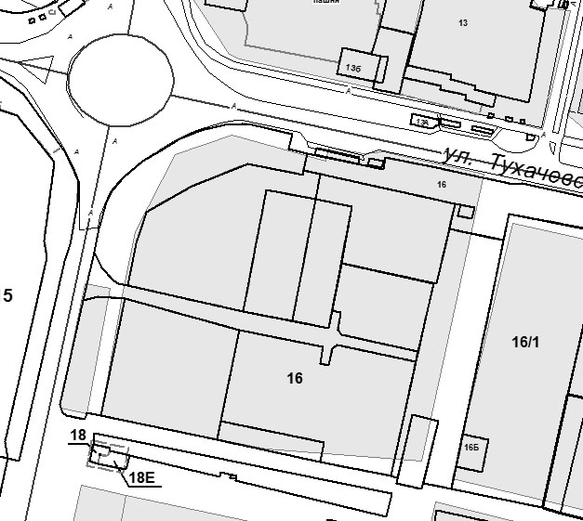

Хозяйствующий субъект: Комитет

Приложение 2
к Договору от __. .2020 №

ПЕРЕДАТОЧНЫЙ АКТ
места размещения нестационарного торгового объекта на территории
города Ставрополя – открытой площадки по продаже хвойных деревьев

г. Ставрополь «___» ___________20__ г.
_____________________________________________________________________________
в лице _______________________________________________________________________,
(должность, Ф.И.О.)
действующего на основании _______________________, именуемое в дальнейшем «Хозяйствующий субъект», с одной стороны, и комитет муниципального заказа и торговли администрации города Ставрополя в лице руководителя_____________________,
действующий на основании _________________________________________, именуемый в дальнейшем «Комитет», с другой стороны, а вместе именуемые «Стороны», руководствуясь положениями Договора, приложениями к нему, а также конкурсной документацией, подписали настоящий акт о нижеследующем:
1. Комитет передает, а Хозяйствующий субъект принимает место для размещения открытой площадки по продаже хвойных деревьев на территории города Ставрополя по адресу: город Ставрополь, улица _________________, площадью ___ кв.м. в соответствии с условиями Договора и ситуационным планом, являющимся Приложением 1 к Договору.
2. Место для размещения открытой площадки по продаже хвойных деревьев передано Хозяйствующему субъекту в состоянии, соответствующем требованиям действующего законодательства Российской Федерации, и нормативных правовых актов города Ставрополя. Претензий к предоставленному месту для размещения открытой площадки по продаже хвойных деревьев Хозяйствующий субъект не имеет.
3. Настоящий акт составлен в двух экземплярах, по одному для каждой из Сторон.

Хозяйствующий субъект: Комитет

Лот № 26

ПРОЕКТ ДОГОВОРА
на право размещения нестационарного торгового объекта на территории
города Ставрополя – открытой площадки по продаже хвойных деревьев
г. Ставрополь __ _________20__ г.
_____________________________________________________________________________
(полное наименование победителя конкурсного отбора)
в лице _______________________________________________________________________,
(должность, Ф.И.О.)
действующего на основании______________________________________, именуемое (ый) в дальнейшем «Хозяйствующий субъект», с одной стороны, и комитет муниципального заказа и торговли администрации города Ставрополя, в лице руководителя_________________________________________________________________,
действующего на основании Положения, именуемый в дальнейшем «Комитет», с другой стороны, а вместе именуемые «Стороны», по результатам проведения конкурсного отбора на право размещения нестационарных торговых объектов на территории города Ставрополя – открытых площадок по продаже хвойных деревьев (далее – конкурсный отбор) в соответствии с приказом руководителя Комитета от __.__.2020 № ___
о проведении конкурсного отбора и на основании протокола конкурсного отбора
от _________№ ____ заключили настоящий договор (далее – Договор) о нижеследующем:
1. Предмет Договора.
1.1. Комитет предоставляет Хозяйствующему субъекту право разместить открытую площадку по продаже хвойных деревьев (далее – Объект) по адресу: г. Ставрополь, улица Фроленко, 18, согласно ситуационному плану размещения нестационарного торгового объекта на территории города Ставрополя по лоту № 26 «Размещение открытой площадки по продаже хвойных деревьев по адресу: г. Ставрополь, улица Фроленко, 18» (Приложение 1), а Хозяйствующий субъект обязуется разместить и обеспечить в течение всего срока действия Договора функционирование Объекта на условиях и в порядке, предусмотренных Договором, конкурсной документацией по проведению конкурсного отбора на право размещения нестационарных торговых объектов на территории города Ставрополя – открытых площадок по продаже хвойных деревьев (далее – конкурсная документация), законодательством Российской Федерации и нормативными правовыми актами города Ставрополя.
1.2. Договор является подтверждением права Хозяйствующего субъекта на осуществление торговой деятельности в месте, установленном Схемой размещения нестационарных торговых объектов на территории города Ставрополя, утвержденной решением Ставропольской городской Думы от 24.12.2015 № 802 (далее – Схема),
и пунктом 1.1 Договора.
1.3. Период размещения Объекта устанавливается с 15.12.2020 по 31.12.2020 согласно передаточному акту (Приложение 2).

2. Плата за право размещения Объекта и порядок расчетов.
2.1. Размер платы за право размещения Объекта за весь период его размещения (установки) (далее – размер платы) составляет __________________________ _____________________________________________________________________________и вносится Хозяйствующим субъектом в течение пяти рабочих дней со дня подписания Комитетом и Хозяйствующим субъектом настоящего договора единовременным платежом.
2.2. Платеж осуществляется путем перечисления денежных средств в доход бюджета города Ставрополя по следующим реквизитам: УФК по СК (комитет муниципального заказа и торговли администрации города Ставрополя) ИНН 2636023448 КПП 263601001 р/с 40101810300000010005 в Отделение Ставрополь г. Ставрополь БИК 040702001 КБК 60511502040040000140 ОКТМО 07701000.
2.3. Размер платы за право размещения Объекта не может быть изменен по соглашению сторон.
2.4. Неиспользование места размещения Объекта не является основанием для невнесения платы за право размещения Объекта за весь период размещения (установки).

3. Права и обязанности Сторон.
3.1. Хозяйствующий субъект имеет право:
3.1.1. Использовать (разместить) Объект по местоположению в соответствии с пунктом 1.1 Договора.
3.1.2. Использовать Объект для осуществления торговой деятельности в соответствии с требованиями законодательства Российской Федерации и нормативными правовыми актами города Ставрополя.
3.1.3. В случае изменения градостроительной ситуации на территории города Ставрополя переместить Объект с места его размещения на компенсационное место размещения.
3.2. Хозяйствующий субъект обязан:
3.2.1. Своевременно вносить плату за право размещения Объекта в доход бюджета города Ставрополя.
3.2.2. Сохранять вид и специализацию, местоположение и размеры Объекта в течение установленного пунктом 1.3 Договора периодом размещения.
3.2.3. Обеспечивать функционирование Объекта в соответствии с требованиями Договора, конкурсной документации по проведению конкурсного отбора на право размещения нестационарных торговых объектов на территории города Ставрополя – открытых площадок по продаже хвойных деревьев, действующего законодательства Российской Федерации, и нормативных правовых актов города Ставрополя.
3.2.4. Разместить Объект в соответствии с пунктом 1.1 Договора и требованиями конкурсной документации по проведению конкурсного отбора на право размещения нестационарных торговых объектов на территории города Ставрополя – открытых площадок по продаже хвойных деревьев в период с 15 декабря 2020 года.
3.2.5. Обеспечить соблюдение санитарных норм и правил, вывоз мусора и иных отходов от использования Объекта.
3.2.6. Соблюдать при размещении Объекта требования градостроительных регламентов, правил благоустройства, строительных, экологических, санитарно-гигиенических, противопожарных и иных правил, нормативов.
3.2.7. Использовать Объект способами, которые не должны наносить вред окружающей среде.
3.2.8. Не допускать загрязнение, захламление места размещения Объекта.
3.2.9. Не допускать передачу прав по Договору третьим лицам.
3.2.10. Обеспечить демонтаж и вывоз приспособлений для торговли и хвойных деревьев за счет собственных средств и привести место размещения в первоначальное состояние в течение 1 (одного) дня с момента окончания срока действия Договора, либо в случае досрочного прекращения действия Договора.
В случае если Объект конструктивно объединен с другими нестационарными торговыми объектами, обеспечить демонтаж Объекта без ущерба другим нестационарным торговым объектам.
3.2.11. При наличии обременений места расположения Объекта инженерными сетями в случае возникновения технической необходимости, либо по требованию соответствующей ресурсоснабжающей организации обеспечить перемещение Объекта за счет собственных средств на компенсационное место в течение 1 (одного) дня с момента получения уведомления о необходимости перемещения Объекта.
В случае если Объект конструктивно объединен с другими нестационарными торговыми объектами, обеспечить демонтаж Объекта без ущерба другим нестационарным торговым объектам.
3.3. Комитет имеет право:
3.3.1. В любое время действия Договора проверять соблюдение Хозяйствующим субъектом условий Договора на месте размещения Объекта.
3.3.2. Требовать расторжения Договора в случае, если Хозяйствующий субъект размещает Объект не в соответствии с его видом, специализацией, периодом размещения, Схемой и иными существенными условиями Договора.
3.3.3. В случае отказа Хозяйствующего субъекта демонтировать и вывезти Объект при прекращении Договора в установленном порядке, либо в случае наступления событий, указанных в пункте 3.2.11 Договора, самостоятельно осуществить указанные действия за счет Хозяйствующего субъекта и обеспечить ответственное хранение Объекта.
3.3.4. В случае изменения градостроительной ситуации переместить Объект с места его размещения на компенсационное место размещения.
3.4. Комитет обязан предоставить Хозяйствующему субъекту право на размещение Объекта в соответствии с условиями Договора.

4. Срок действия Договора.
4.1. Договор действует с момента его подписания Сторонами и до окончания периода размещения Объекта, устанавливаемого в соответствии с пунктом 1.3 Договора,
а в части исполнения обязательств по оплате – до момента исполнения таких обязательств.
4.2. Хозяйствующий субъект вправе в любое время отказаться от Договора, предупредив об этом Комитет не менее чем за 10 дней.

5. Ответственность Сторон.
5.1. В случае неисполнения или ненадлежащего исполнения обязательств
по Договору Стороны несут ответственность в соответствии с действующим законодательством Российской Федерации.
5.2. За нарушение срока внесения платы за право размещения Объекта за весь период его размещения (установки) Хозяйствующий субъект оплачивает пеню в размере 1/300 от ставки рефинансирования за каждый день просрочки от неуплаченной в срок суммы (начиная со следующего дня после истечения срока исполнения обязательства по договору).

6. Изменение и прекращение Договора.
6.1. По соглашению Сторон Договор может быть изменен. При этом не допускается изменение существенных условий Договора, которыми являются:
1) основание заключения Договора;
2) размер платы, за которую победитель конкурсного отбора (единственный участник конкурсного отбора) приобрел право на заключение Договора, а также порядок и сроки ее внесения;
3) адрес размещения (за исключением случая, предусмотренного пунктом 6.6 Договора), площадь, вид, специализация, период размещения Объекта;
4) срок действия Договора;
5) ответственность Сторон.
6.2. Внесение изменений в Договор осуществляется путем заключения дополнительного соглашения к Договору, подписываемого Сторонами.
6.3. Расторжение Договора допускается по соглашению Сторон, по решению суда,
в случае одностороннего отказа Комитета от исполнения Договора в случае нарушения Хозяйствующим субъектом существенных условий Договора другой Стороной.
6.4. Право на односторонний отказ от исполнения Договора осуществляется Комитетом путем уведомления Хозяйствующего субъекта об отказе от исполнения Договора:
6.4.1. Уведомление об отказе от исполнения Договора направляется Хозяйствующему субъекту по почте заказным письмом с уведомлением о вручении по адресу Хозяйствующего субъекта, указанному в Договоре, либо телеграммой, либо посредством факсимильной связи, либо по адресу электронной почты, либо
с использованием иных средств связи и доставки, обеспечивающих фиксирование такого уведомления и получение Комитетом подтверждения о его вручении Хозяйствующему субъекту.
6.4.2. Уведомление об отказе от исполнения Договора размещается Комитетом
на официальном сайте администрации города Ставрополя в информационно-телекоммуникационной сети «Интернет» (далее – официальный сайт) в течение рабочего дня, следующего за днем направления Хозяйствующему субъекту уведомления об отказе от исполнения Договора.
6.4.3. Выполнение Комитетом требований, указанных в подпунктах 6.4.1, 6.4.2 Договора, считается надлежащим уведомлением Хозяйствующего субъекта об одностороннем отказе от исполнения Договора. Датой такого надлежащего уведомления признается дата получения Комитетом подтверждения о вручении Хозяйствующему субъекту указанного уведомления либо дата получения Комитетом информации об отсутствии Хозяйствующего субъекта по его адресу, указанному в Договоре. При невозможности получения указанных подтверждения либо информации датой такого надлежащего уведомления признается дата по истечении тридцати дней с даты размещения уведомления об одностороннем отказе от исполнения Договора на официальном сайте.
6.4.4. Договор прекращается с даты надлежащего уведомления Комитетом Хозяйствующего субъекта об одностороннем отказе от исполнения Договора.
6.5. В случае одностороннего отказа от исполнения Договора Договор считается расторгнутым.
6.6. В Договор могут быть внесены изменения в случае перемещения Объекта с места его размещения на компенсационное место размещения.
6.7. Соглашение об изменении или о расторжении Договора совершается в той же форме, что и Договор.
7. Заключительные положения.
7.1. Любые споры, возникающие из Договора или в связи с ним, разрешаются Сторонами путем ведения переговоров, а в случае не достижения согласия передаются на рассмотрение арбитражного суда в установленном законодательством Российской Федерации порядке.
7.2. Договор составлен в 2-х экземплярах, имеющих одинаковую юридическую силу, по одному для каждой из Сторон, один из которых хранится в Комитете не менее
3 лет с момента его подписания Сторонами.
7.3. Приложения к Договору составляют его неотъемлемую часть.

8. Реквизиты и подписи Сторон.
Хозяйствующий субъект  ______________________  Подпись  М.П. |  | Комитет муниципального заказа  и торговли администрации  города Ставрополя  ИНН 2636023448 КПП 263601001  Юридический адрес: 355035  г. Ставрополь, пр. Карла Маркса, 87  р/с 40101810300000010005 в Отделение Ставрополь  г. Ставрополь БИК 040702001  ОКПО 36831805  ОГРН 1022601955782  ________________________  Подпись  М.П.

Приложение 1
к Договору от __. .2020 №

Ситуационный план размещения нестационарного торгового объекта на территории города Ставрополя по лоту № 26: «Размещение открытой площадки по продаже хвойных деревьев на территории города Ставрополя по адресу: город Ставрополь,
улица Фроленко, 18».

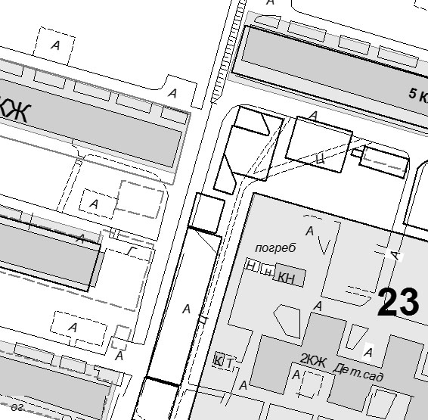

Хозяйствующий субъект: Комитет

Приложение 2
к Договору от __. .2020 №

ПЕРЕДАТОЧНЫЙ АКТ
места размещения нестационарного торгового объекта на территории
города Ставрополя – открытой площадки по продаже хвойных деревьев

г. Ставрополь «___» ___________20__ г.
_____________________________________________________________________________
в лице _______________________________________________________________________,
(должность, Ф.И.О.)
действующего на основании _______________________, именуемое в дальнейшем «Хозяйствующий субъект», с одной стороны, и комитет муниципального заказа и торговли администрации города Ставрополя в лице руководителя_____________________,
действующий на основании _________________________________________, именуемый в дальнейшем «Комитет», с другой стороны, а вместе именуемые «Стороны», руководствуясь положениями Договора, приложениями к нему, а также конкурсной документацией, подписали настоящий акт о нижеследующем:
1. Комитет передает, а Хозяйствующий субъект принимает место для размещения открытой площадки по продаже хвойных деревьев на территории города Ставрополя по адресу: город Ставрополь, улица _________________, площадью ___ кв.м. в соответствии с условиями Договора и ситуационным планом, являющимся Приложением 1 к Договору.
2. Место для размещения открытой площадки по продаже хвойных деревьев передано Хозяйствующему субъекту в состоянии, соответствующем требованиям действующего законодательства Российской Федерации, и нормативных правовых актов города Ставрополя. Претензий к предоставленному месту для размещения открытой площадки по продаже хвойных деревьев Хозяйствующий субъект не имеет.
3. Настоящий акт составлен в двух экземплярах, по одному для каждой из Сторон.

Хозяйствующий субъект: Комитет

